СОГЛАСОВАНО Начальник управления технологии и качества ОАО «Северсталь-метиз»  ______________ С.В  «____» ______________ | УТВЕРЖДЕН  распоряжением ОАО «РЖД»  от «___» _____ 2019 г. №_____

А Л Ь Б О М
конструкций типовых постоянных дисков уменьшения скорости, переносных сигналов, сигнальных и путевых знаков

Перечень типовых постоянных дисков уменьшения скорости, переносных сигналов, сигнальных и путевых знаков, путевых упоров и поворотных брусьев

  - Постоянные сигналы:
постоянные диски уменьшения скорости (рисунок 1).
  - Переносные сигналы:
переносные сигналы остановки (прямоугольный щит красного цвета на шесте или красный флаг на шесте днем и красный огонь фонаря - ночью) (рисунок 2);
переносные сигналы уменьшения скорости (квадратный щит желтого цвета днем и ночью) (рисунок 2);
сигнал для съемных дрезин (рисунок 3).
  - Переносные сигнальные знаки:
«Начало опасного места» и «Конец опасного места» (рисунок 4);
«С» о подаче свистка (рисунок 5).
  - Постоянные сигнальные знаки:
«Внимание! Токораздел» (рисунок 6);
сигнальный световой указатель «Опустить токоприемник» (рисунок 7);
постоянные отличительные знаки опор контактной сети, ограничивающие воздушные промежутки (рисунки 8 и 9);
«Поднять токоприемник на электровозе» (рисунок 10);
«Поднять токоприемник на электропоезде» (рисунок 11);
«Начало карстоопасного участка» и «Конец карстоопасного участка» согласно приказу МПС России от 25 февраля 1997 г. № 3ЦЗ (рисунок 12);
«Предельный столбик» (рисунок 13);
«Граница станции» (рисунок 14);
«Граница подъездного пути» (рисунок 15);
«Начало опасного места» и «Конец опасного места» (рисунок 16);
«Газ» и «Нефть» (рисунок 17 и 18);
«Без ограждения не работать» (рисунок 19);
«Сигнал условно-разрешительный отражательный» (рисунок 20);
«Перенос границы блок – участка» (рисунок 21);
«Граница блок – участка» (рисунок 22).
  - Постоянные предупредительные сигнальные знаки:
«Отключить ток» (рисунок 23);
«Включить ток на электровозе» (рисунок 24);
«Включить ток на электропоезде» (рисунок 25);
«С» о подаче свистка (рисунок 26);
«Начало толкания» и «Конец толкания» (рисунок 27);
«Закрой сифон» и «Закрой поддувало» (рисунок 28);
«Остановка локомотива» (рисунок 29);
«Конец контактной подвески» (рисунок 30);
«Переход на боковую контактную сеть» для путей необщего пользования, «Переход на центральную контактную сеть» для путей необщего пользования, включены в Инструкцию по сигнализации на железнодорожном транспорте Российской Федерации (рисунок 31);
«Остановка первого вагона» (рисунок 32);
«Табличка оповестительная» (рисунок 33).
  - Временные сигнальные знаки:
«Подготовиться к опусканию токоприемника» (рисунок 34);
«Опустить токоприемник» (рисунок 35);
«Поднять токоприемник» (рисунок 36);
«Поднять нож, закрыть крылья» (рисунки 37 и 38);
«Опустить нож, открыть крылья» (рисунок 39);
«Подготовиться к поднятию ножа и закрытию крыльев» (рисунок 40).
  - Путевые знаки:
Путевой километровый знак (рисунок 41);
Путевой километровый знак (местный) (рисунок 42);
Вариант изготовления таблички путевых километровых знаков (рисунок 43);
Пикетный (рисунок 44);
Уклоноуказательный (рисунок 45).
  - Путевые знаки особые:
границы железнодорожной полосы отвода (рисунок 46);
наивысшего горизонта вод и максимальной высоты волны (рисунок 47);
скрытых сооружений земляного полотна (рисунок 48);
путевые знаки особые (реперы начала и конца круговых кривых, начала, середины и конца переходных кривых; знаки железнодорожной полосы, отвода, знаки скрытых сооружений земляного полотна), изготовленные из камня и бетона (рисунки 49, 50 и 51);
знак оси пассажирского здания (рисунок 52);
знаки на линейных путевых зданиях (рисунок 53);
указатель номера стрелки (рисунок 54);
«Граница регионального центра управления» (рисунок 55);
«Граница региона» (рисунок 56);
«Граница дистанции» (рисунок 57).
  - Предупреждающие сигнальные знаки у переездов:
«Однопутная железная дорога», «Многопутная железная дорога». (рисунки 58 и 59).
  - Путевые упоры и поворотные брусья:
путевые упоры (рисунки 60 и 61);
поворотные брусья (рисунки 62 и 63).
Чертежи знаков указаны в разделе 2.

Рисунки постоянных дисков уменьшения скорости, постоянных сигналов, сигнальных и путевых знаков, путевых упоров и поворотных брусьев

Рисунок 1. Постоянный диск уменьшения скорости

Постоянные диски уменьшения скорости ставятся перпендикулярно оси пути. Конструкция столба для крепления знака представлена на рисунке 64.
Рисунок 2. Переносные сигналы остановки и уменьшения скорости

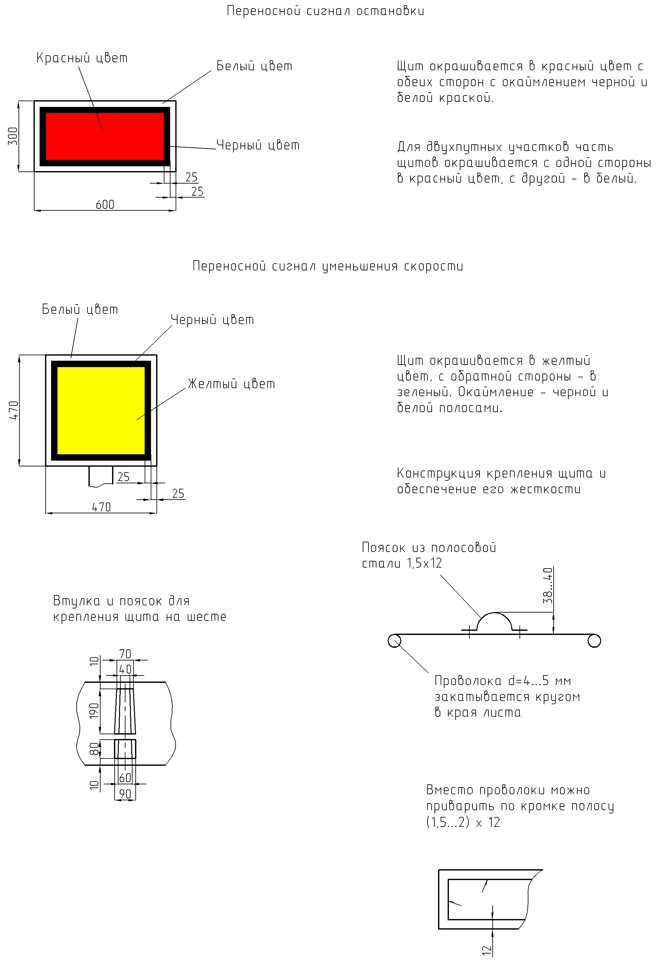

Конструкция шеста для крепления сигнала представлена на рисунке 73.
Рисунок 3. Переносной сигнал для съемных дрезин

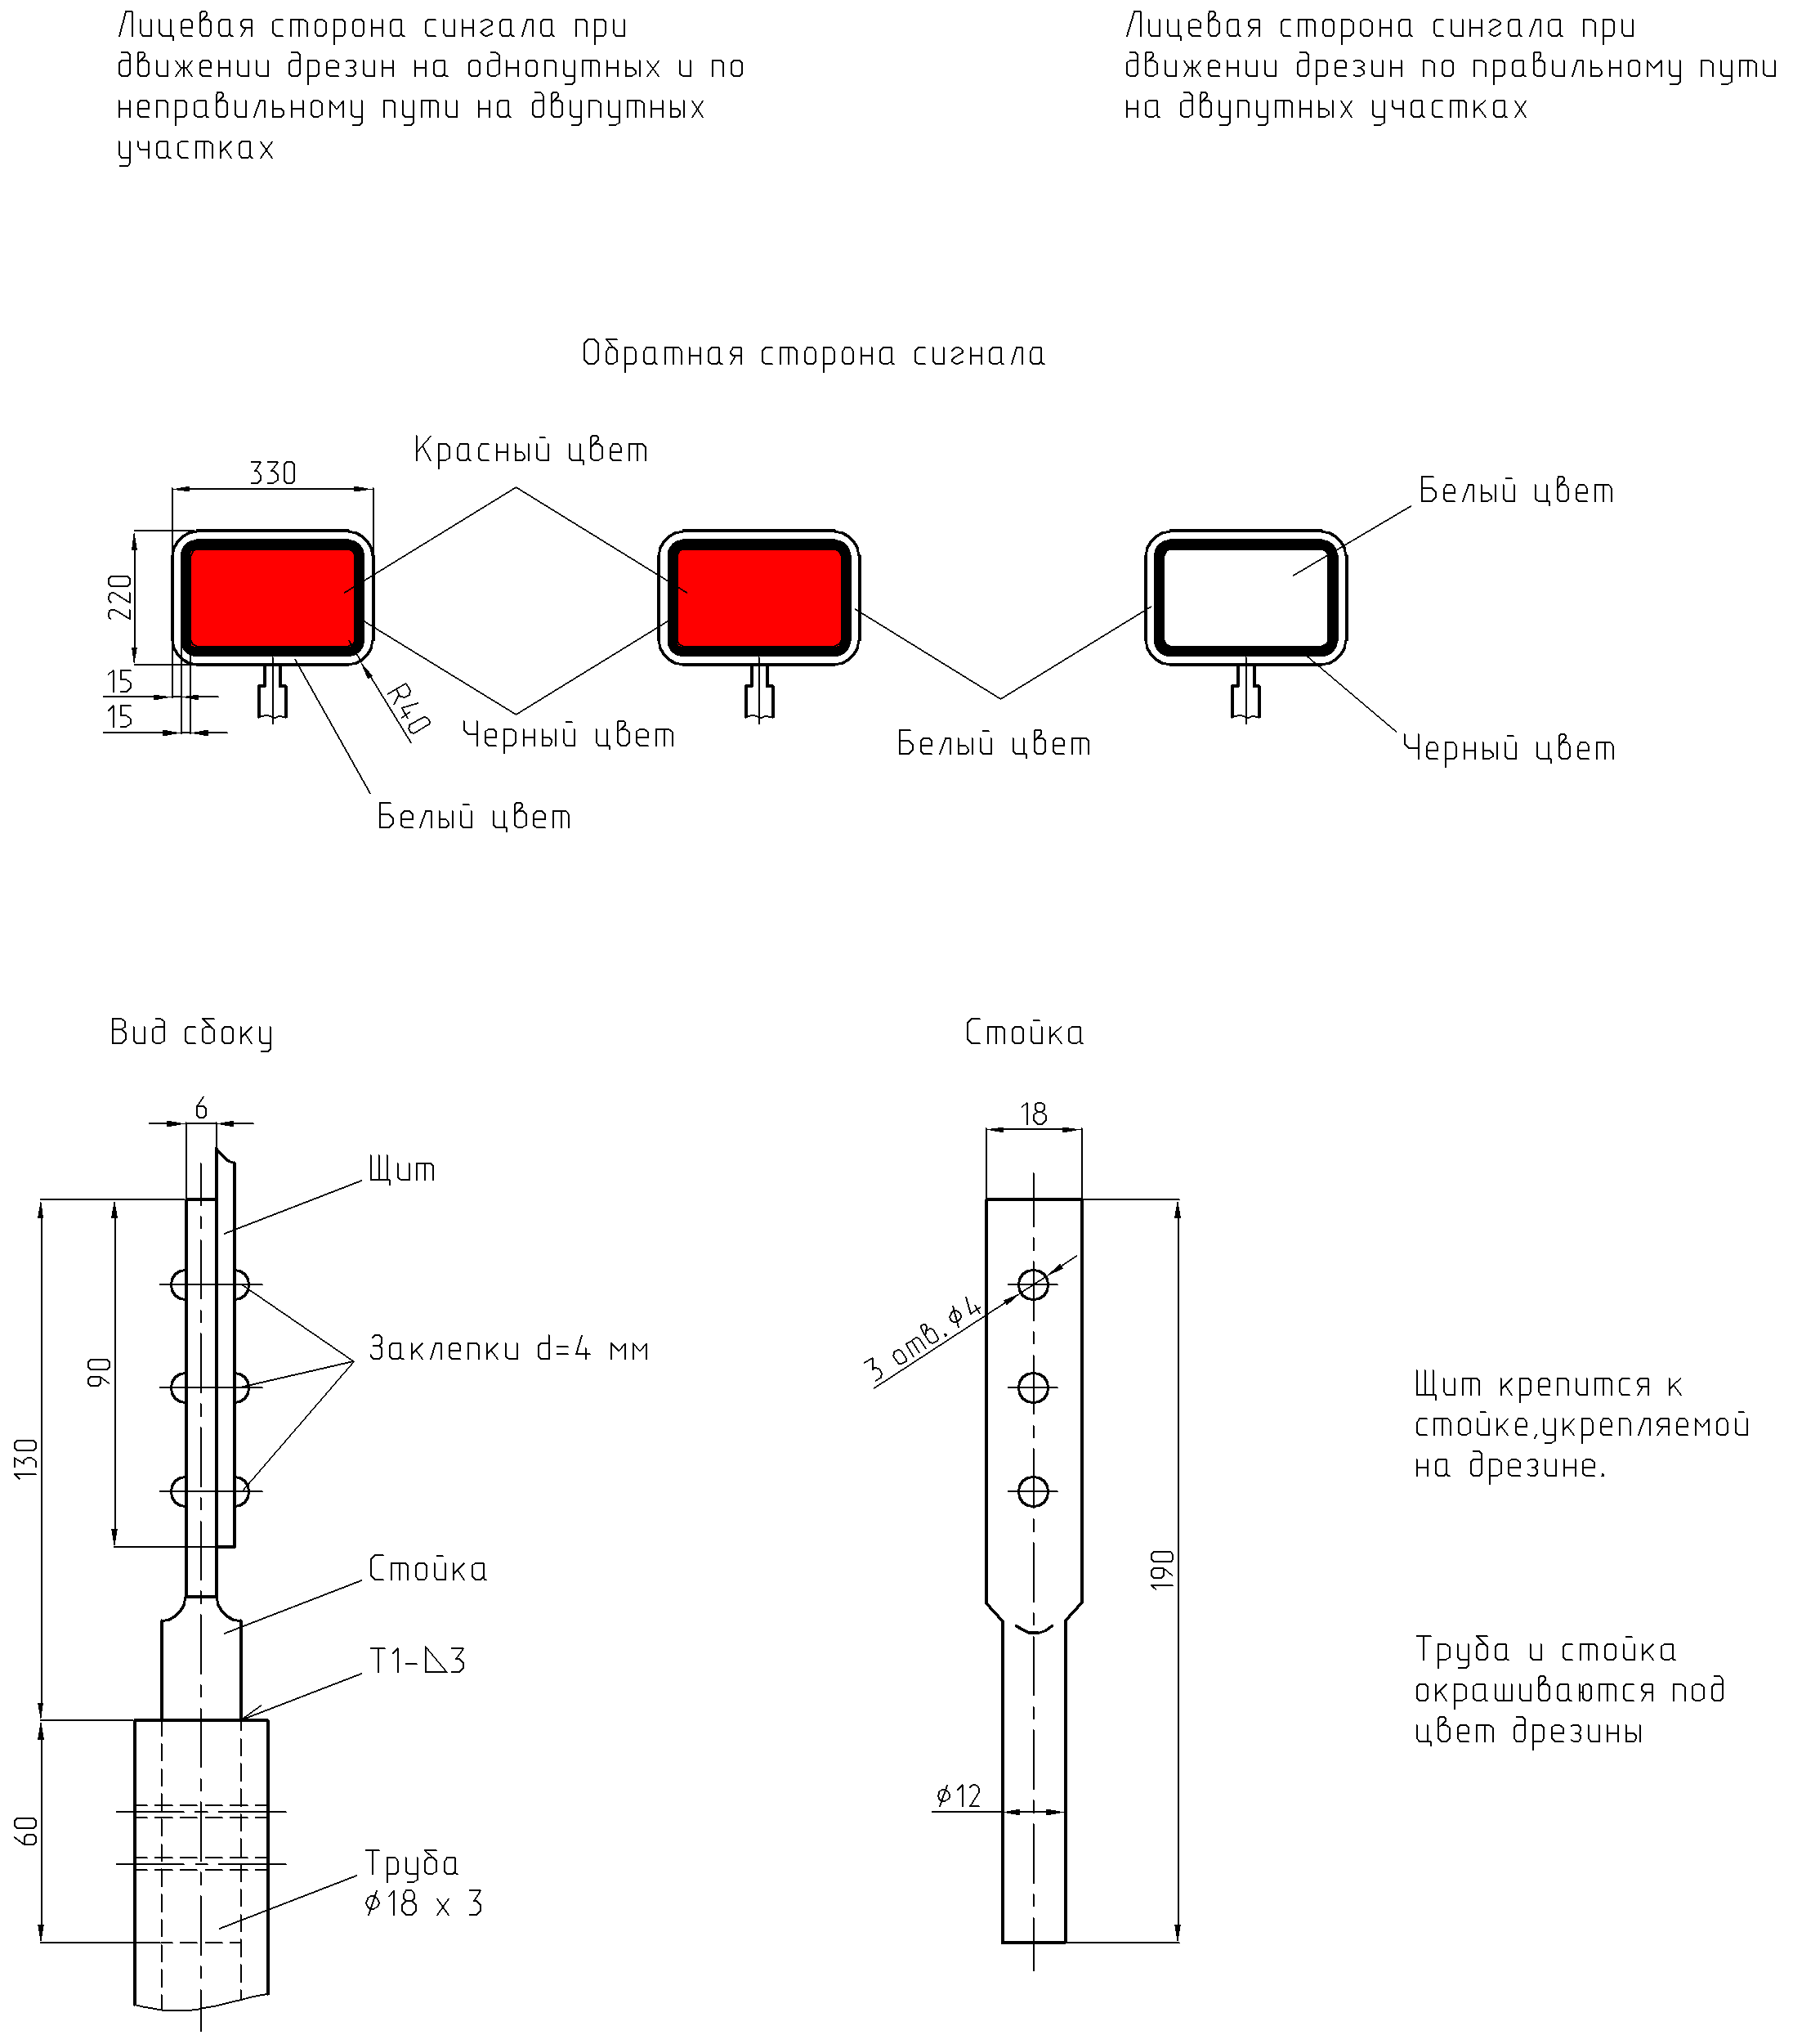

Рисунок 4. Переносные сигнальные знаки «Начало опасного места» и «Конец опасного места»

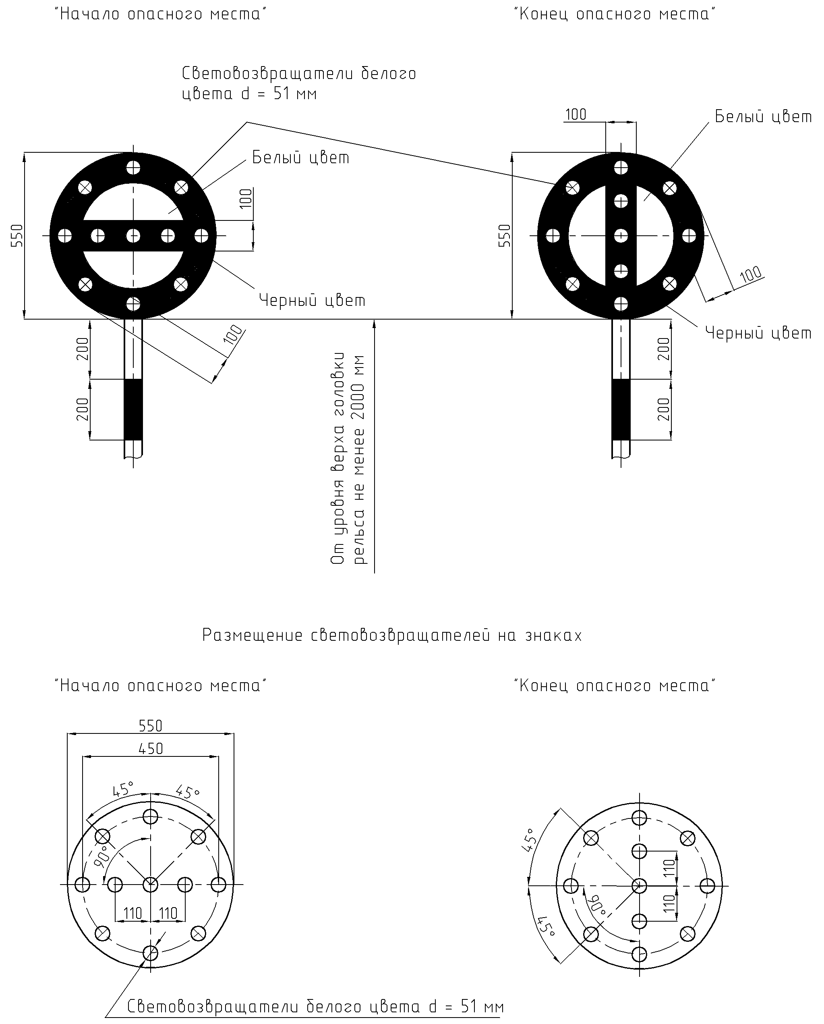

Знак крепится на шесте (см. рисунок 73) и устанавливается перпендикулярно оси пути.

Рисунок 5. Переносной сигнальный знак «С» о подаче свистка

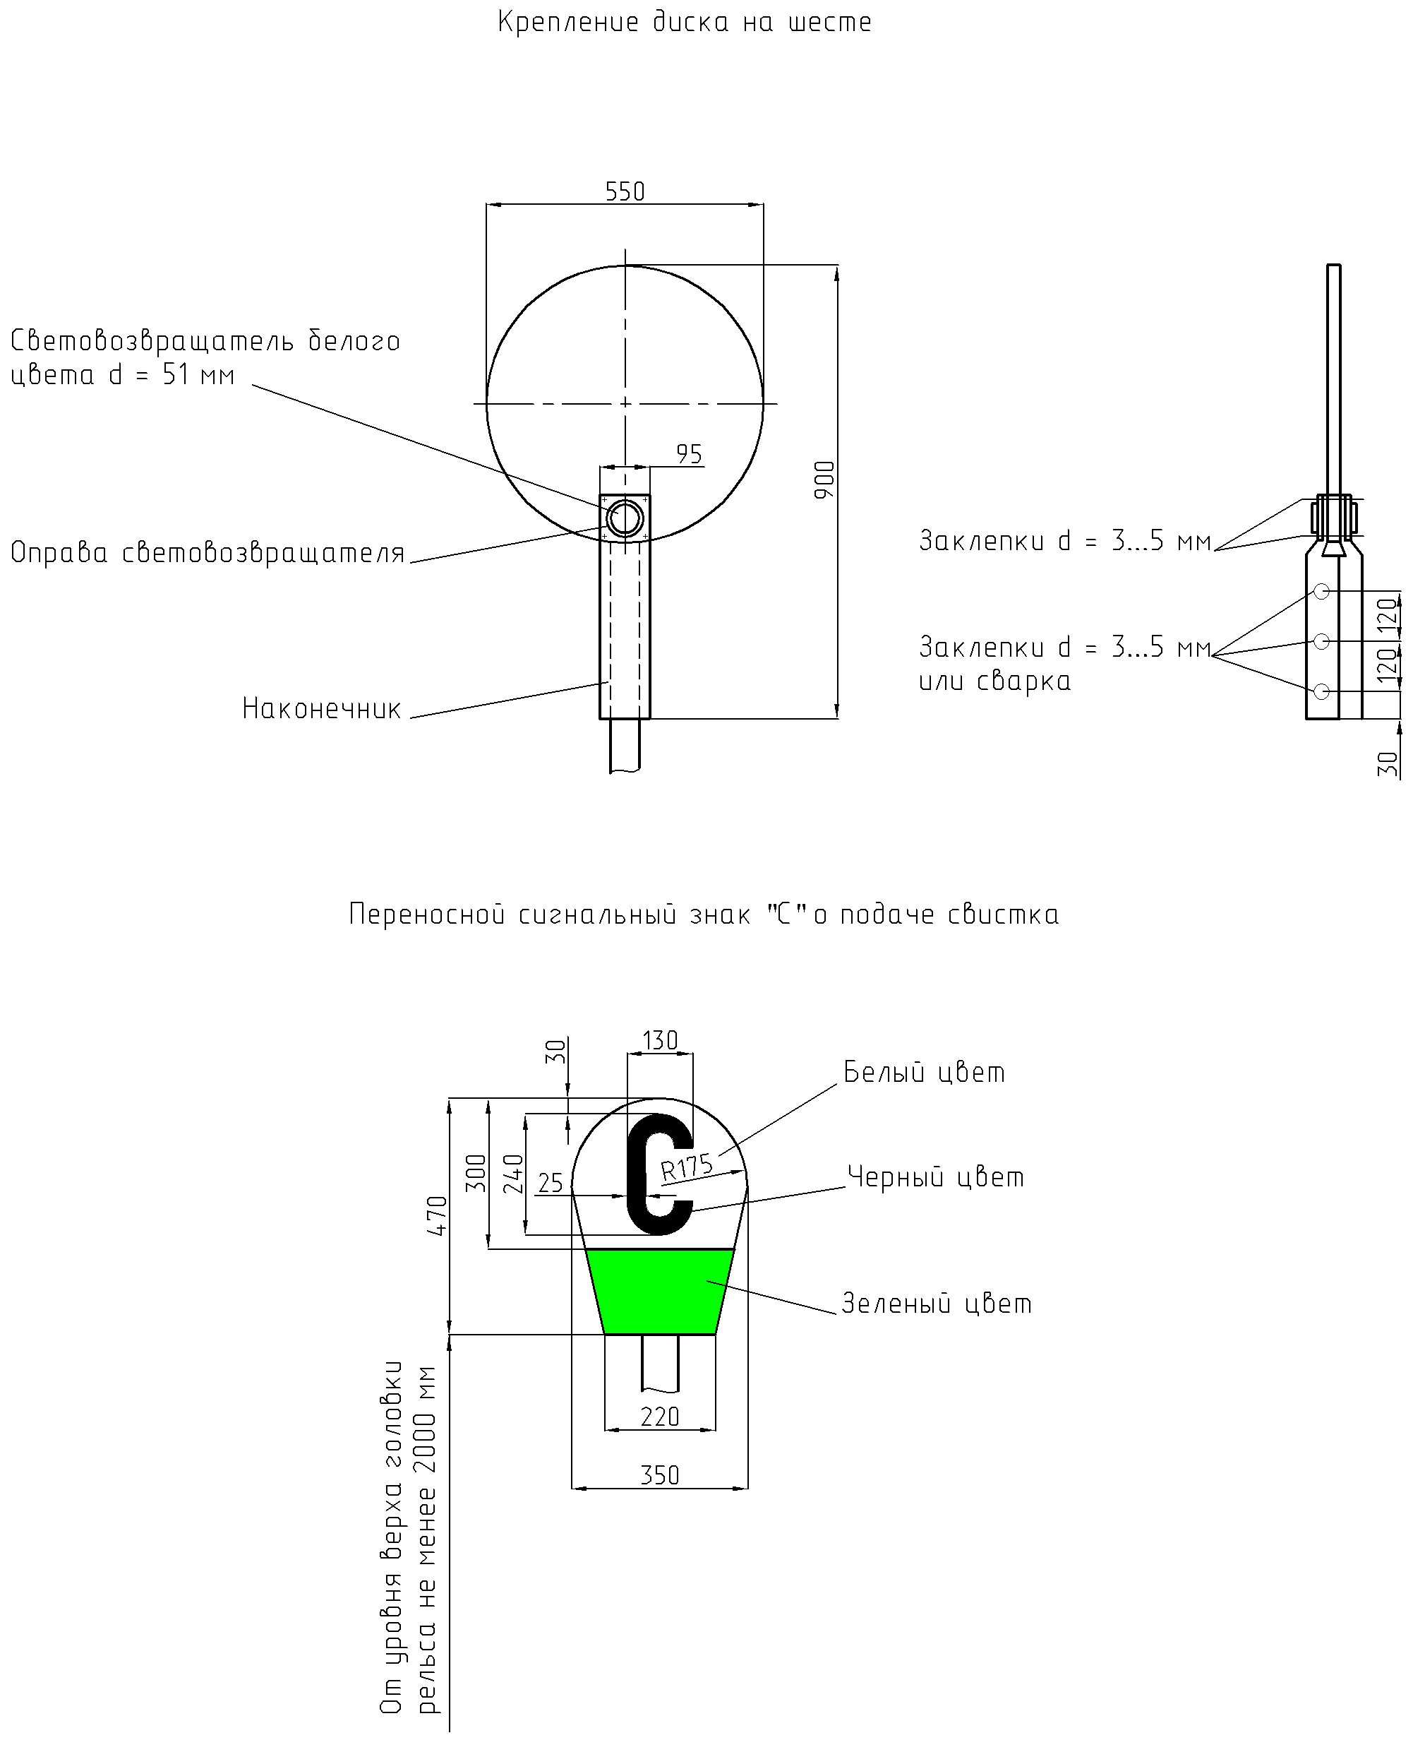

Знак крепится на шесте (см. рисунок 73) и устанавливается перпендикулярно оси пути.

Рисунок 6. Постоянный сигнальный знак «Внимание! Токораздел»

Знак устанавливается перпендикулярно оси пути на расстоянии не менее 300 м перед указателем «Опустить токоприемник». Знак крепится на опорах или тросах контактной сети, а также на отдельных столбах (см. рисунок 64).

Рисунок 7. Световой указатель «Опустить токоприемник»

Знак устанавливается перпендикулярно оси пути на расстоянии не более одного пролета перед воздушным промежутком.
Знак крепится на опорах или тросах контактной сети, а также на отдельных столбах (см. рисунок 64).

Рисунок 8. Постоянные отличительные знаки опор контактной сети, ограничивающие воздушные промежутки

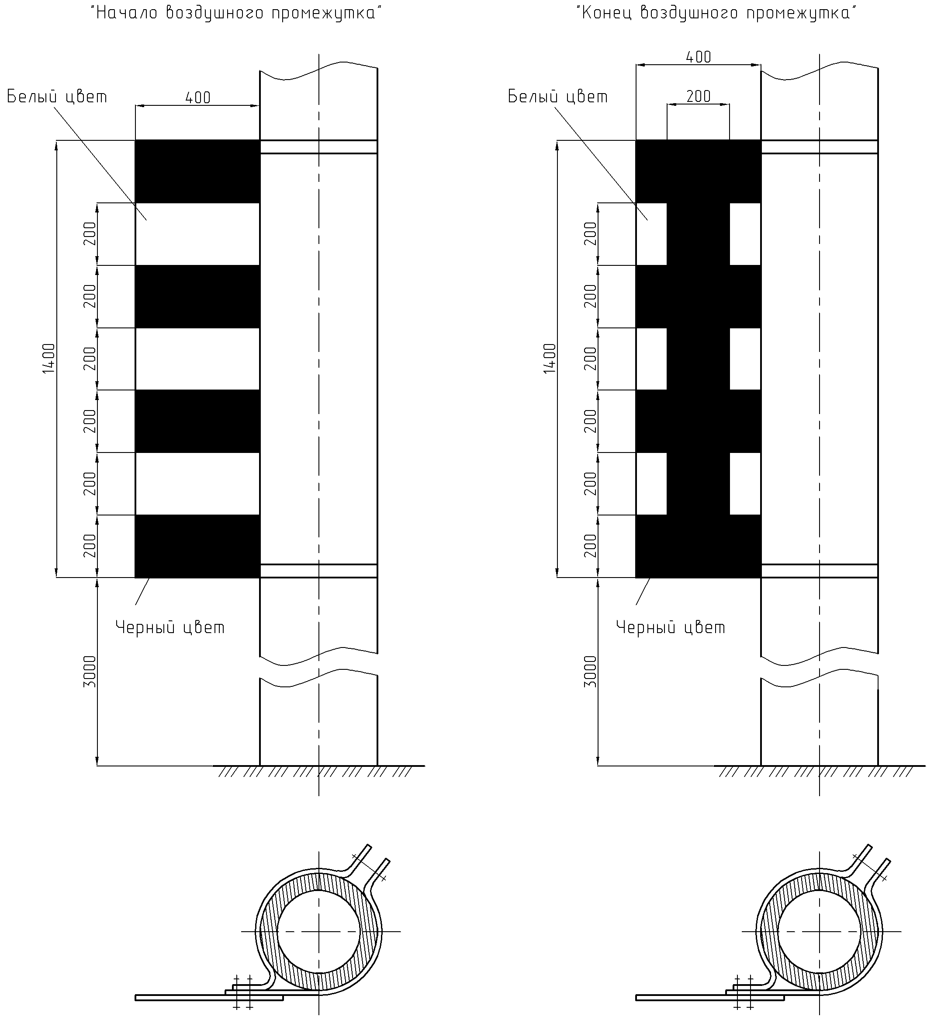

Знаки устанавливаются перпендикулярно оси пути с креплением их на опорах контактной сети, ограничивающих воздушные промежутки (Рисунок 8).

Рисунок 9. Постоянные отличительные знаки опор контактной сети, ограничивающие воздушные промежутки

Знаки могут наноситься непосредственно на опоры (рисунок 9).
На многопутных участках допускается установка знаков на конструкциях контактной сети над осью пути.

Рисунок 10. Постоянный сигнальный знак «Поднять токоприемник на электровозе»

Знак устанавливается перпендикулярно оси пути на расстоянии не менее 50 м за воздушным промежутком.
Знак крепится на опорах или тросах контактной сети, а также на отдельных столбах (см. рисунок 64).

Рисунок 11. Постоянный сигнальный знак «Поднять токоприемник на электропоезде»

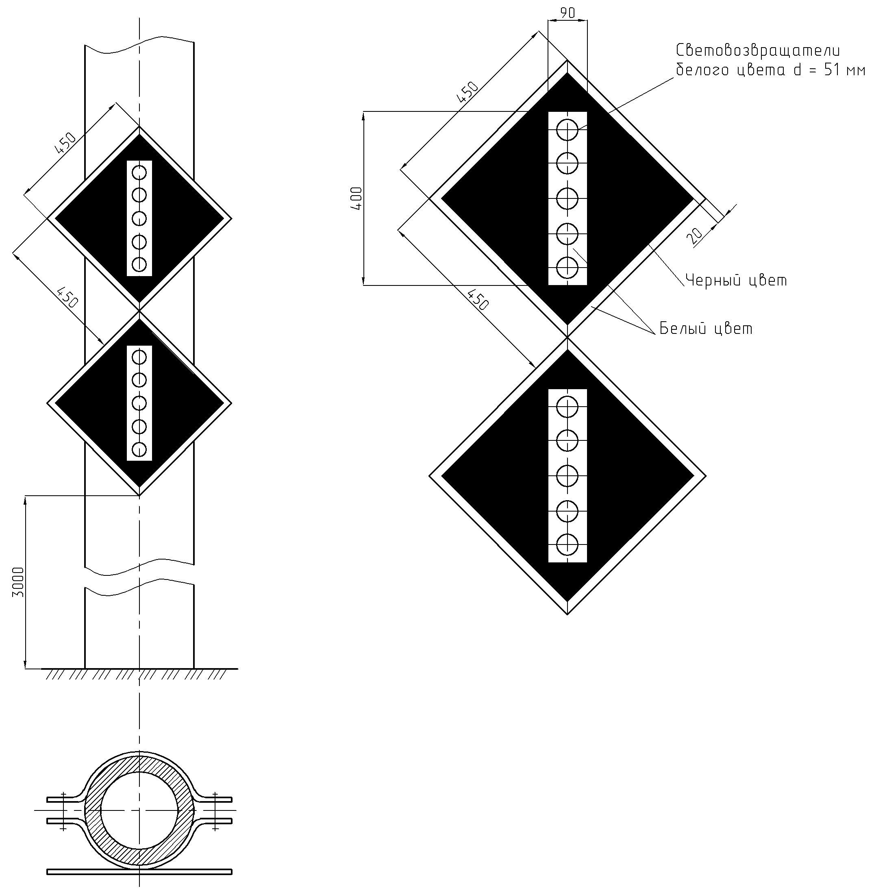

Знак устанавливается перпендикулярно оси пути на расстоянии не менее 50 м за воздушным промежутком.
Знак крепится на опорах или тросах контактной сети, а также на отдельных столбах (см. рисунок 64).

Рисунок 12. Постоянные сигнальные знаки «Начало карстоопасного участка» и «Конец карстоопасного участка»

Рисунок 13. Постоянный сигнальный знак «Предельный столбик»

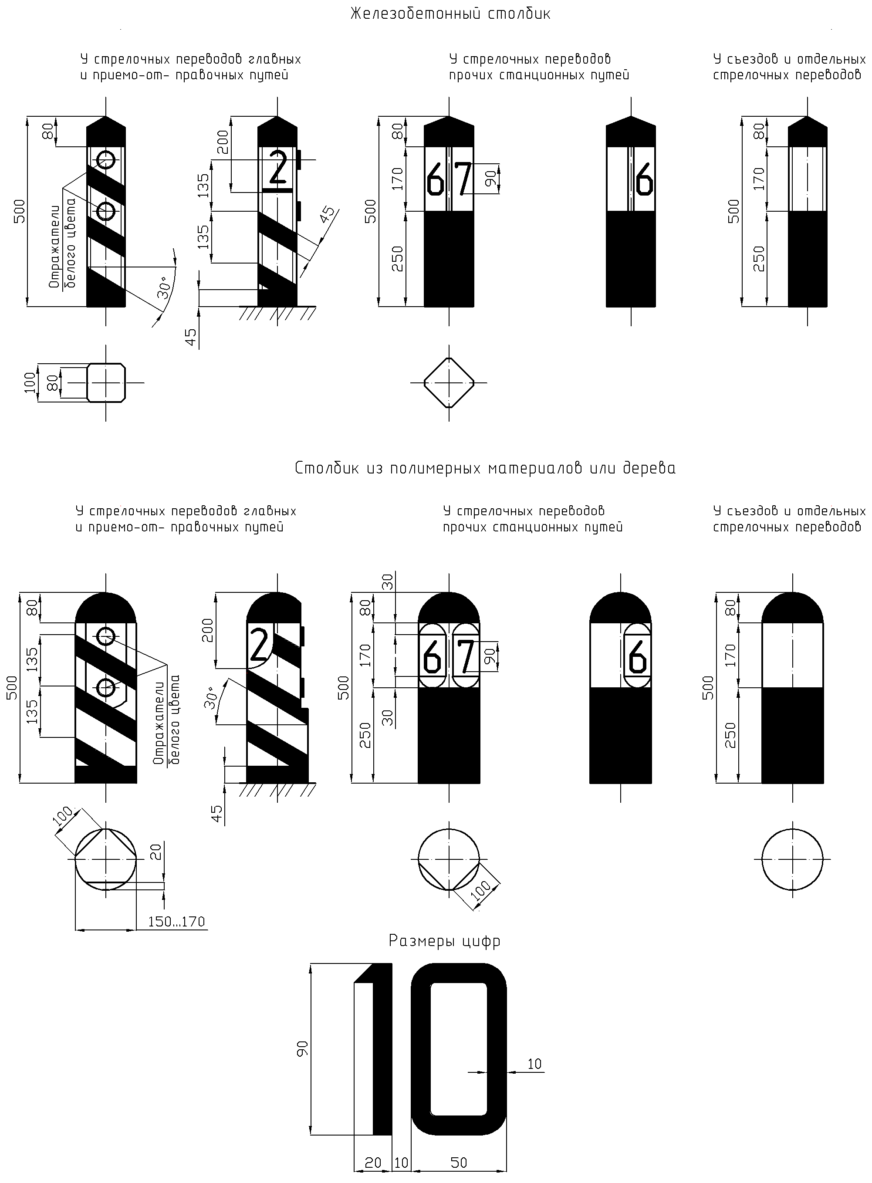

Рисунок 14. Постоянный сигнальный знак «Граница станции»

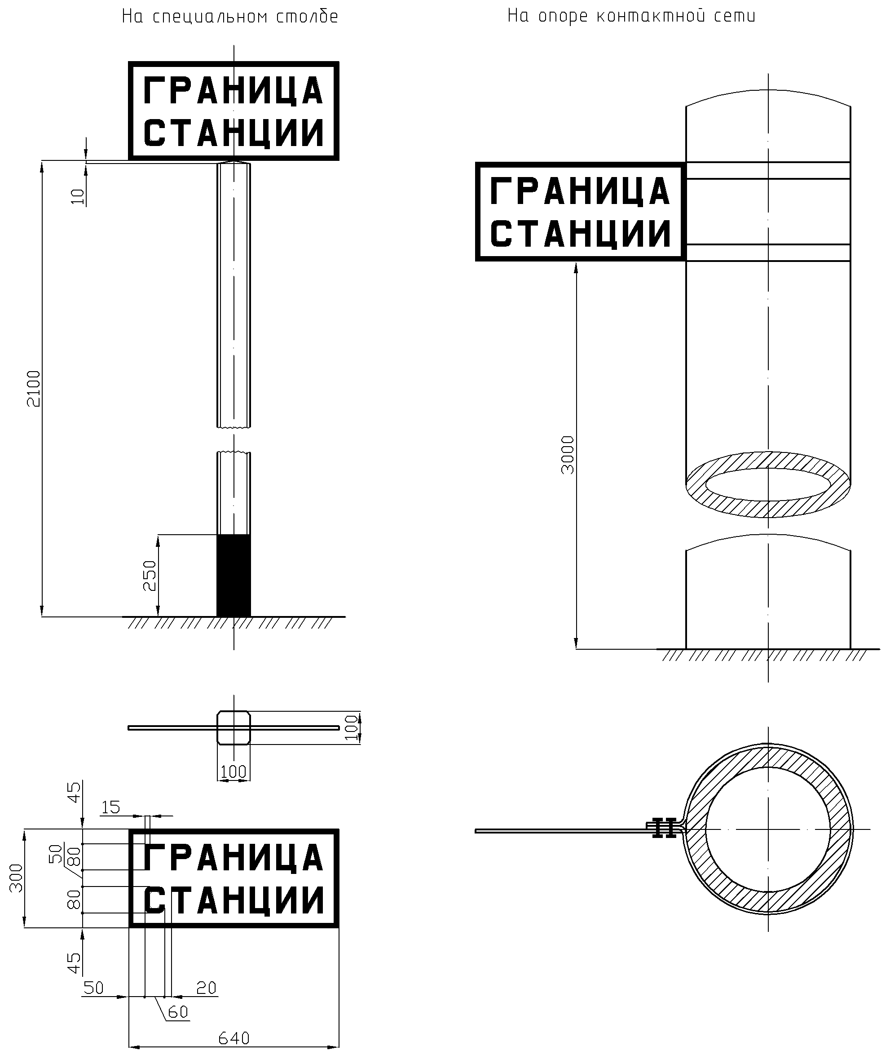

Надпись наносится на обеих сторонах таблички черным цветом на белом фоне.
Знак устанавливается перпендикулярно оси пути на специальном столбе (см. рисунок 64) или опоре контактной сети.

Рисунок 15. Постоянный сигнальный знак «Граница подъездного пути»

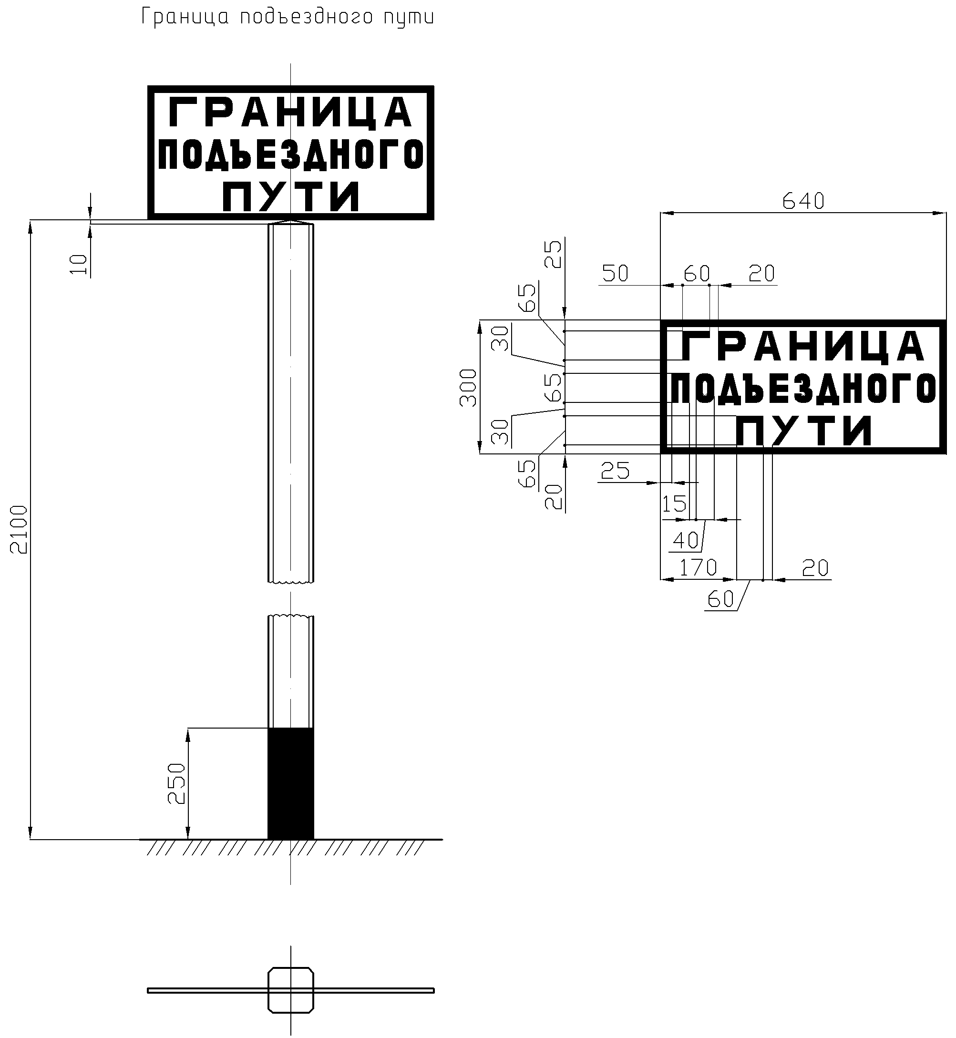

Надпись наносится на обеих сторонах таблички черным цветом на белом фоне.
Знак устанавливается перпендикулярно оси пути на специальном столбе (см. рисунок 64).

Рисунок 16. Постоянные сигнальные знаки «Начало опасного места» и «Конец опасного места»

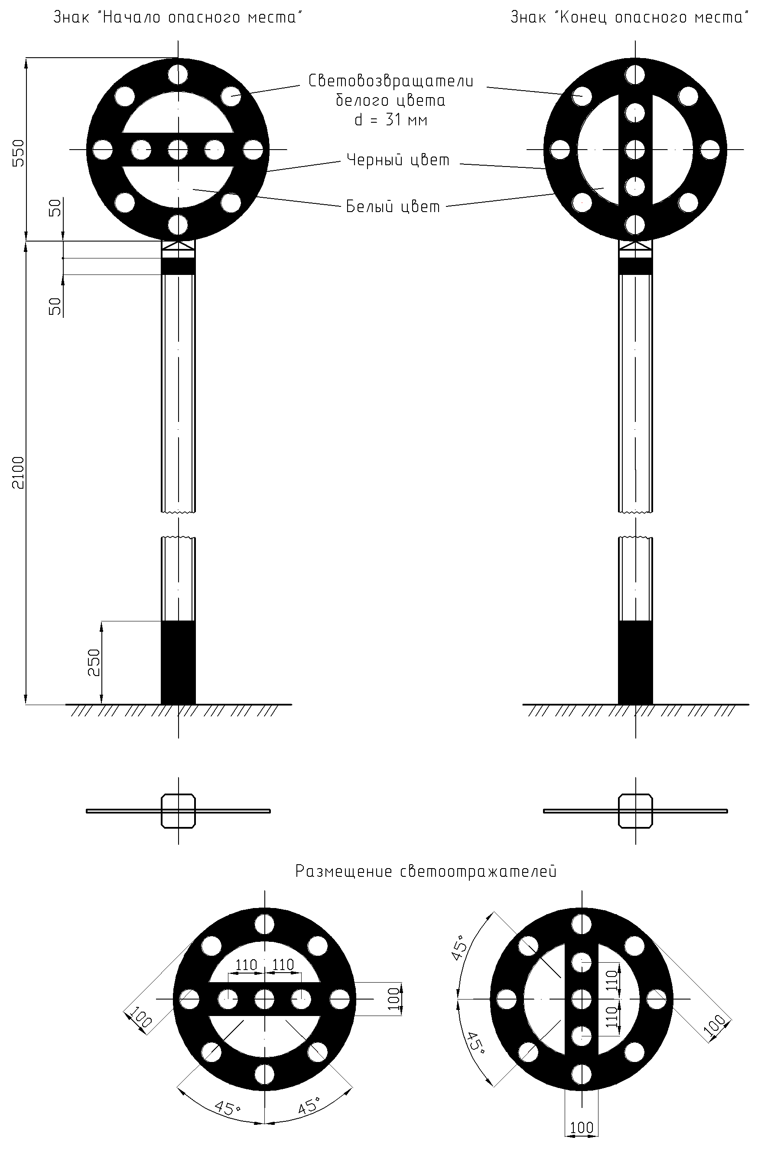

Знаки устанавливаются перпендикулярно оси пути на специальном столбе (см. рисунок 64).
Рисунок 17. Постоянный сигнальный знак «Газ»

Цветографическое изображение и соотношение размеров знака по ГОСТ Р 12.4.026-2015.
Знак устанавливается перпендикулярно оси пути на специальном столбе (см. рисунок 64) или опоре контактной сети.
Рисунок 18. Постоянный сигнальный знак «Нефть»

Цветографическое изображение и соотношение размеров знака по ГОСТ Р 12.4.026-2015.
Знак устанавливается перпендикулярно оси пути на специальном столбе (см. рисунок 64) или опоре контактной сети.
Рисунок 19. Постоянный сигнальный знак «Без ограждения не работать

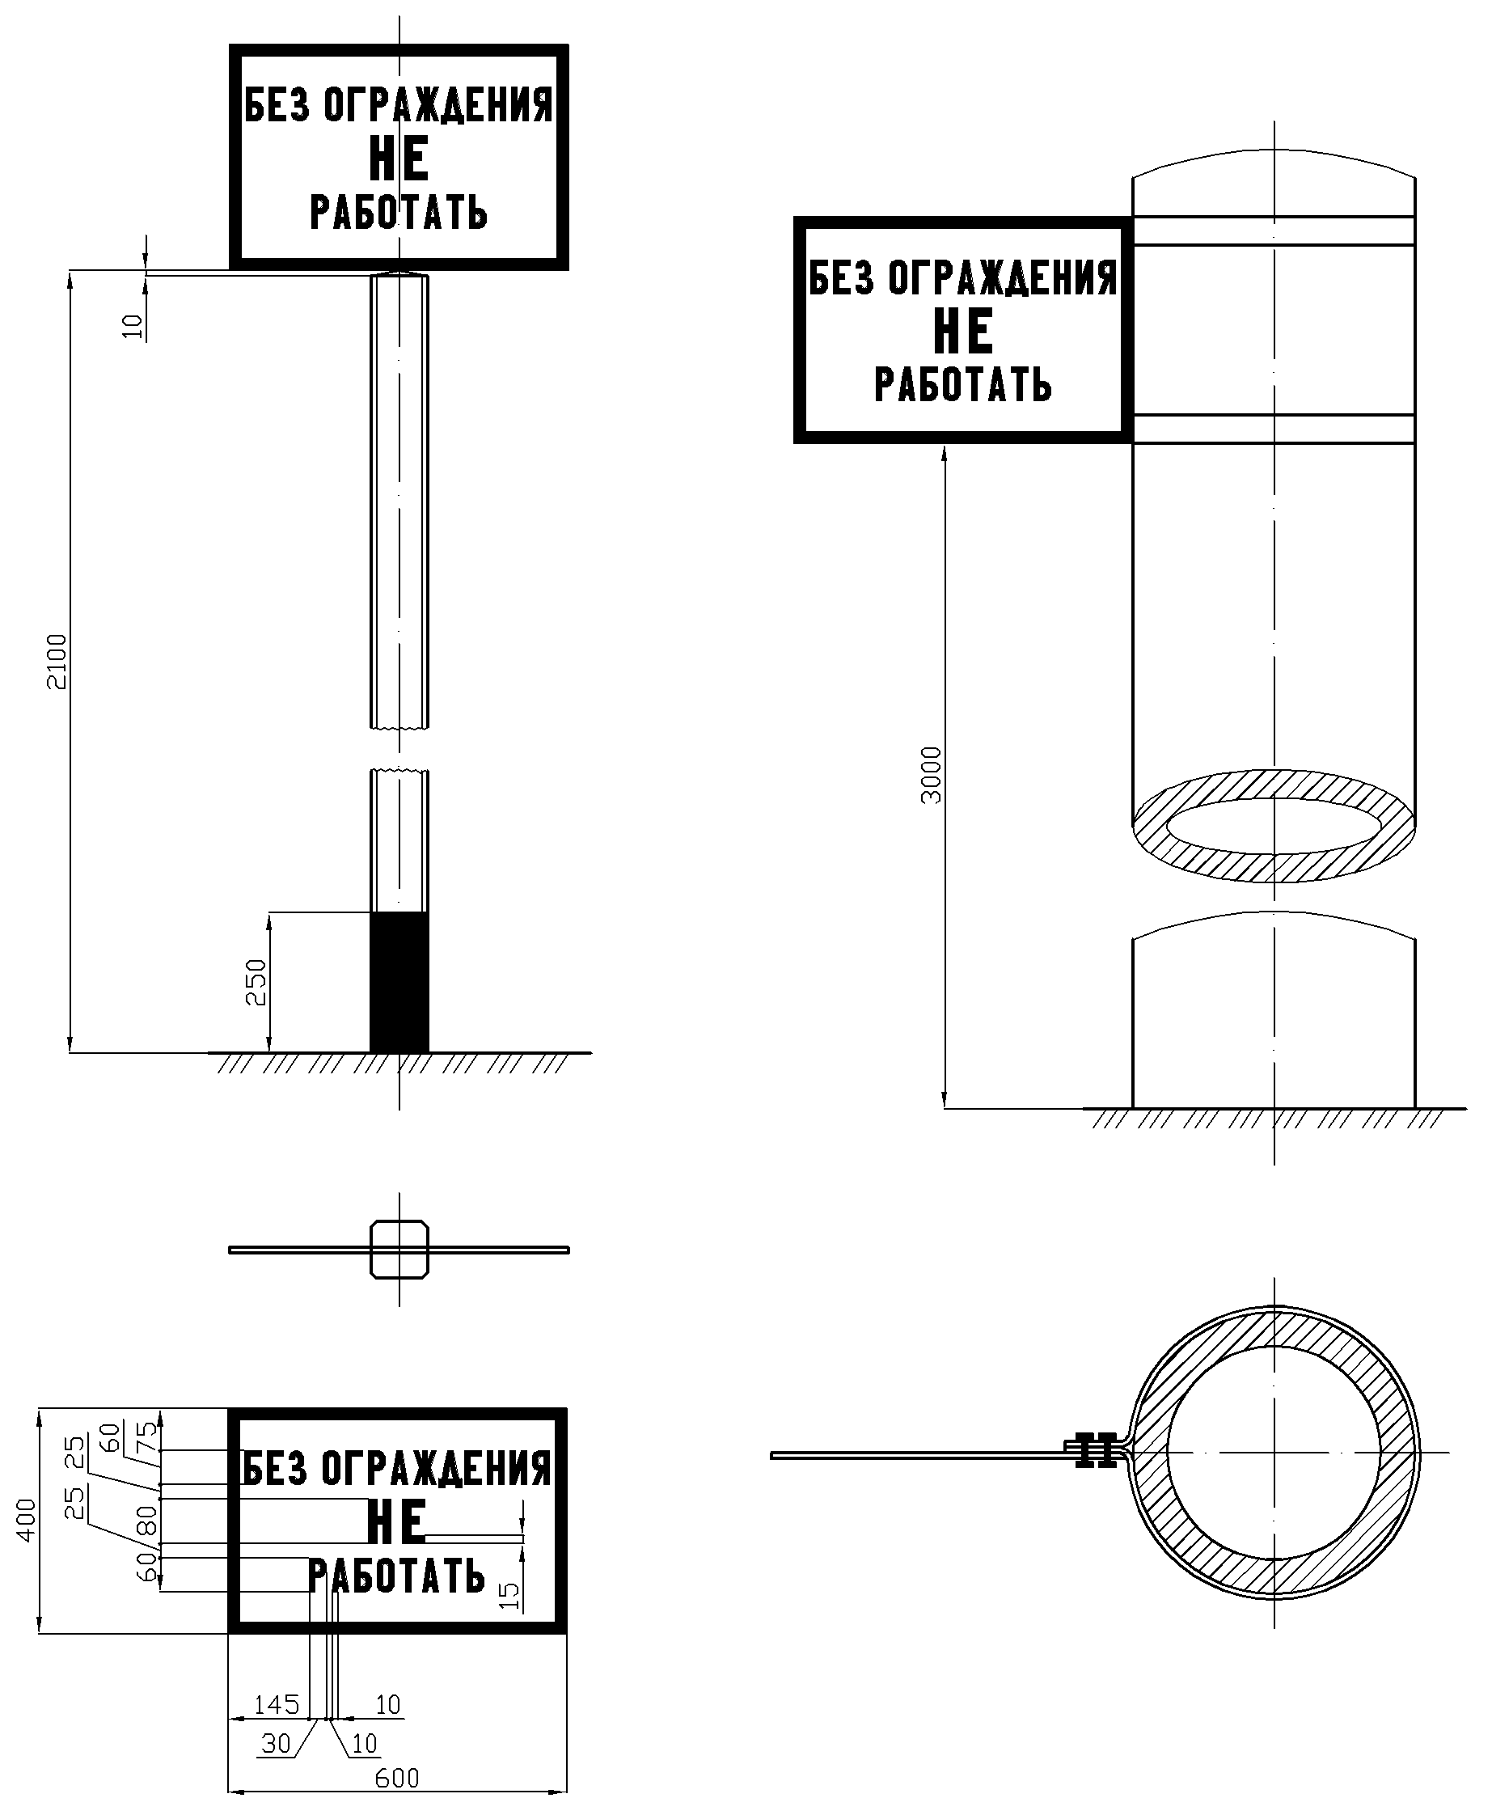

Знак устанавливается перпендикулярно оси пути на участках с ограниченной видимостью.
Знак крепится на отдельных столбах (см. рисунок 64) или опорах контактной сети.
Рисунок 20. Сигнал условно – разрешительный отражательный

Рисунок 21. Перенос границы блок-участка

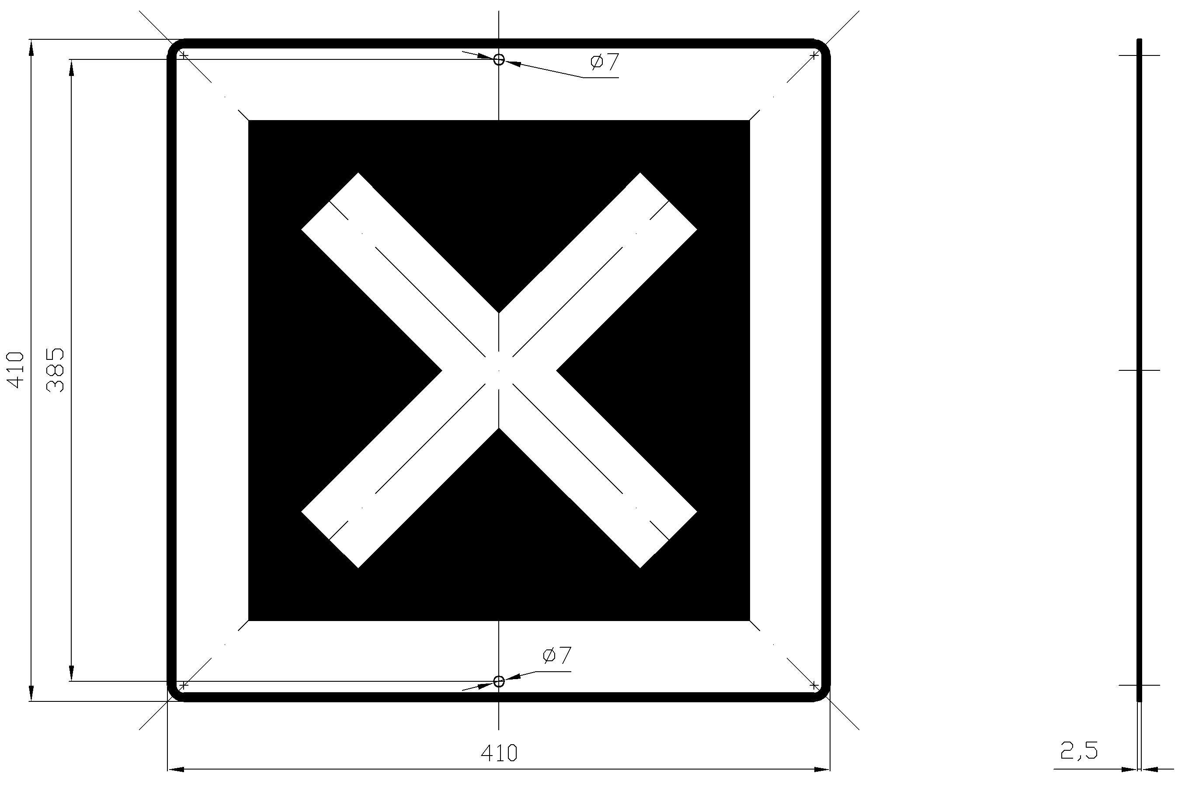

Знак переноса границы блок-участка представляет собой черный квадрат с белой рамкой и белым крестом внутри, выполненных из светоотражающего материала.
Варианты крепления знака на мачте светофора показан на рисунках 78 и 79.

Рисунок 22. Граница блок-участка
Вариант 1
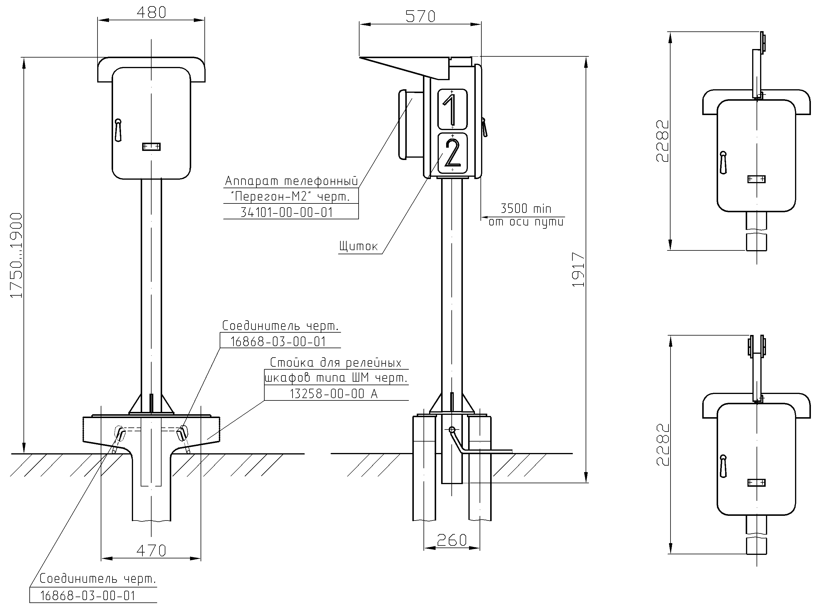

Вариант 2
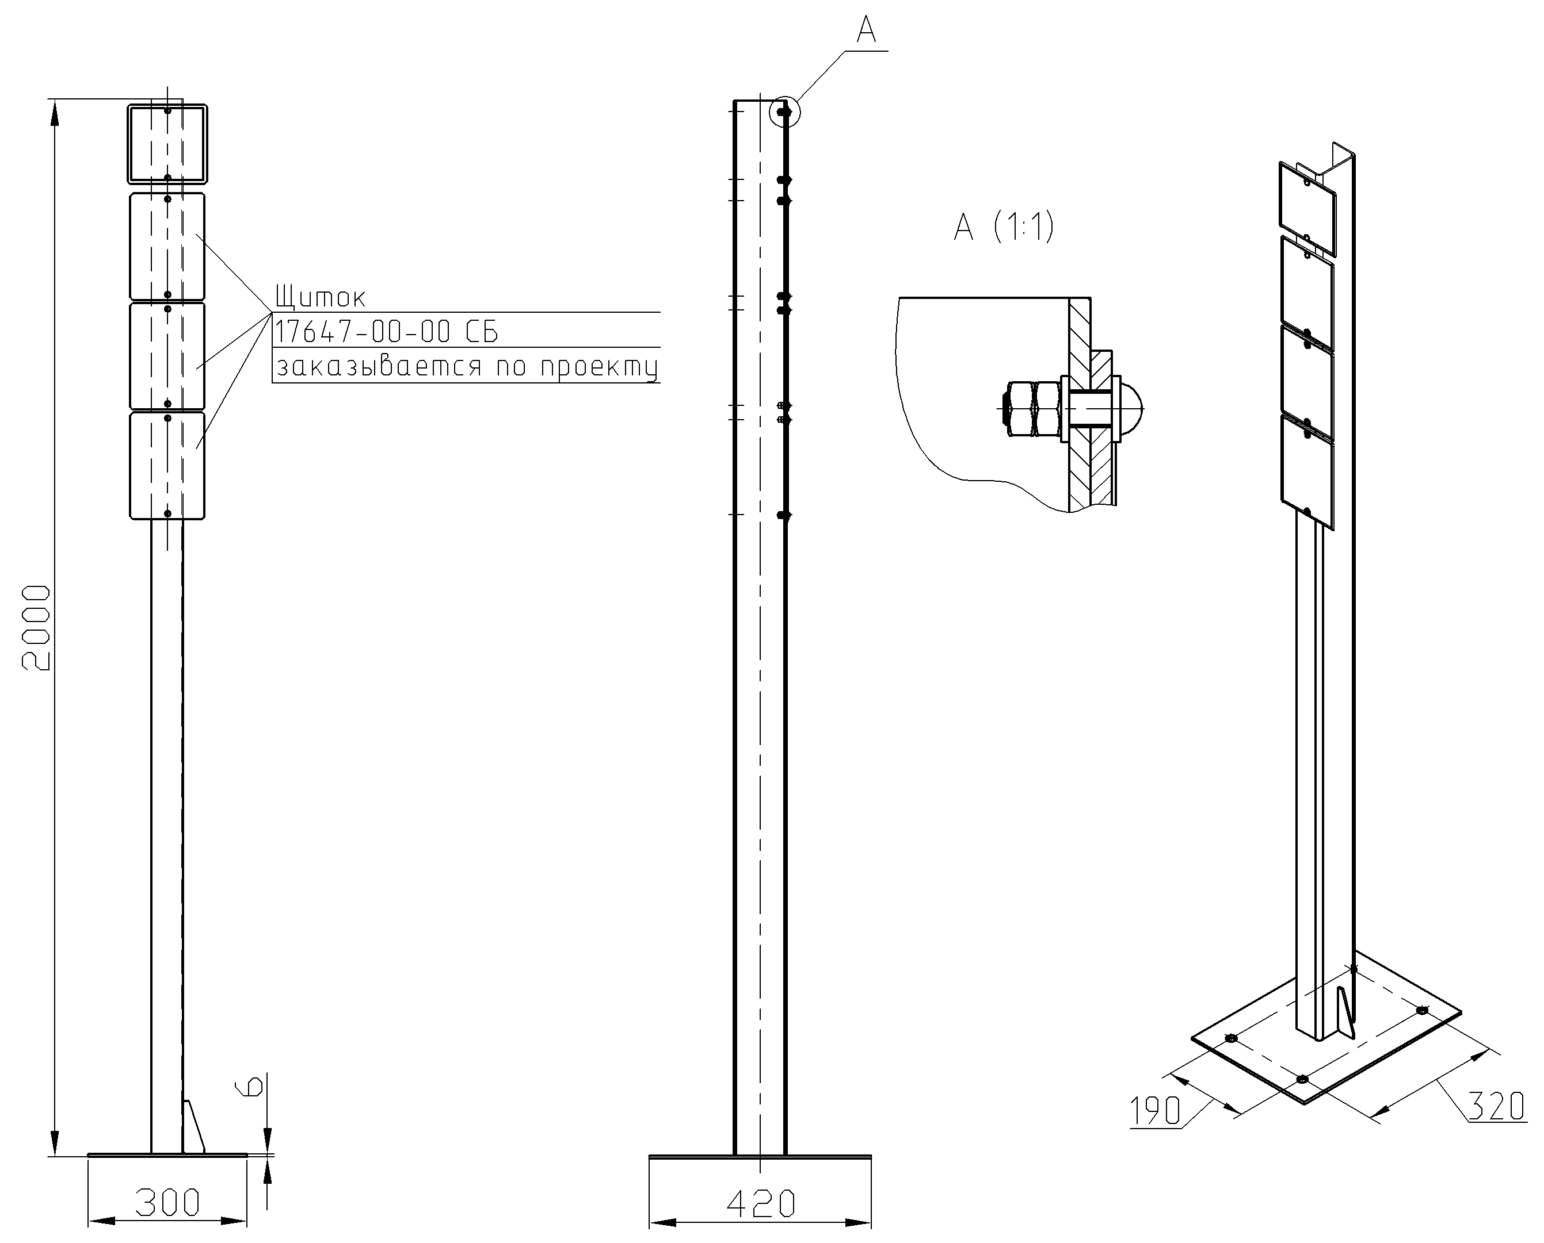
Рисунок 23. Постоянный предупредительный сигнальный знак «Отключить ток»

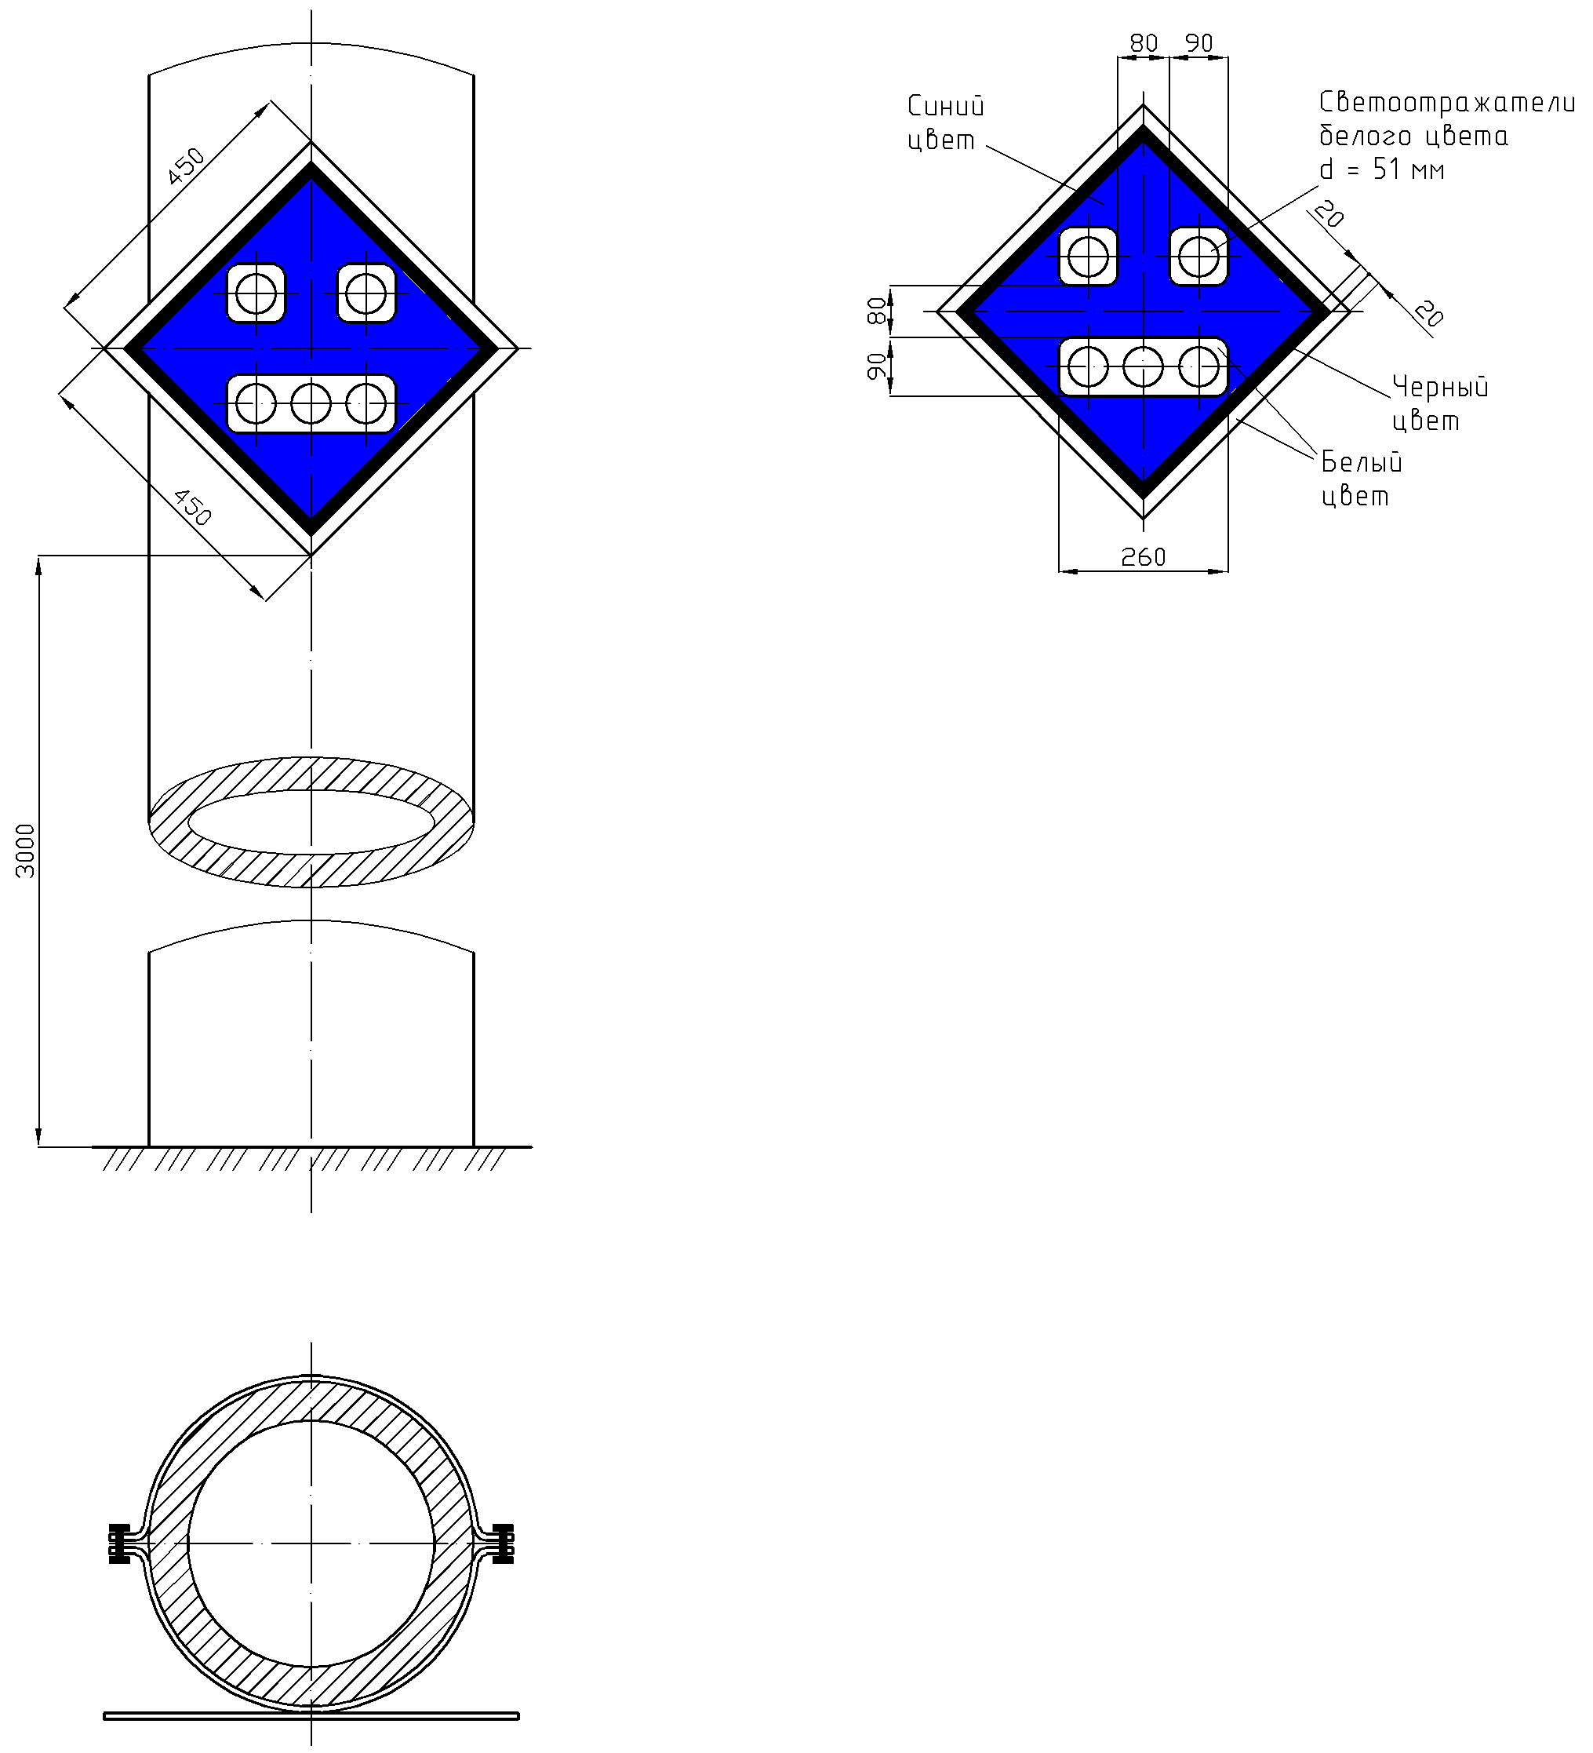

Знак устанавливается перпендикулярно оси пути на расстоянии не менее 50 м перед нейтральной вставкой.
Знак крепится на опорах или тросах контактной сети, а также на отдельных столбах (см. рисунок 64).

Рисунок 24. Постоянный предупредительный сигнальный знак «Включить ток на электровозе»

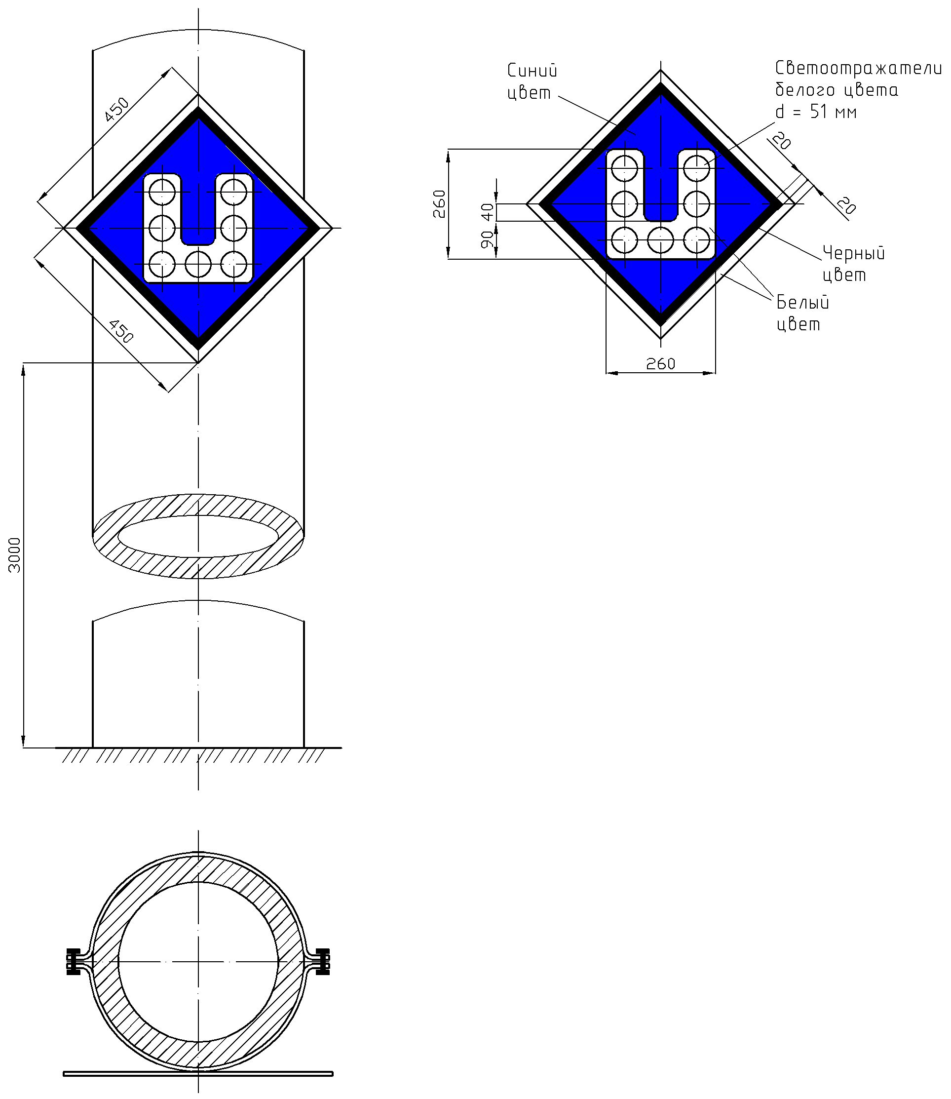

Знак устанавливается перпендикулярно оси пути на расстоянии не менее 50 м за нейтральной вставкой.
Знак крепится на опорах или тросах контактной сети, а также на отдельных столбах (см. рисунок 64).

Рисунок 25. Постоянный предупредительный сигнальный знак «Включить ток на электропоезде»

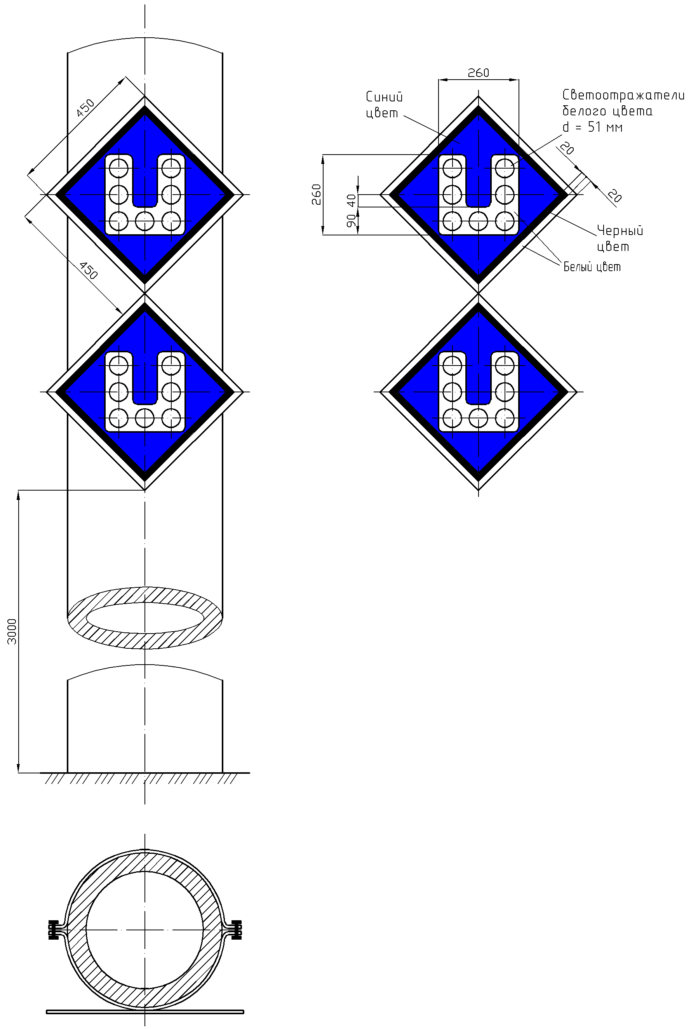

Знак устанавливается перпендикулярно оси пути на расстоянии не менее 200 м за нейтральной вставкой, а при обращении 12-вагонных электропоездов – на расстоянии не менее 250 м.
Знак крепится на опорах или тросах контактной сети, а также на отдельных столбах (см. рисунок 64).
Рисунок 26. Постоянный предупредительный сигнальный знак «С» о подаче свистка

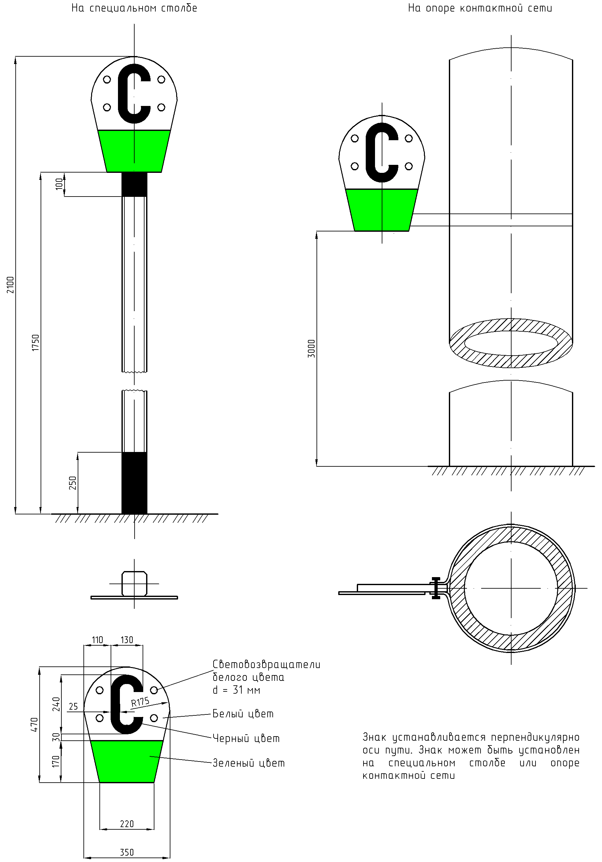

Конструкция столба для крепления знака представлена на рисунке 64.
Рисунок 27. Постоянные предупредительные сигнальные знаки «Начало толкания» и «Конец толкания»

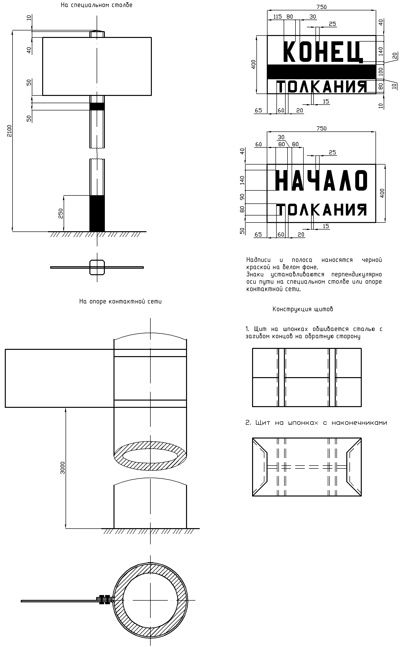

Конструкция столба для крепления знака представлена на рисунке 64.
Рисунок 28. Постоянные предупредительные сигнальные знаки «Закрой сифон» и «Закрой поддувало»

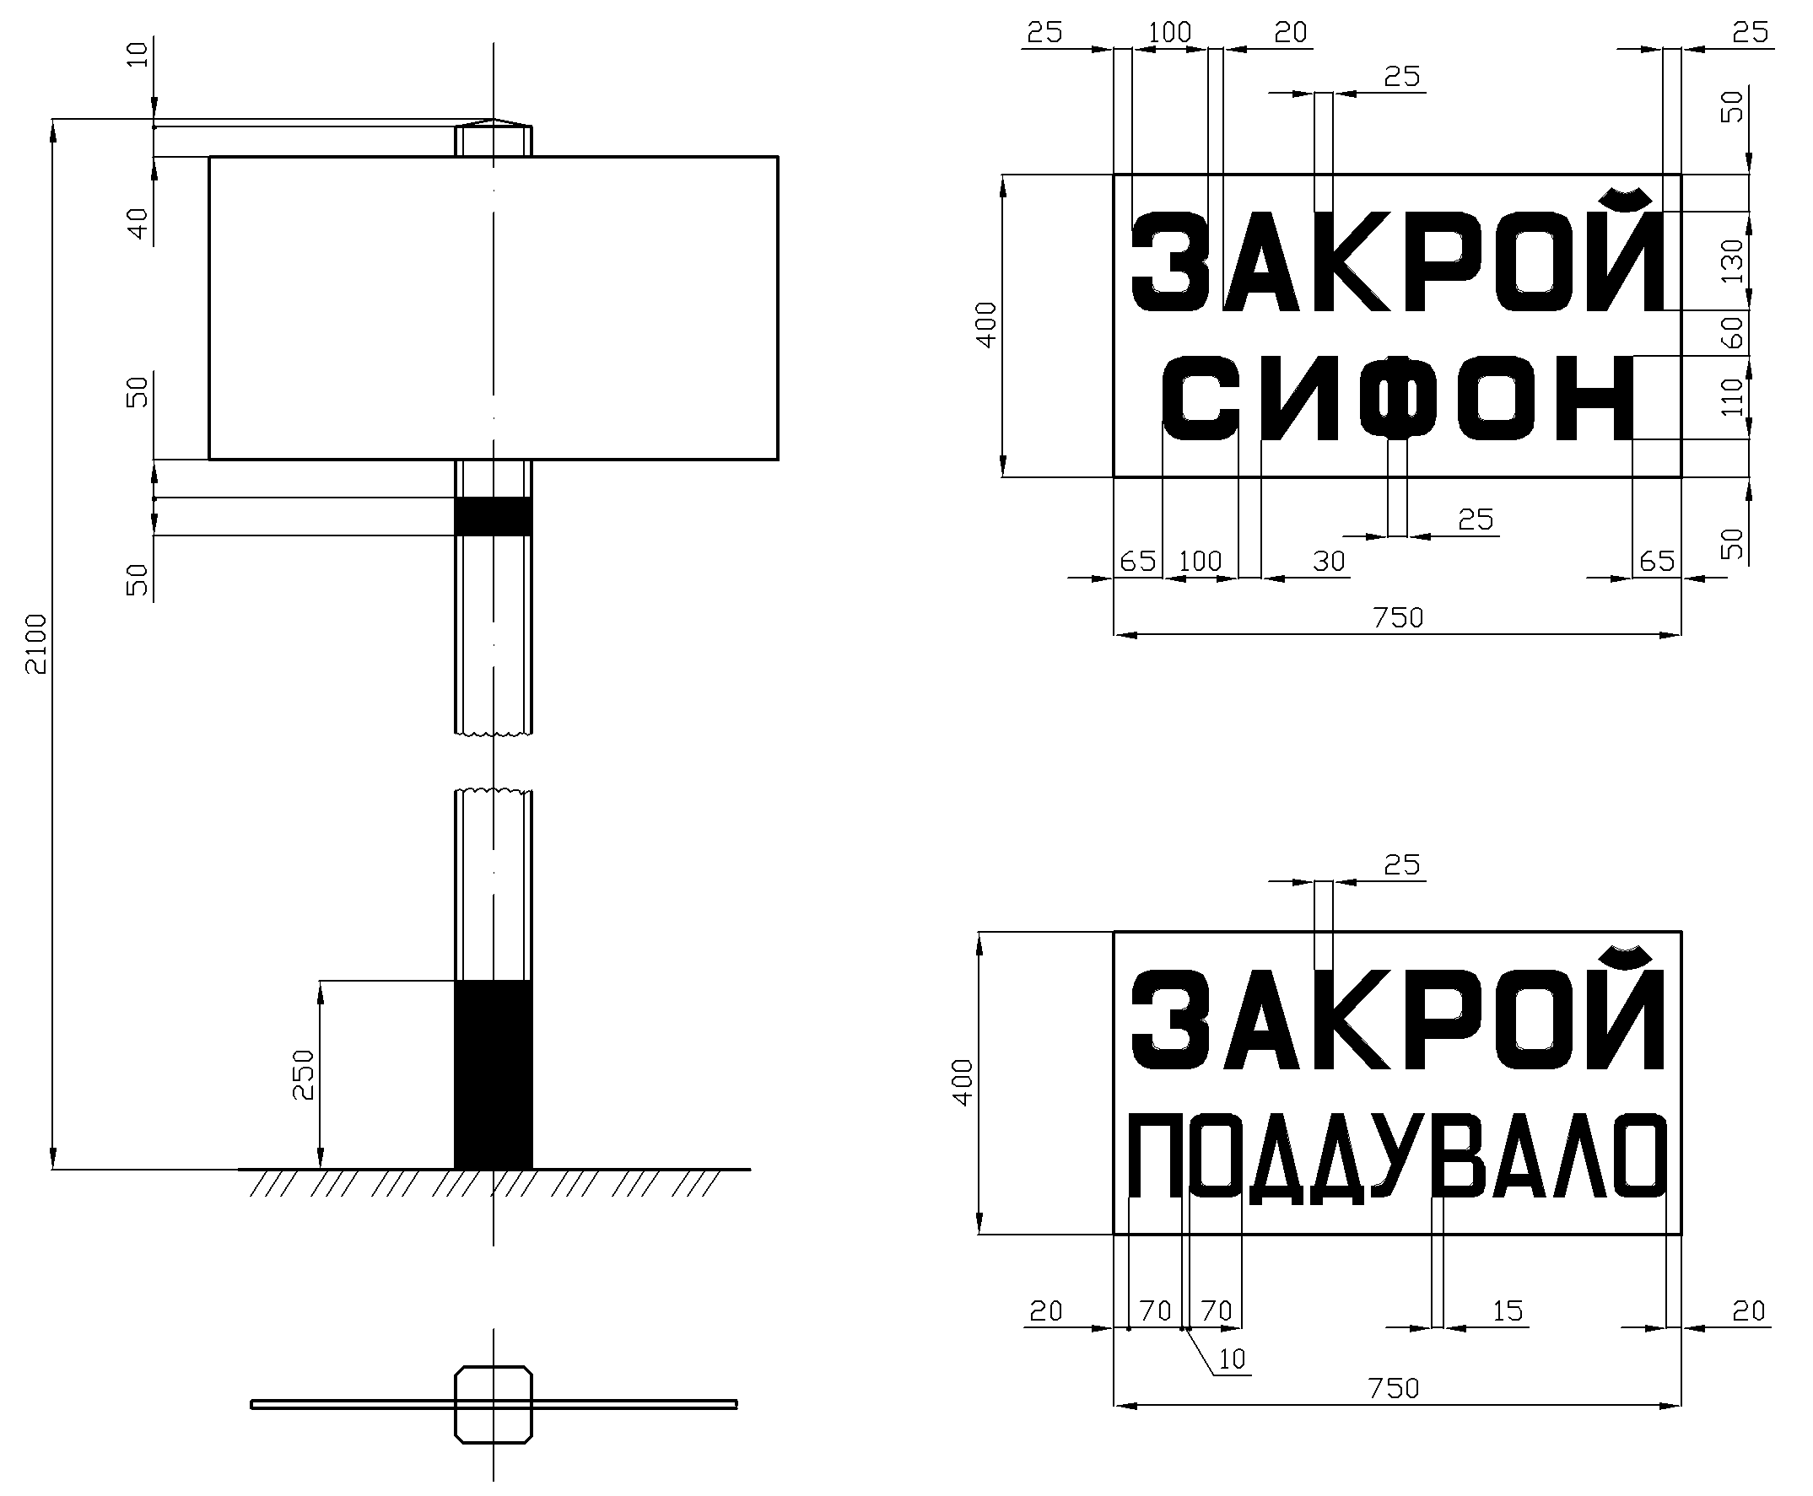

Конструкции щитов аналогичны конструкции щита «Начало толкания». Надписи черного цвета на белом фоне. Знаки устанавливаются перпендикулярно оси пути на специальных столбах (см. рисунок 64).

Рисунок 29. Постоянный предупредительный сигнальный знак «Остановка локомотива»

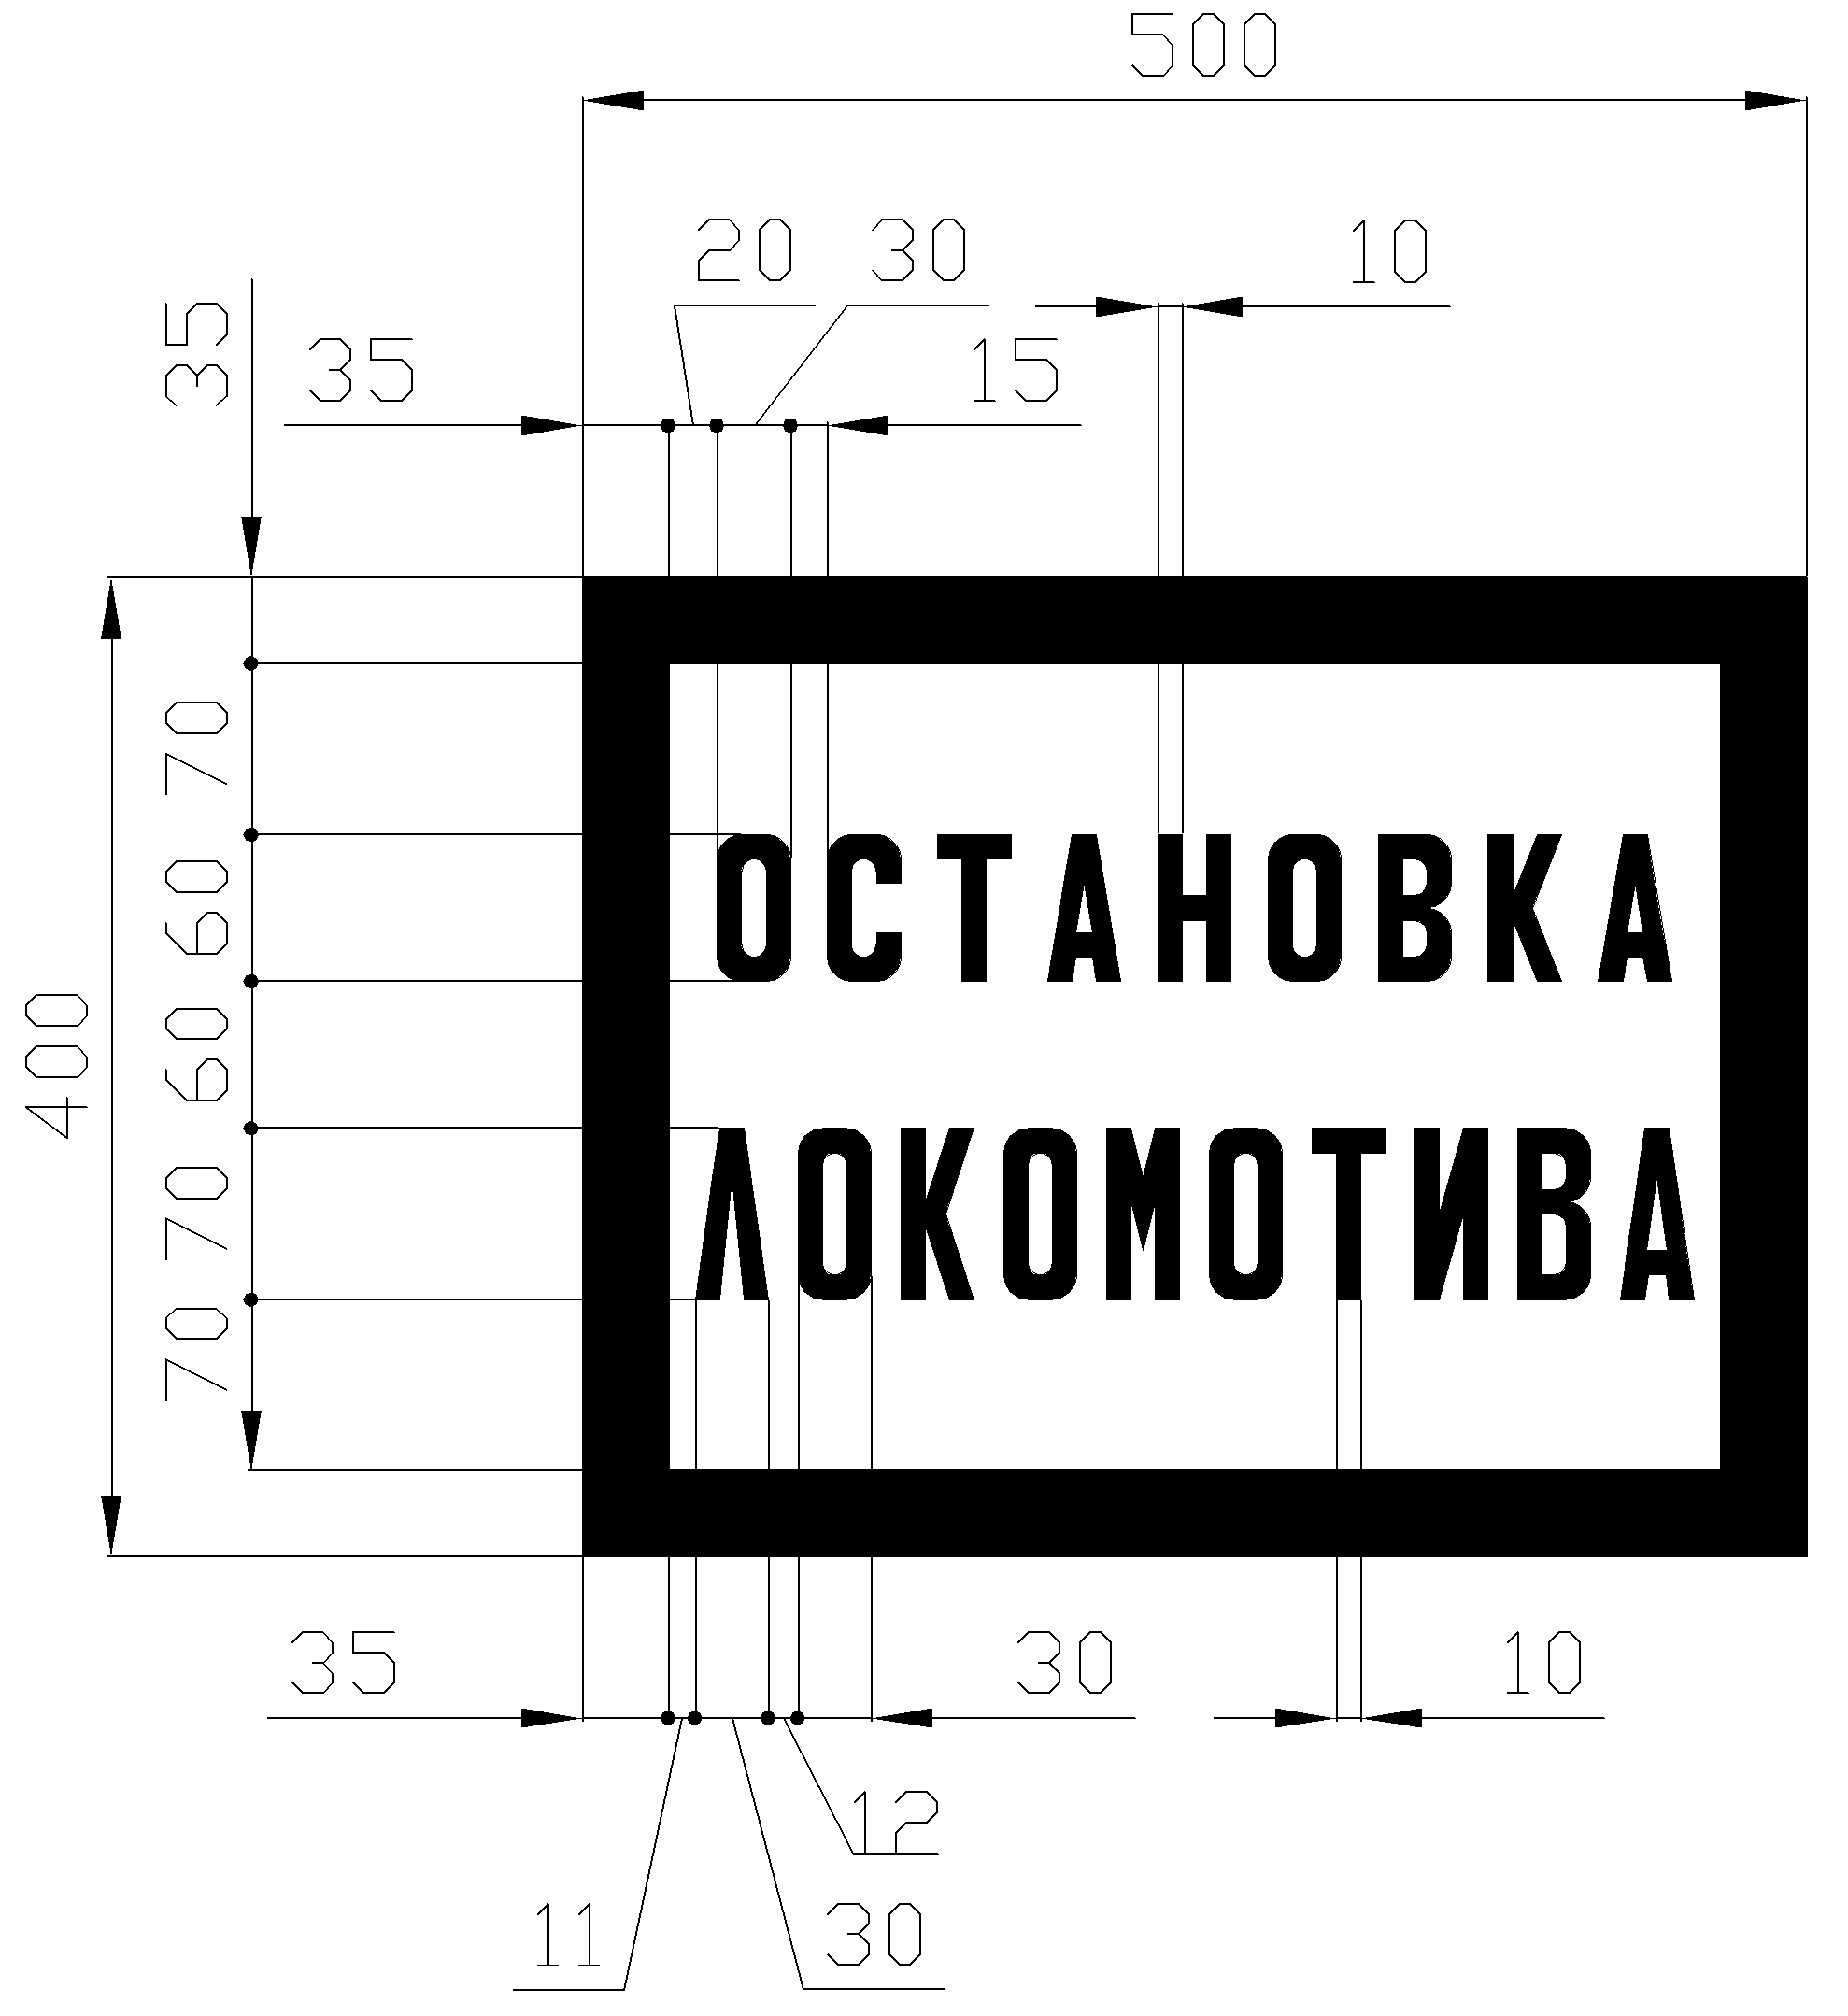

Знак крепится на столбах (см. рисунок 64) или на ближайших постоянных сооружениях перпендикулярно оси пути.

Рисунок 30. Постоянный предупредительный сигнальный знак «Конец контактной подвески»

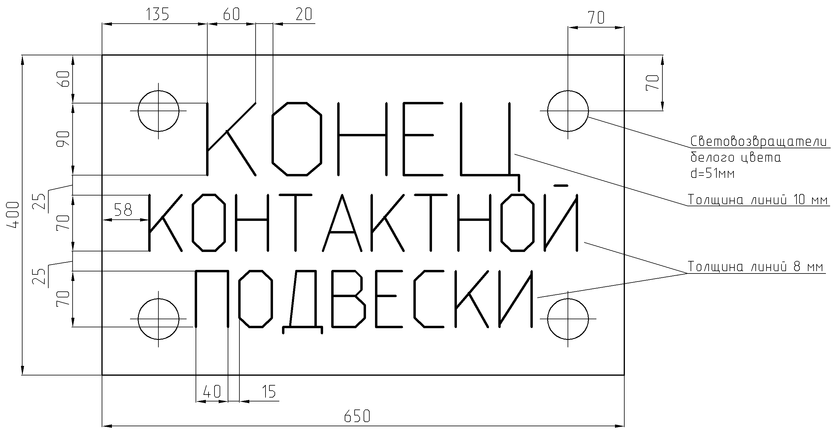

Знак устанавливается в пределах станции перпендикулярно оси пути на границе контактной сети. Знак крепится на контактном проводе цепной подвески в тех местах, где отходящий в сторону контактный провод находится на расстоянии 400 мм от оси токоприемника или перед включенным в контактный провод изолятором. Буквы черного цвета на белом фоне, могут быть вырезаны.

Рисунок 31. Постоянные предупредительные сигнальные знаки «Переход на боковую контактную сеть» и «Переход на центральную контактную сеть»

На железнодорожных путях необщего пользования в местах, устанавливаемых владельцем железнодорожных путей необщего пользования, применяются предупредительные сигнальные знаки «Переход на боковую контактную сеть» и «Переход на центральную контактную сеть».
Конструкция столба для крепления знака представлена на рисунке 64.
Рисунок 32. Постоянный предупредительный сигнальный знак «Остановка первого вагона»

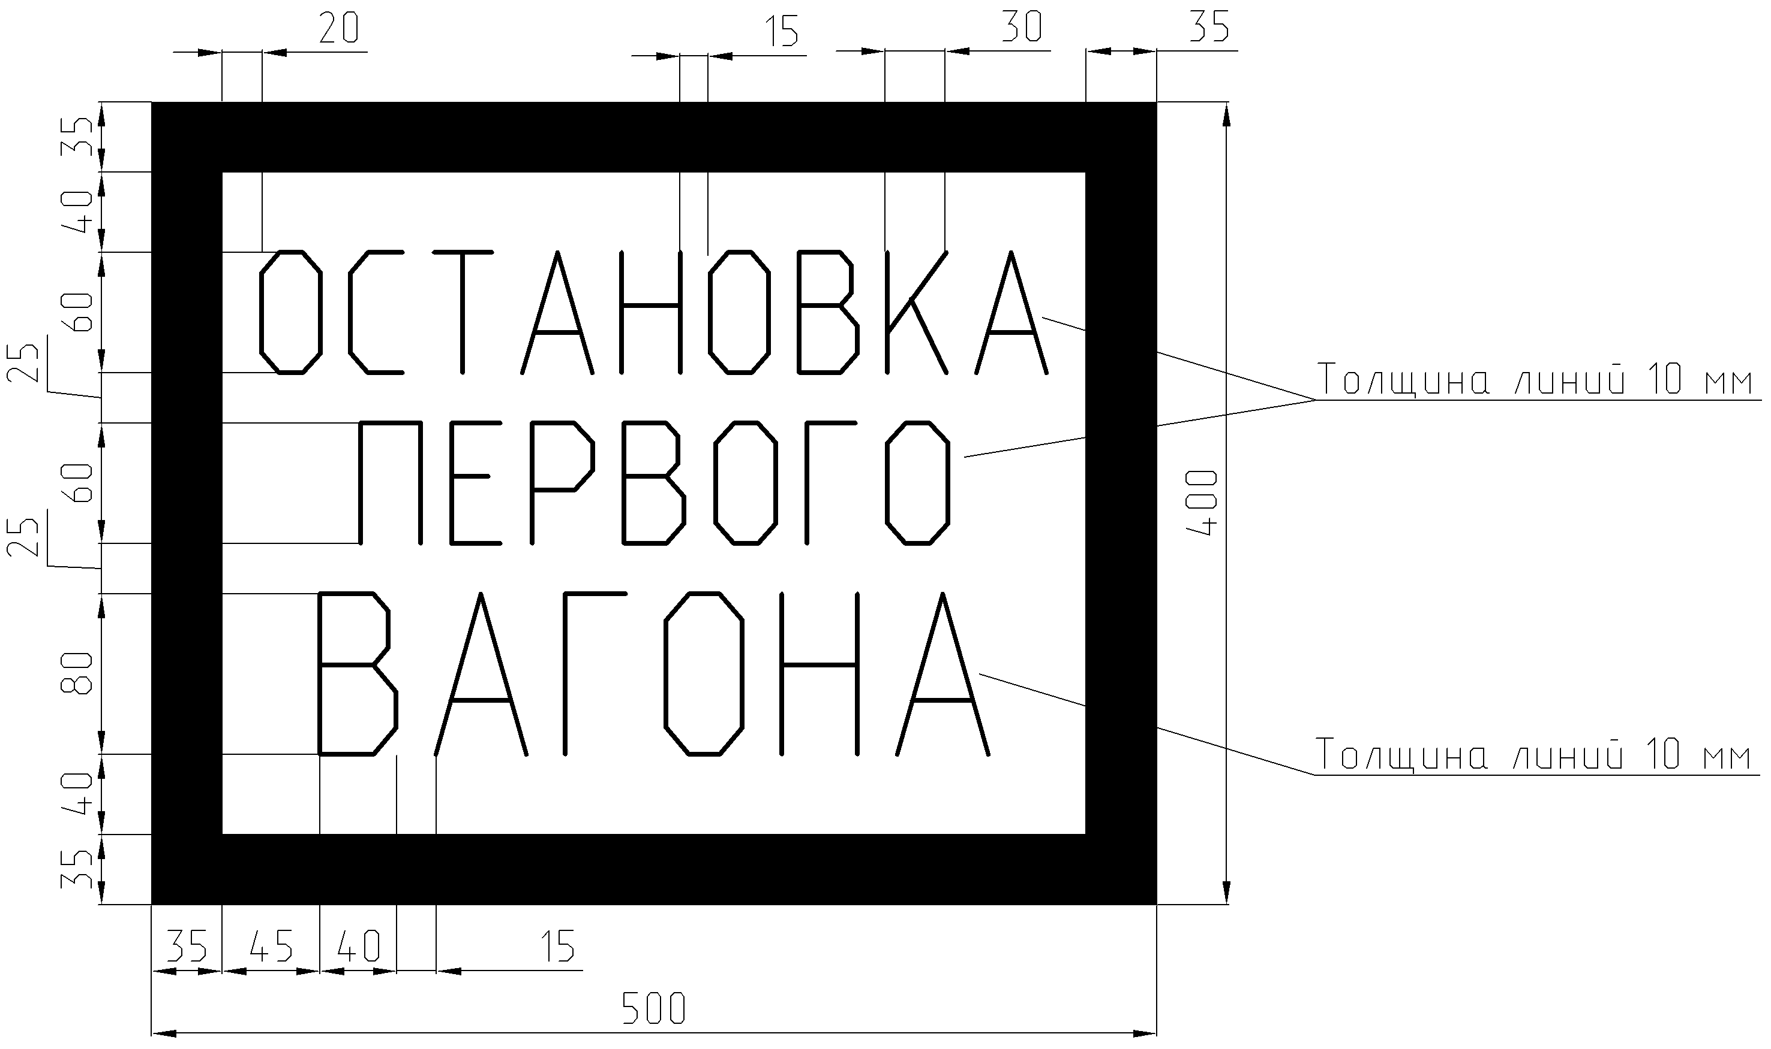

Знак крепится на отдельных столбах (см. рисунок 64) или ближайших постоянных сооружениях перпендикулярно оси пути.
Надпись черного цвета на белом фоне, окаймление черного цвета.

Рисунок 33. Табличка оповестительная

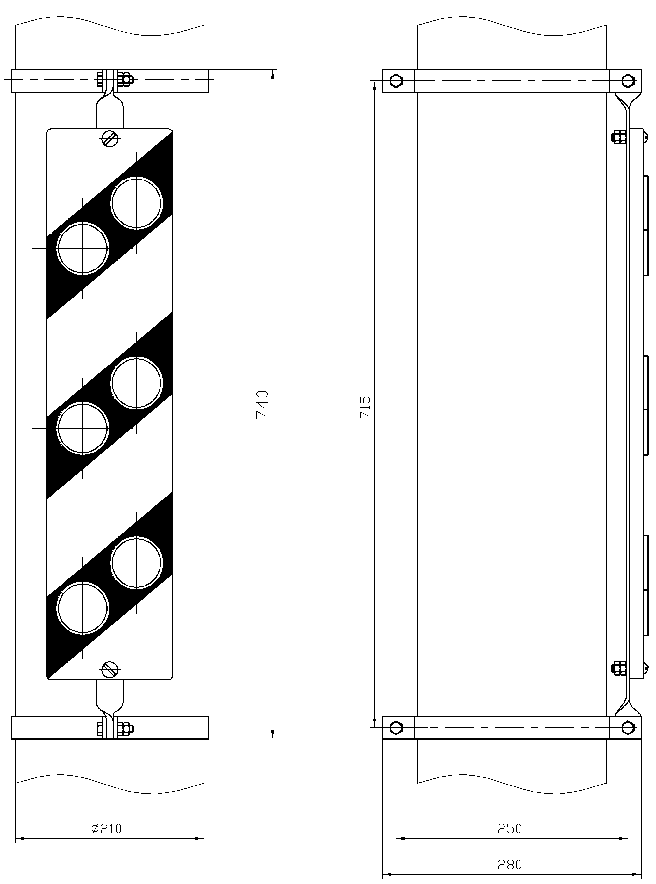

Варианты крепления знака на мачте светофора показан на рисунках 80 и 81.
Рисунок 34. Временный сигнальный знак «Подготовиться к опусканию токоприемника»

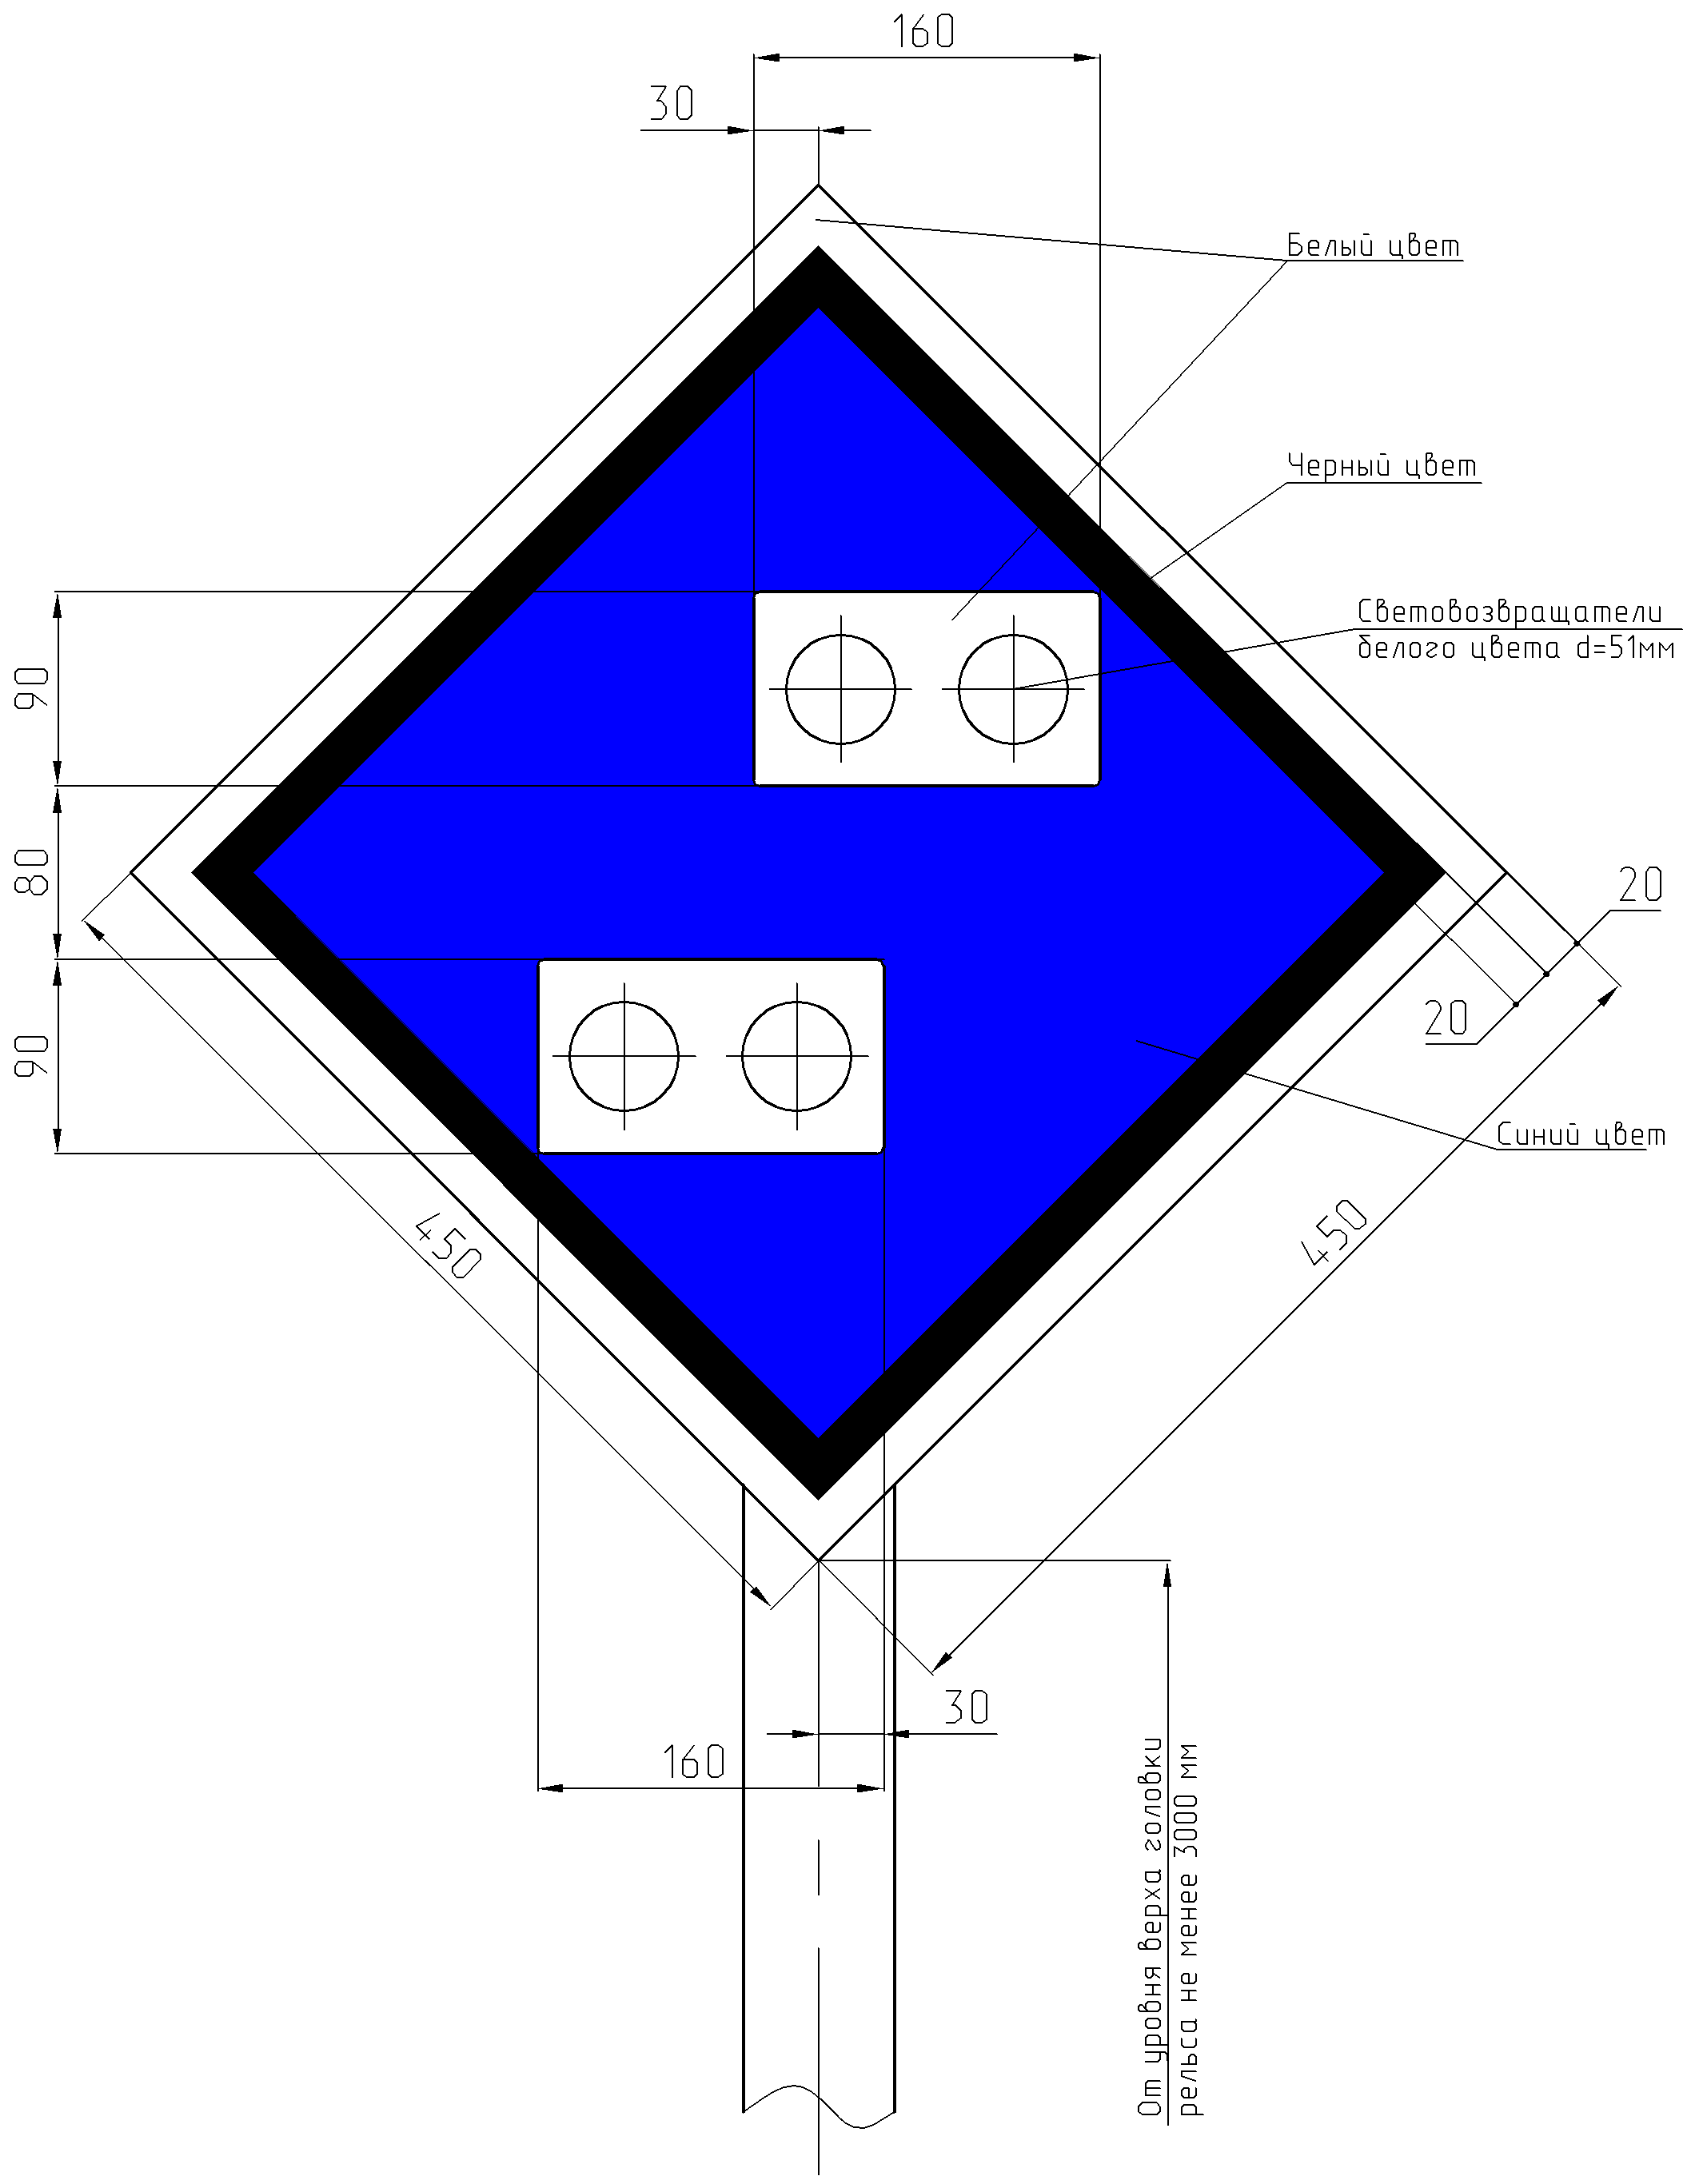

Знак устанавливается перпендикулярно оси пути на расстоянии не менее 300 м от сигнального знака «Опустить токоприемник».
Знак крепится на шестах (см. рисунок 73), отдельных столбах (см. рисунок 64), а также опорах или тросах контактной сети.
Рисунок 35. Временный сигнальный знак «Опустить токоприемник»

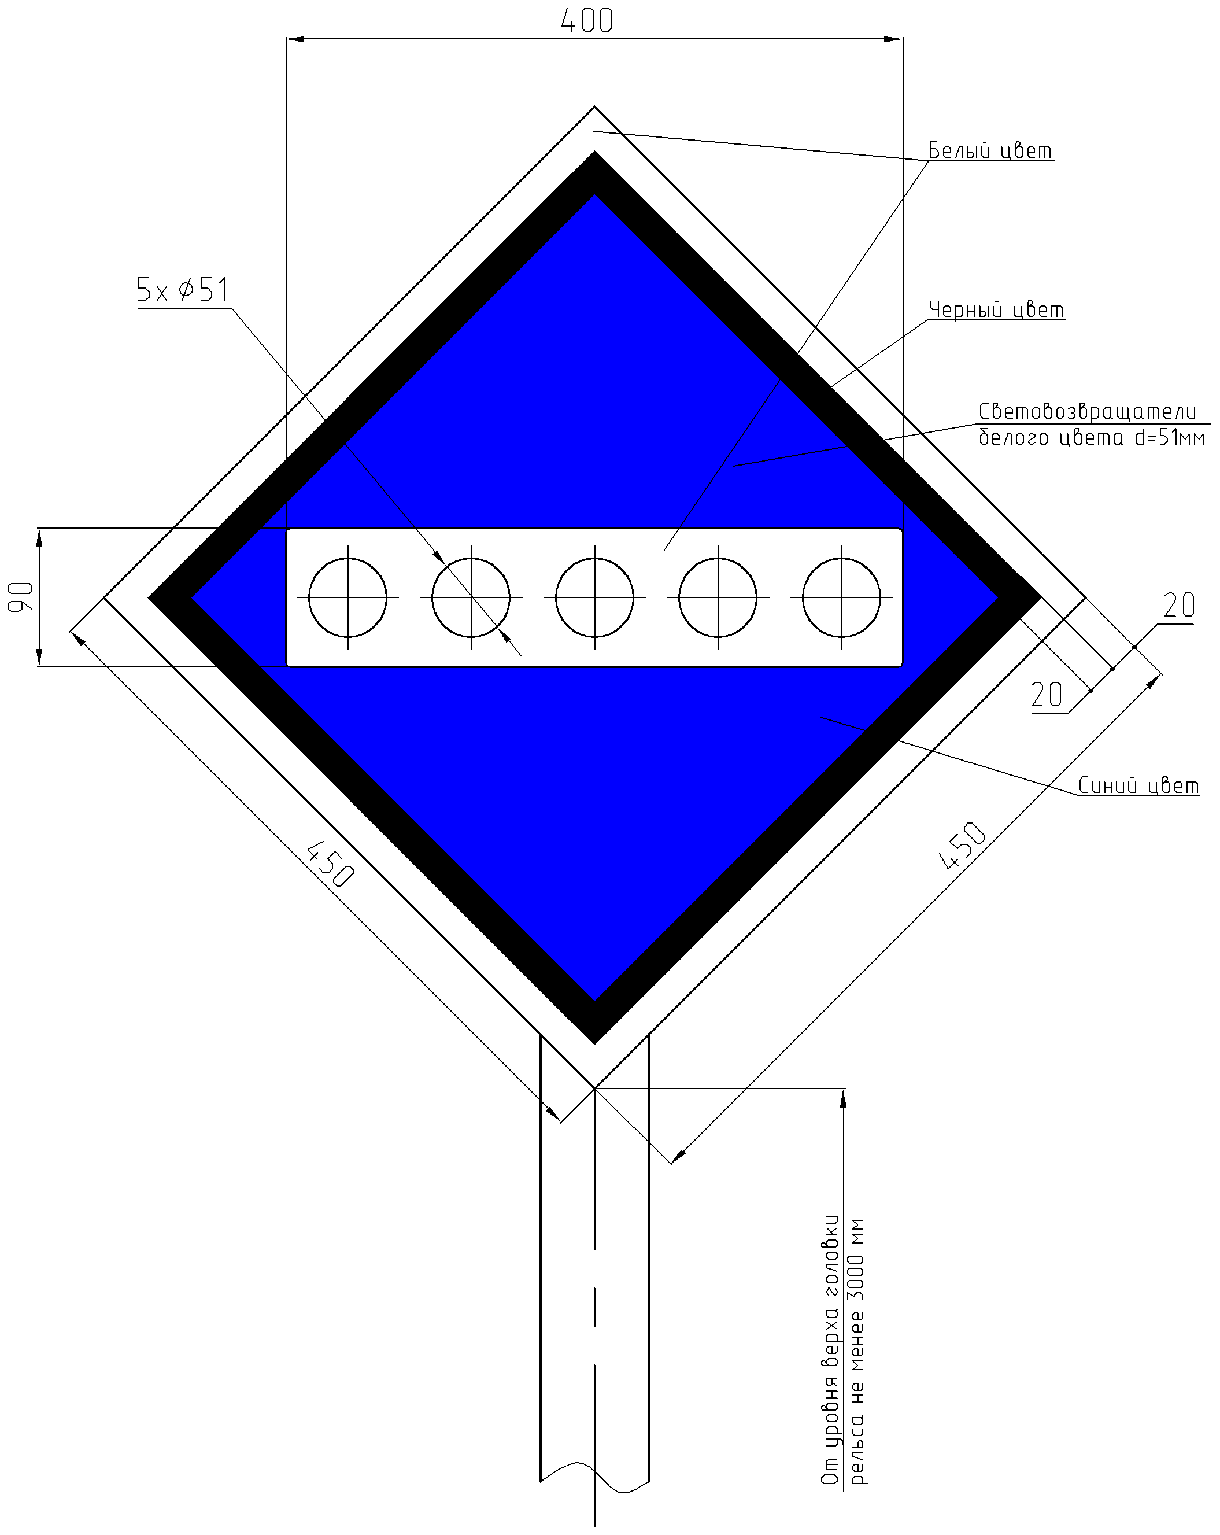

Знак устанавливается перпендикулярно оси пути на расстоянии не менее 200 м от ограждаемого участка.
Если на двухпутном участке ведутся плановые ремонтные путевые и строительные работы с пропуском поездов по одному из путей и укладкой временных съездов, не оборудованных контактной сетью, сигнальный знак «Опустить токоприемник» устанавливается на расстоянии не менее 100 м от ограждаемого участка.
Знак крепится на шестах (см. рисунок 73), отдельных столбах (см. рисунок 64), а также опорах или тросах контактной сети.
Рисунок 36. Временный сигнальный знак «Поднять токоприемник»

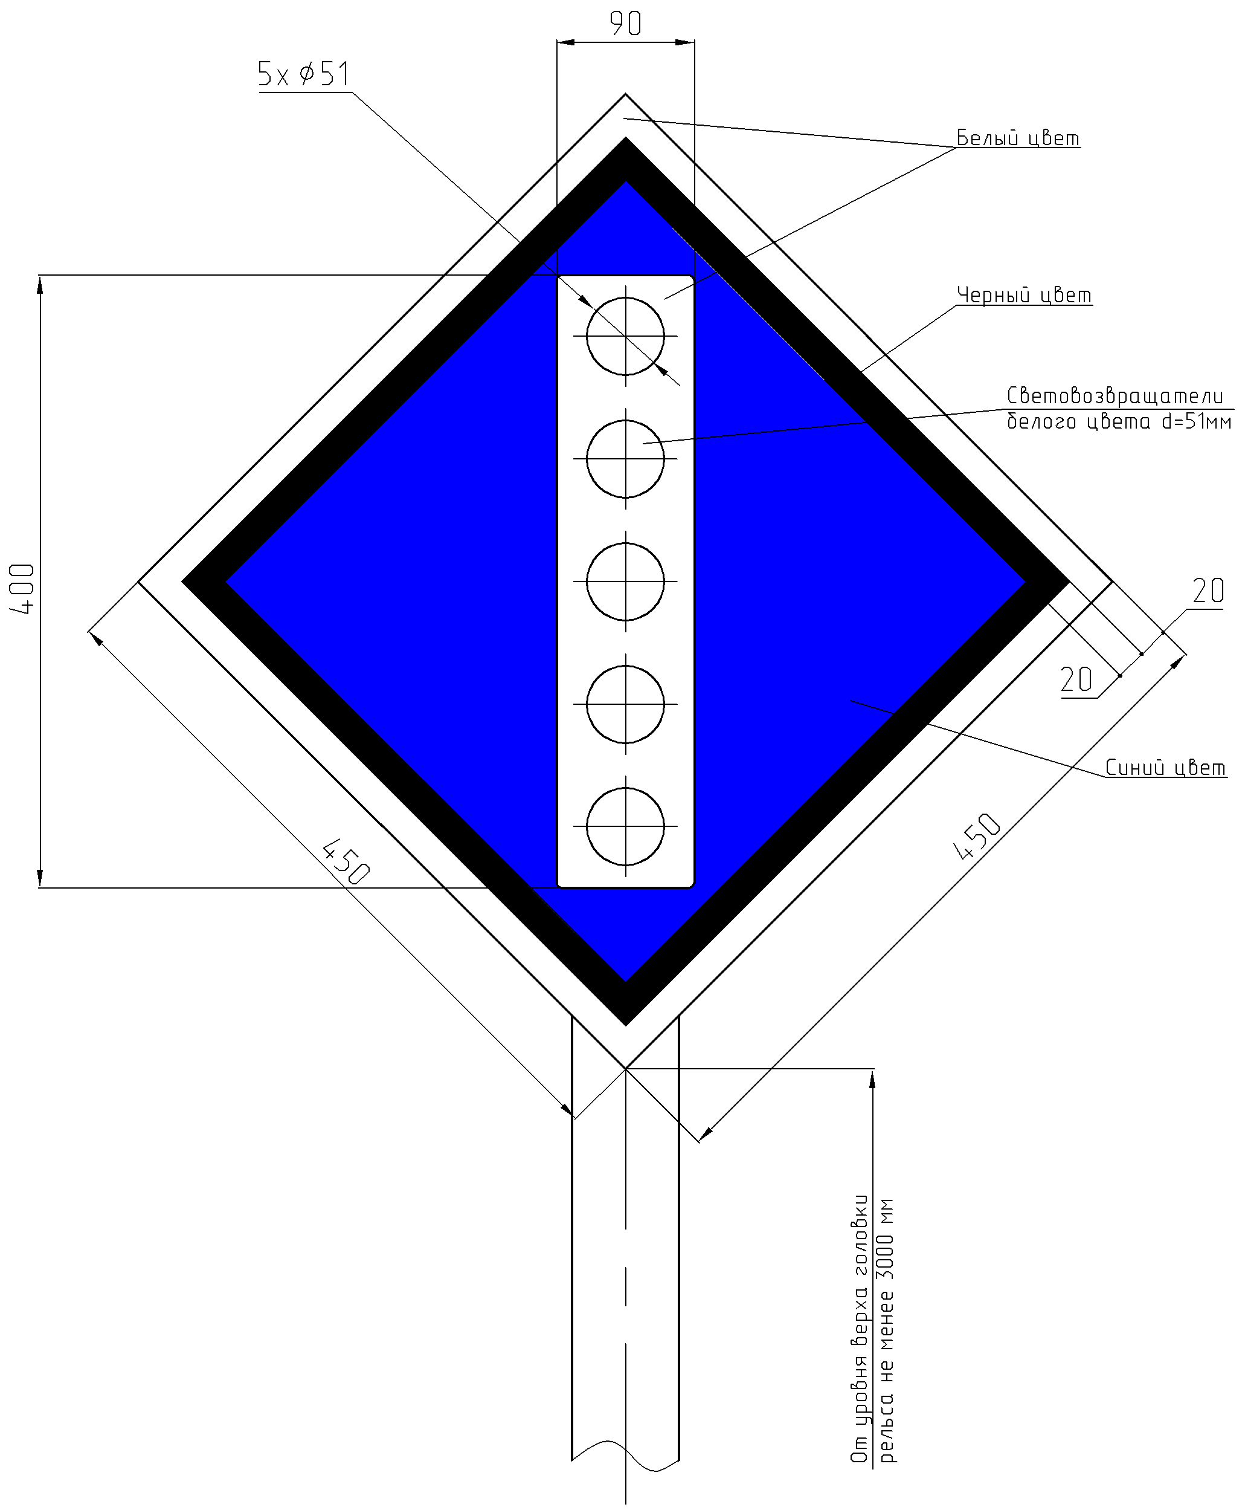

Знак устанавливается перпендикулярно оси пути на расстоянии не менее 50 м, а на участках обращения моторвагонных подъездов не менее 200 м за ограждаемым участком.
Знак крепится на шестах (см. рисунок 73), отдельных столбах (см. рисунок 64), а также опорах или тросах контактной сети.
Рисунок 37. Временный сигнальный знак «Поднять нож, закрыть крылья» при наличии одного препятствия

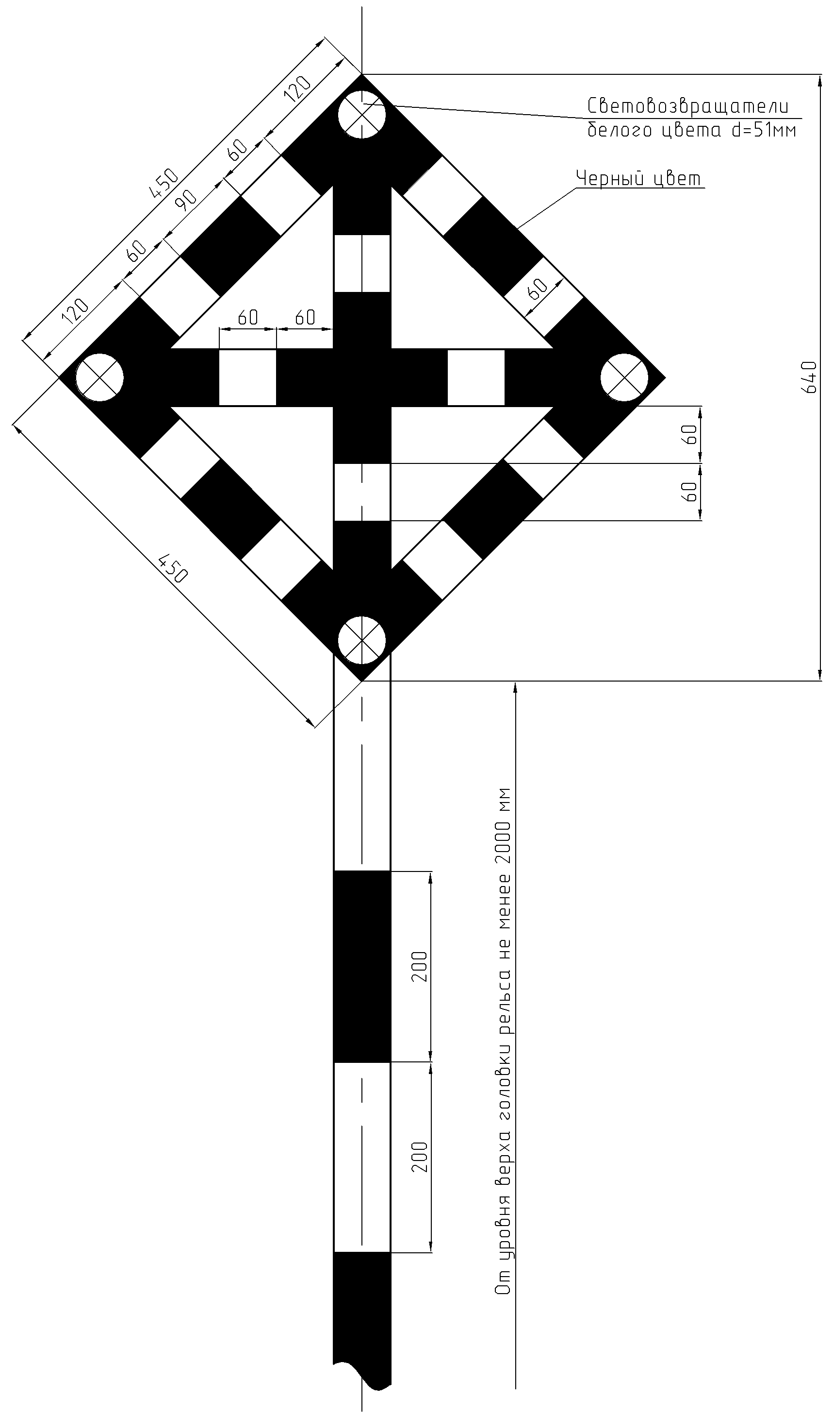

Знак устанавливается перпендикулярно оси пути с правой стороны с правой стороны по ходу движения поезда на расстоянии 30 м (на участках, где работают скоростные снегоочистители – на расстоянии 50 м) перед препятствием.
Конструкция шеста для крепления знака представлена на рисунке 73.
Рисунок 38. Временные сигнальные знаки «Поднять нож, закрыть крылья» при наличии одного препятствия при наличии двух препятствий, между которыми невозможна работа снегоочистителя

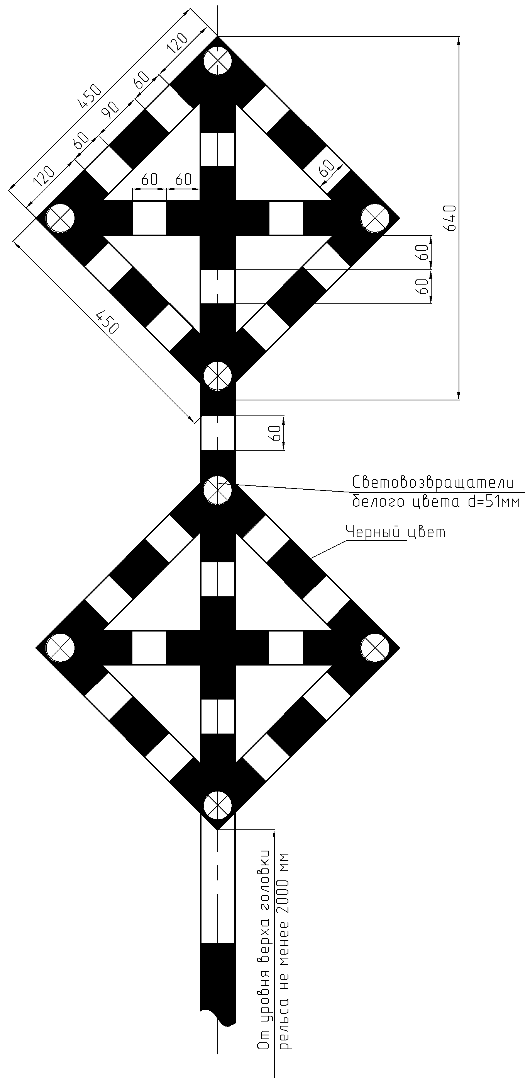

Знак устанавливается перпендикулярно оси пути с правой стороны по ходу поезда – на расстоянии 30 м (а на участках, где работают скоростные снегоочистители, – на расстоянии 50 м) перед препятствием.
Конструкция шеста для крепления знака представлена на рисунке 73.
Рисунок 39. Временный сигнальный знак «Опустить нож, открыть крылья»

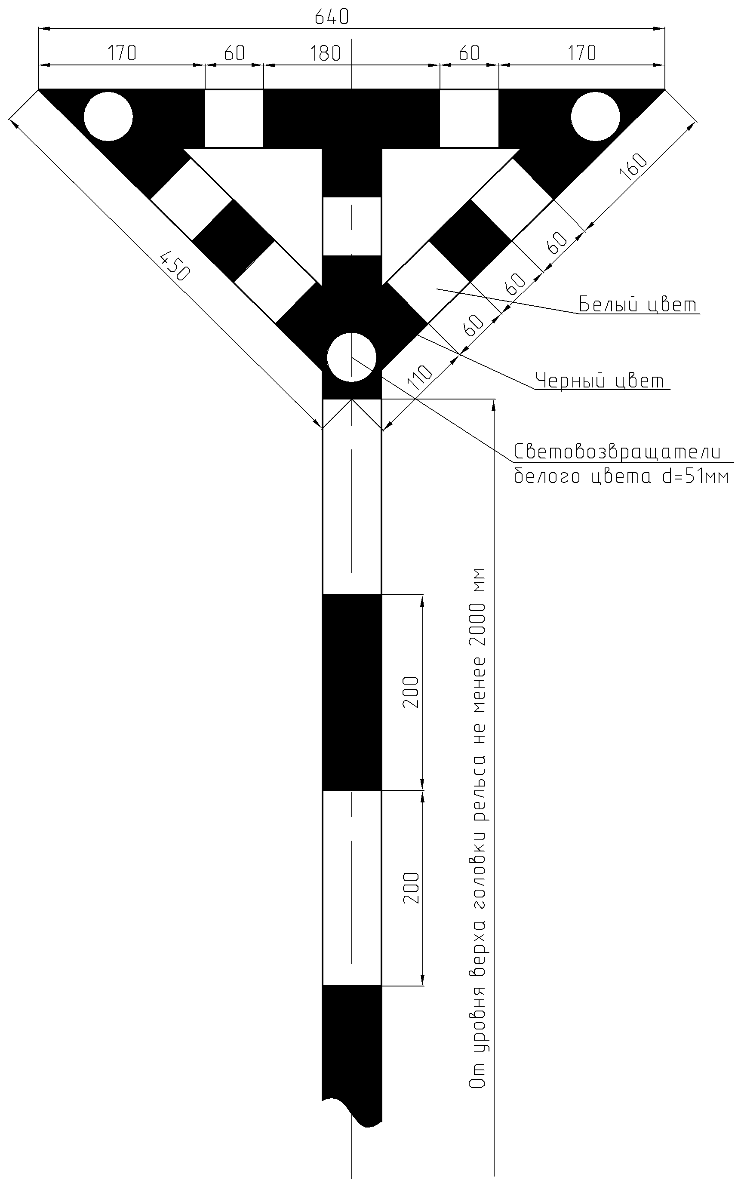

Знак устанавливается перпендикулярно оси пути с правой стороны по ходу поезда на расстоянии 10 м за препятствием.
Конструкция шеста для крепления знака представлена на рисунке 73.
Рисунок 40. Временный сигнальный знак «Подготовиться к поднятию ножа и закрытию крыльев»

Знак устанавливается перпендикулярно оси пути на участках, где работают скоростные снегоочистители, за 100 м перед знаком «Поднять нож, закрыть крылья».
Конструкция шеста для крепления знака представлена на рисунке 73.
Рисунок 41. Путевой километровый знак

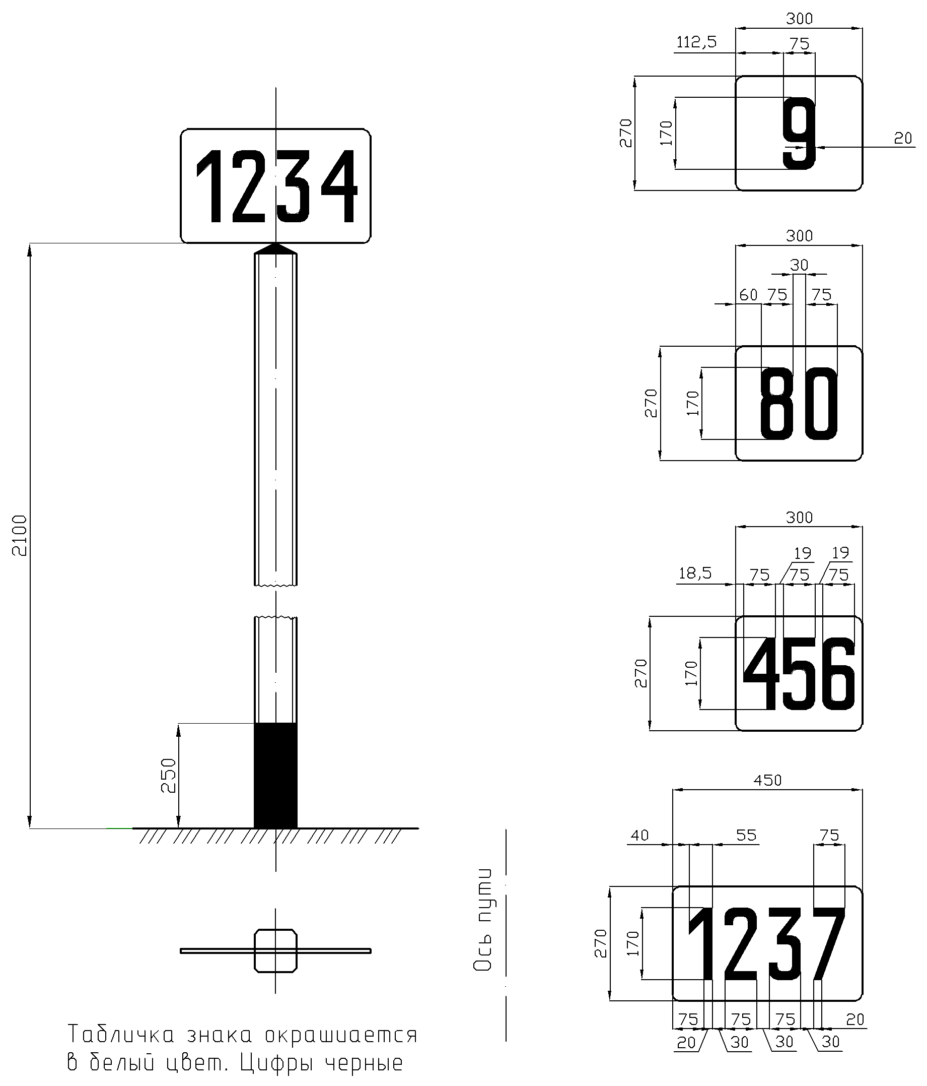

Порядковые номера километров проставляются на обеих сторонах таблички. С одной стороны наносится номер окончившегося перед знаком километра, с другой – номер начинающегося за знаком километра. Знак крепится на вершине столба (см. рисунок 64) перпендикулярно оси пути.
Рисунок 42. Путевой километровый знак (местный)

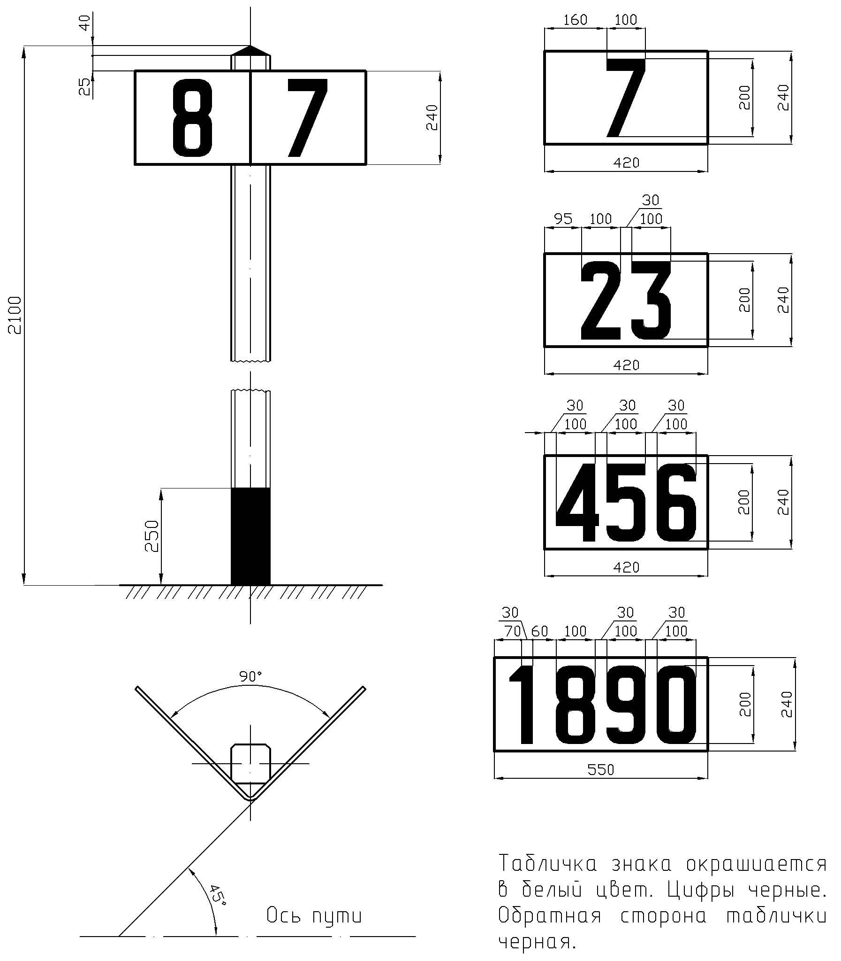

На одной табличке указывается номер окончившегося перед знаком километра, на другой – номер начинающегося за знаком километра.
Конструкция столба для крепления знака представлена на рисунке 64.
Рисунок 43. Вариант изготовления табличек путевых километровых знаков

Выбор варианта изготовления таблички путевого километрового знака устанавливает изготовитель.
Способ установки таблички для километра должен соответствовать рисункам 41 и 42.
Рисунок 44. Путевой пикетный знак

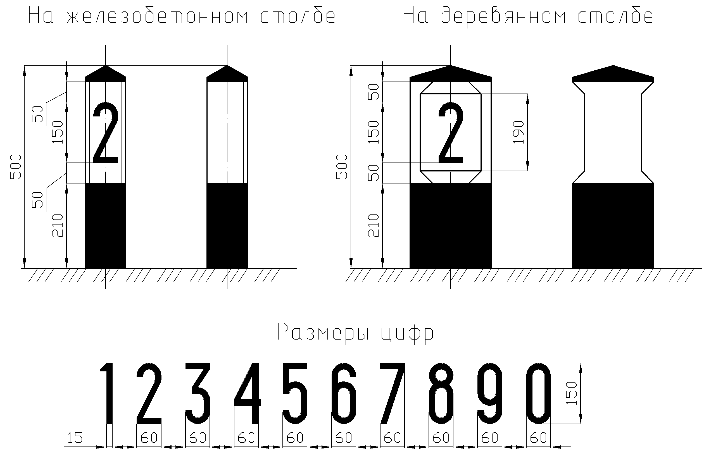

Знак окрашивается в белый цвет, низ и верх в черный, цифры черного цвета.
Порядковые номера пикетов проставляют на двух противоположных сторонах столбах, перпендикулярных оси пути. С одной стороны наносится номер окончившегося перед знаком пикета, с противоположной – номер начинающегося за знаком пикета. Знак может быть изготовлен из камня или бетона в соответствии с рисунком 49.

Рисунок 45. Путевой уклоноуказательный знак

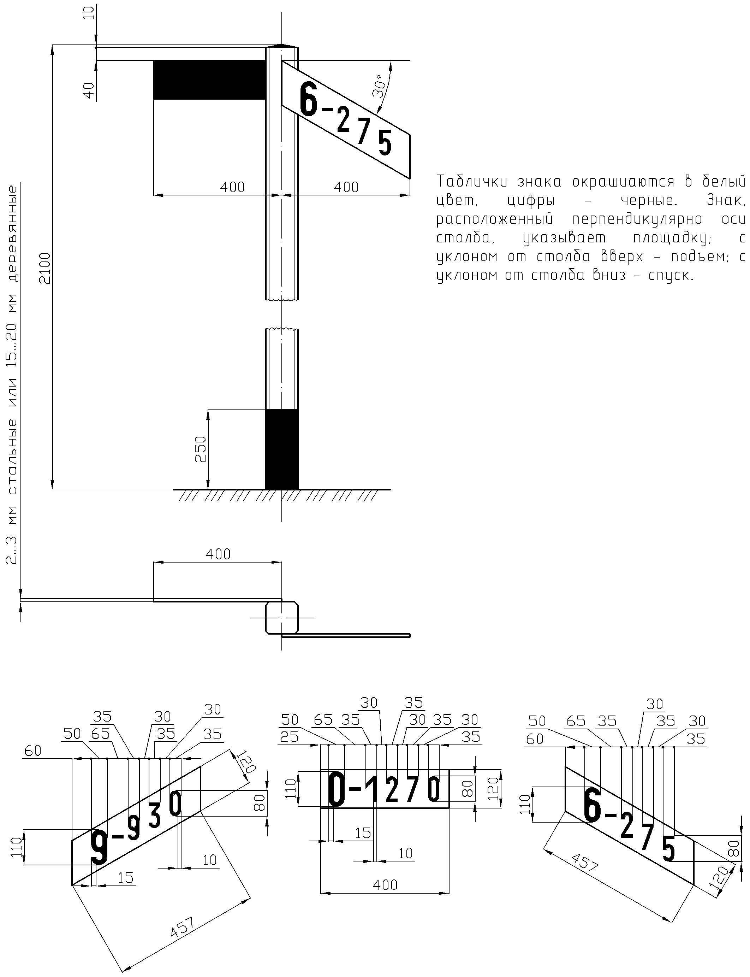

На табличке первая цифра указывает площадку, величину подъема или спуска на следующем за знаком участке пути, цифры после тире протяженность пути с данным профилем.
Конструкция столба для крепления знака представлена на рисунке 64.
Рисунок 46. Путевой особый знак границы железнодорожной полосы отвода

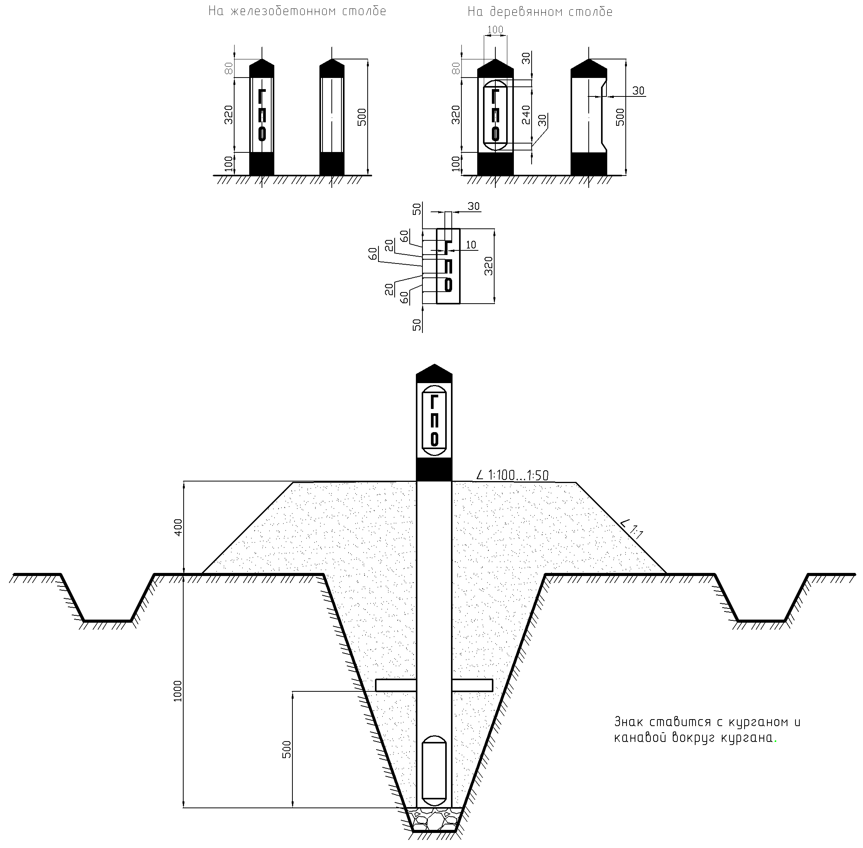

Плоскость столба, на который нанесены буквы ГПО (граница полосы отвода), располагается параллельно оси пути. Столб окрашивается в серый цвет (кроме железобетонного), верх и низ в черный. Буквы наносятся черной краской на белом фоне или выжигаются (на деревянном столбе). Знак может быть изготовлен из камня или бетона в соответствии с рисунком 49.

Рисунок 47. Путевой особый знак наивысшего горизонта вод и максимальной высоты волны

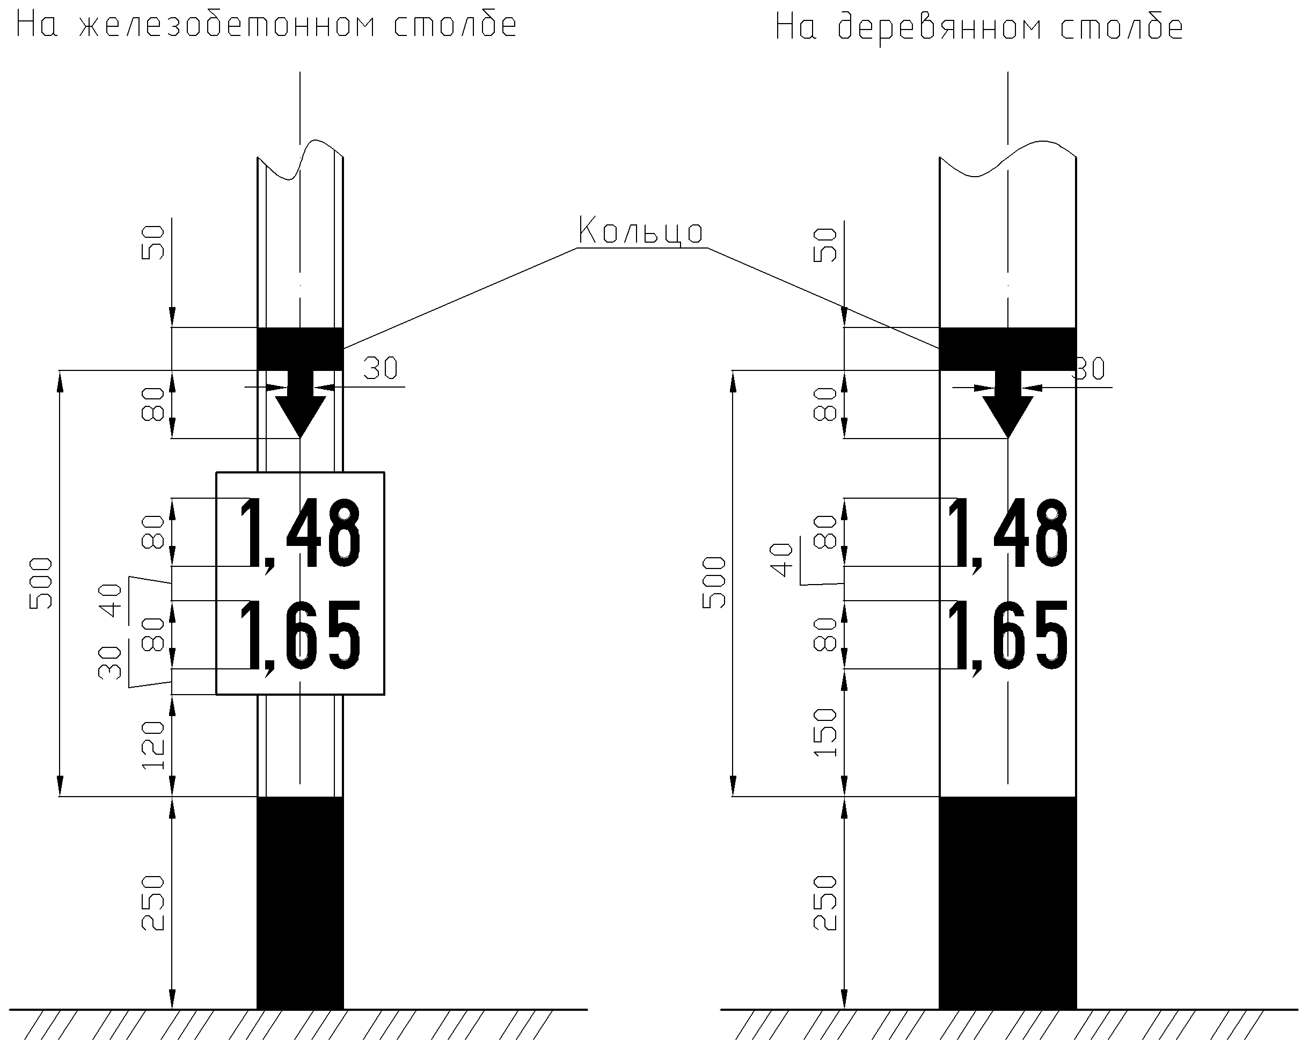

На знаке должны быть указаны числа, обозначающие расстояния в метрах от нижней линии кольца:
верхнее до максимальной высоты волны;
нижнее до наивысшего горизонта воды.
Табличка (или плоскость столба), на которую нанесены цифры, окрашивается в белый цвет, цифры черного цвета.
Рисунок 48. Путевой особый знак скрытых сооружений земляного полотна

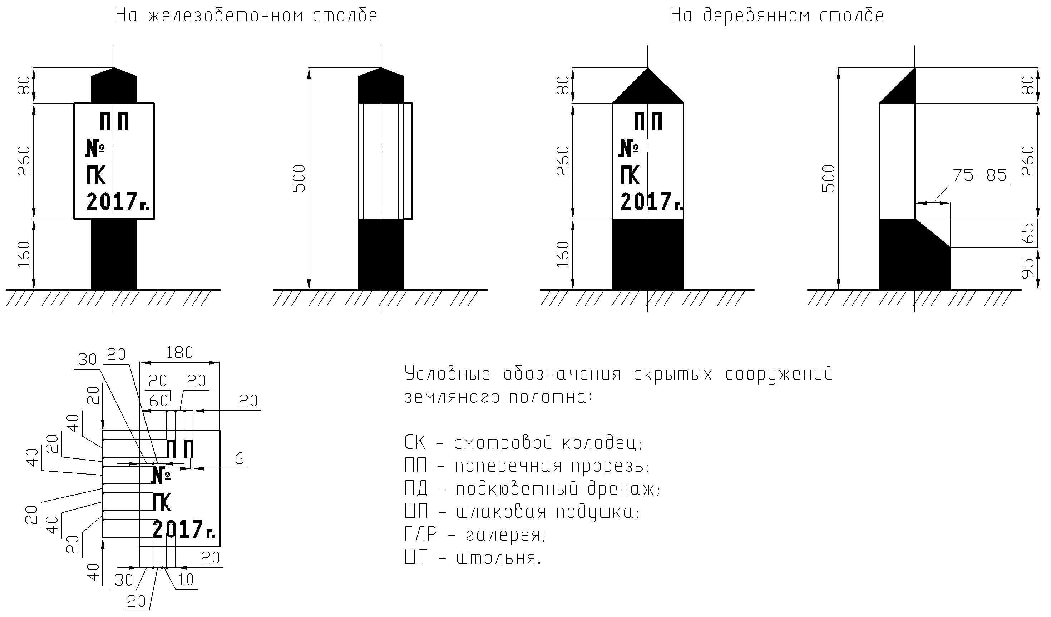

На знаке должны быть указаны: в первой строчке – условное обозначение скрытого сооружения земляного полотна; во второй – номер сооружения; в третьей ПК и номер пикета; в четвертой – год постройки сооружения.
Столбы знаков окрашиваются в серый цвет, а верх и низ – в черный цвет.
Табличка (или плоскость столба), на которой наносятся надписи, располагается параллельно оси пути и окрашивается в белый цвет. Надписи черного цвета. Знак может быть изготовлен из камня или бетона в соответствии с рисунком 49.
Рисунок 49. Путевые знаки особые (реперы начала и конца круговых кривых, начала, середины и конца переходных кривых; знаки железнодорожной полосы, отвода, знаки скрытых сооружений земляного полотна), изготовленные из камня и бетона

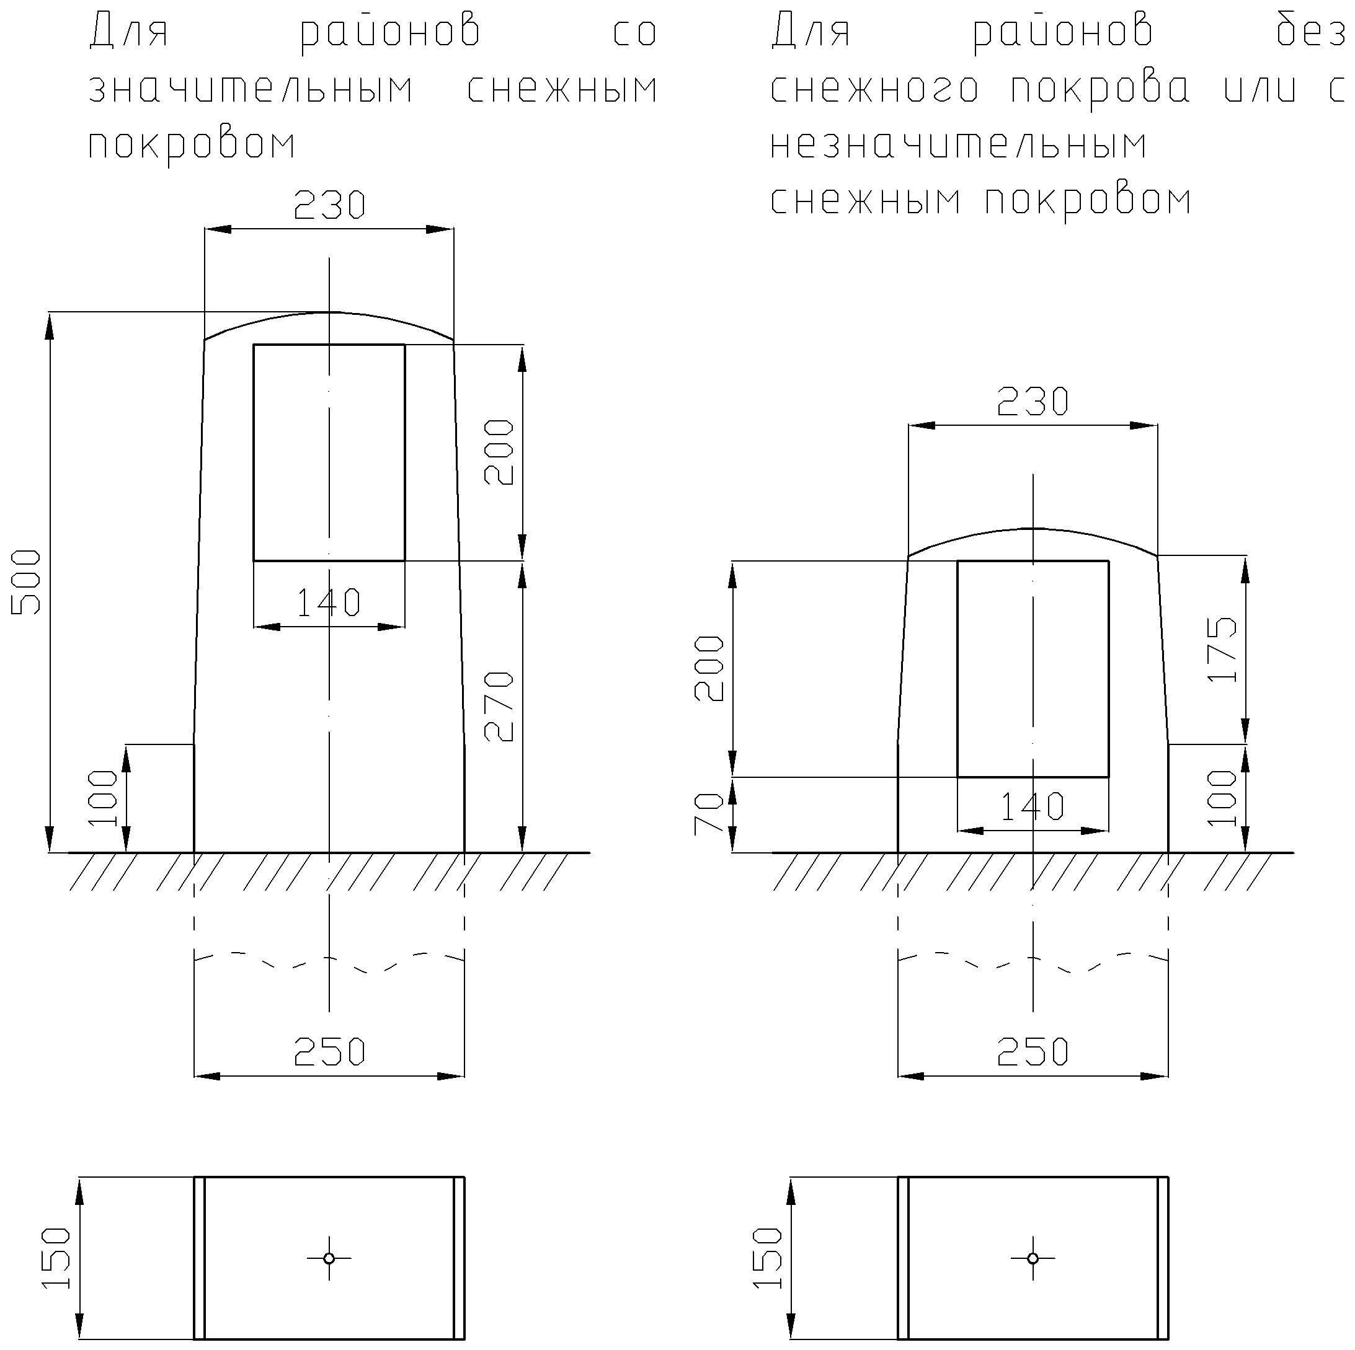

Знаки окрашиваются в серый цвет, плоскости, на которые наносятся надписи, в белый, надписи – черного цвета (соответственно рисункам 44, 46, 48, 50 и 51). Ранее установленные каменные или бетонные знаки другой формы могут быть сохранены.
Рисунок 50. Реперы начала и конца круговой кривой

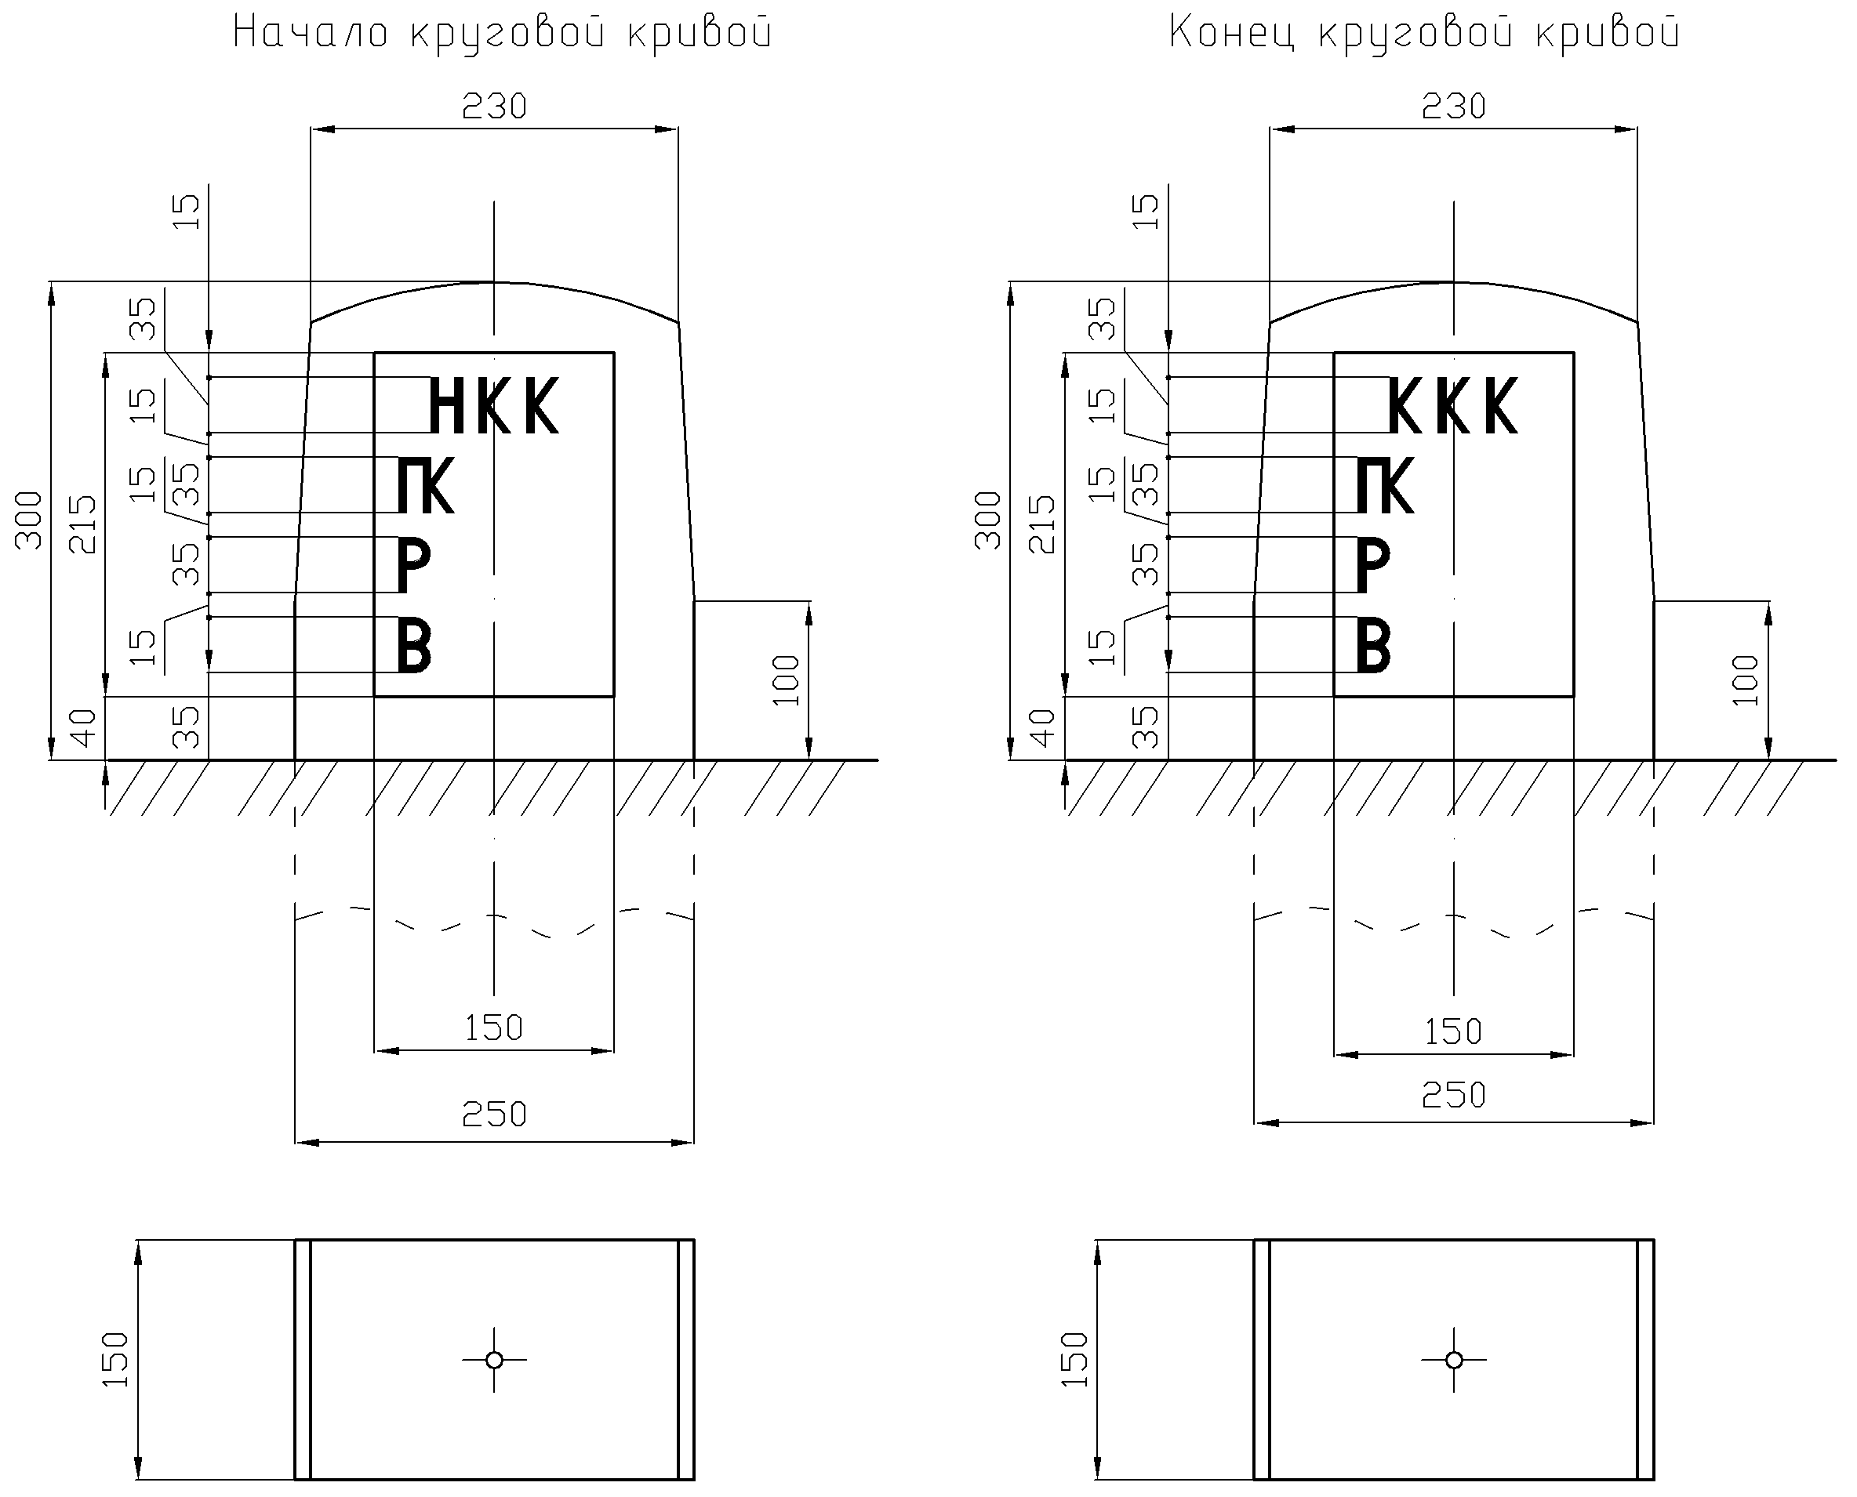

Реперы «Начало круговой кривой» и «Конец круговой кривой» устанавливаются, когда круговые кривые не имеют переходных кривых.
Буквы, указанные на столбиках, обозначают:
НКК – начало круговой кривой;
ККК – конец круговой кривой;
ПК – номер предыдущего пикета плюс расстояние от него до начала (конца) кривой, м;
Р – радиус круговой кривой, м;
В – возвышение наружного рельса, мм.
Плоскость репера, на которой наносятся надписи, располагается параллельно оси пути.
В лесных районах допускается изготовление реперов из дерева.
Рисунок 51. Реперы начала, середины и конца переходной кривой

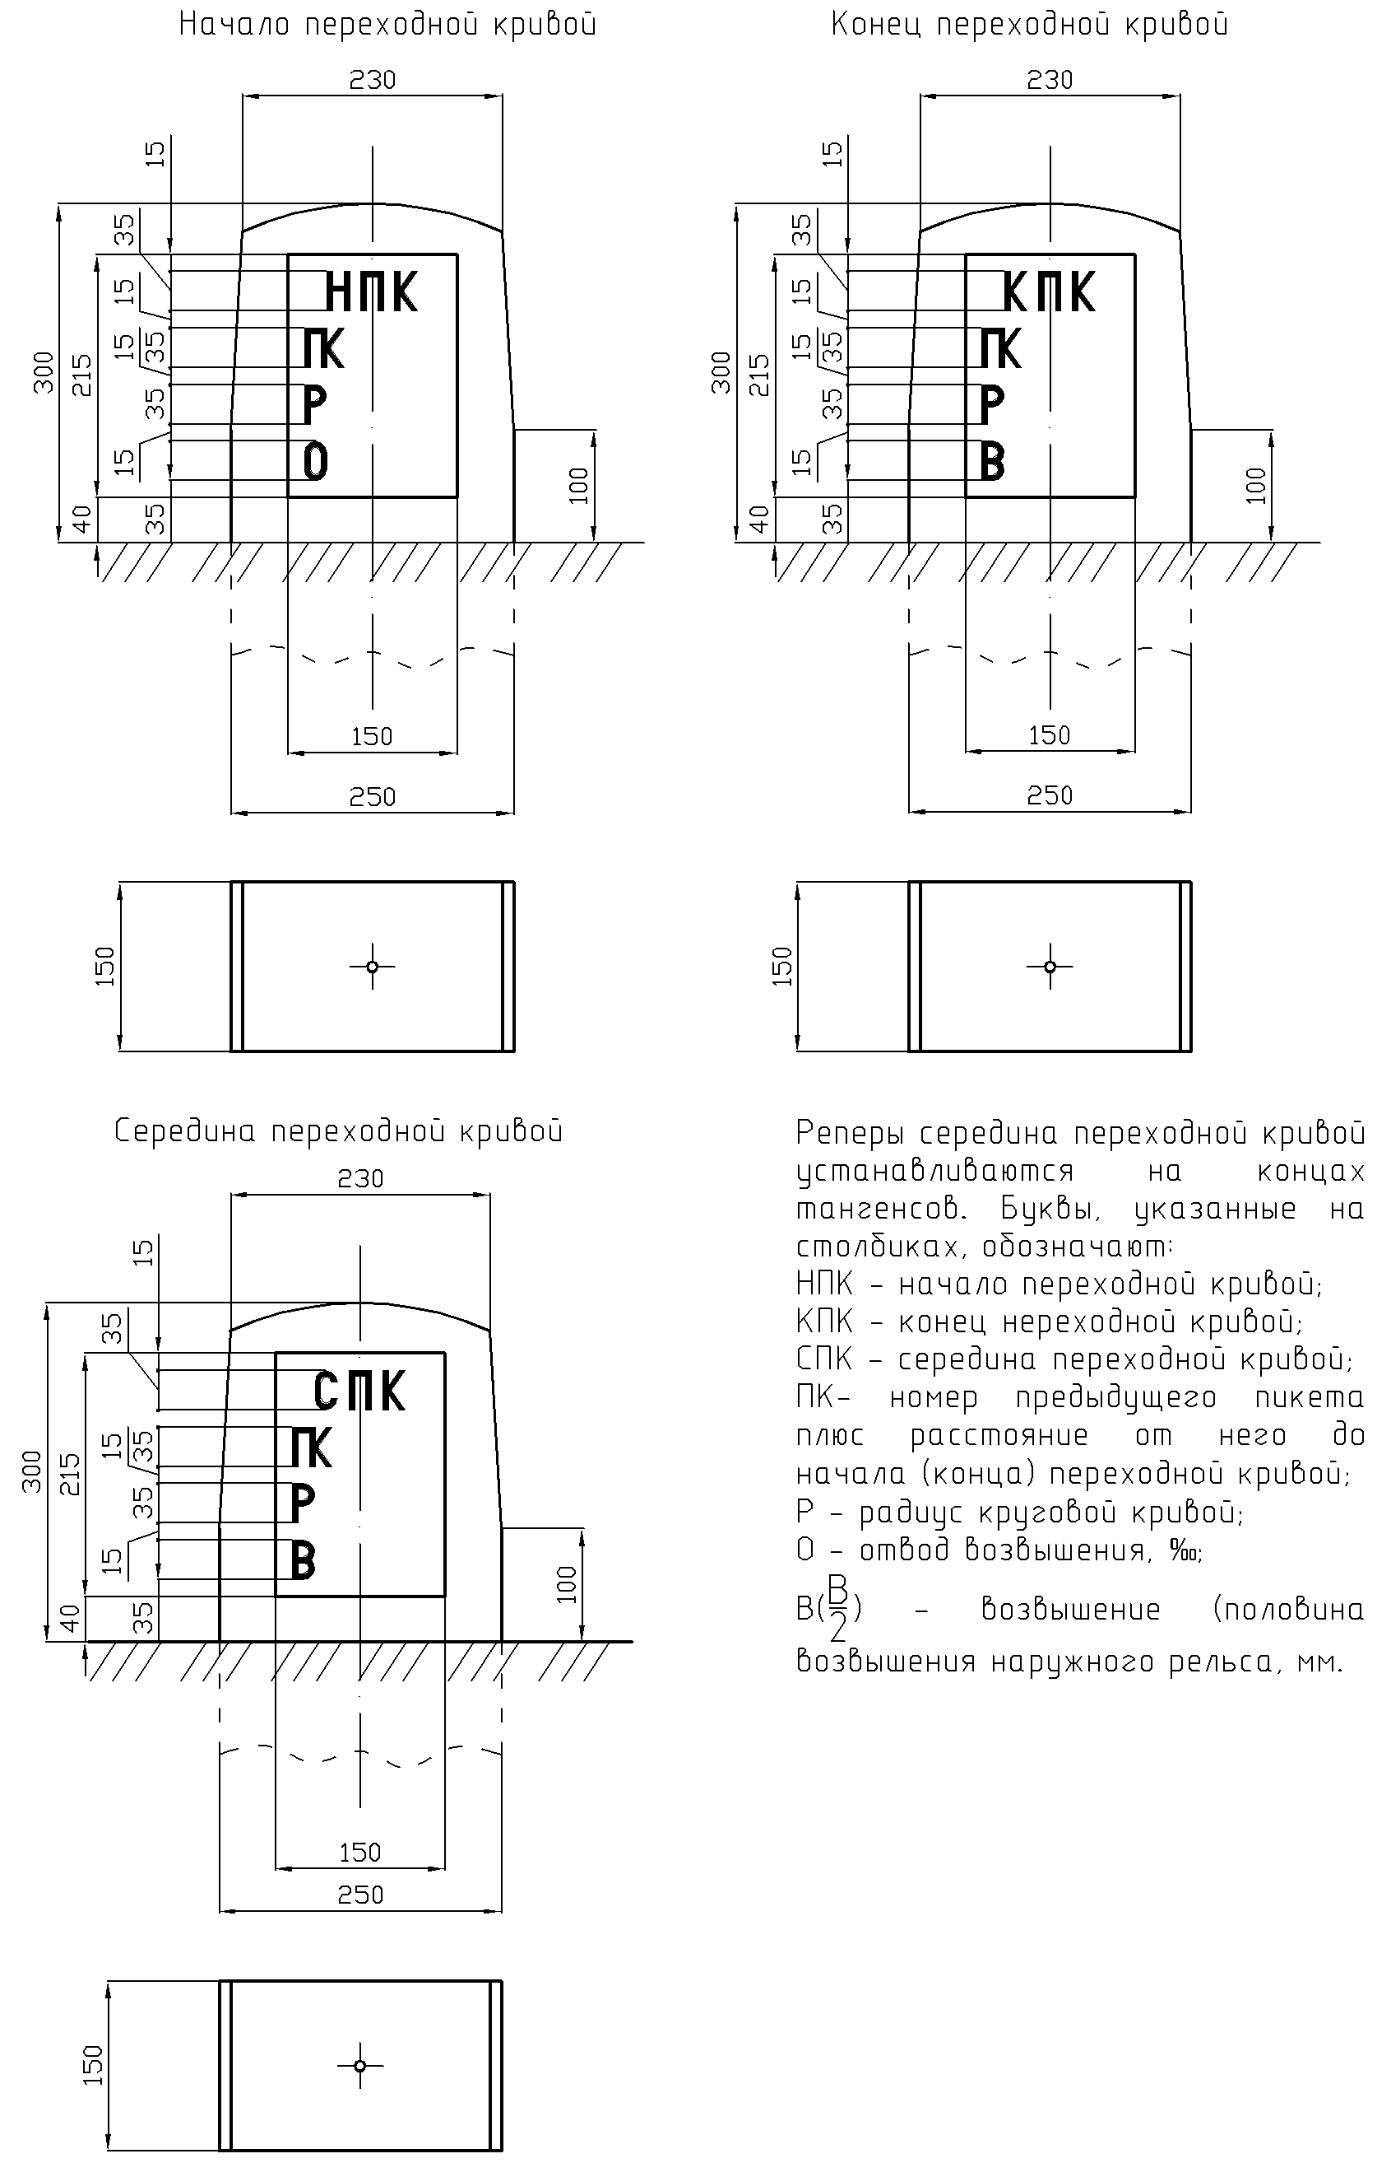

Рисунок 52. Путевой особый знак оси пассажирского здания

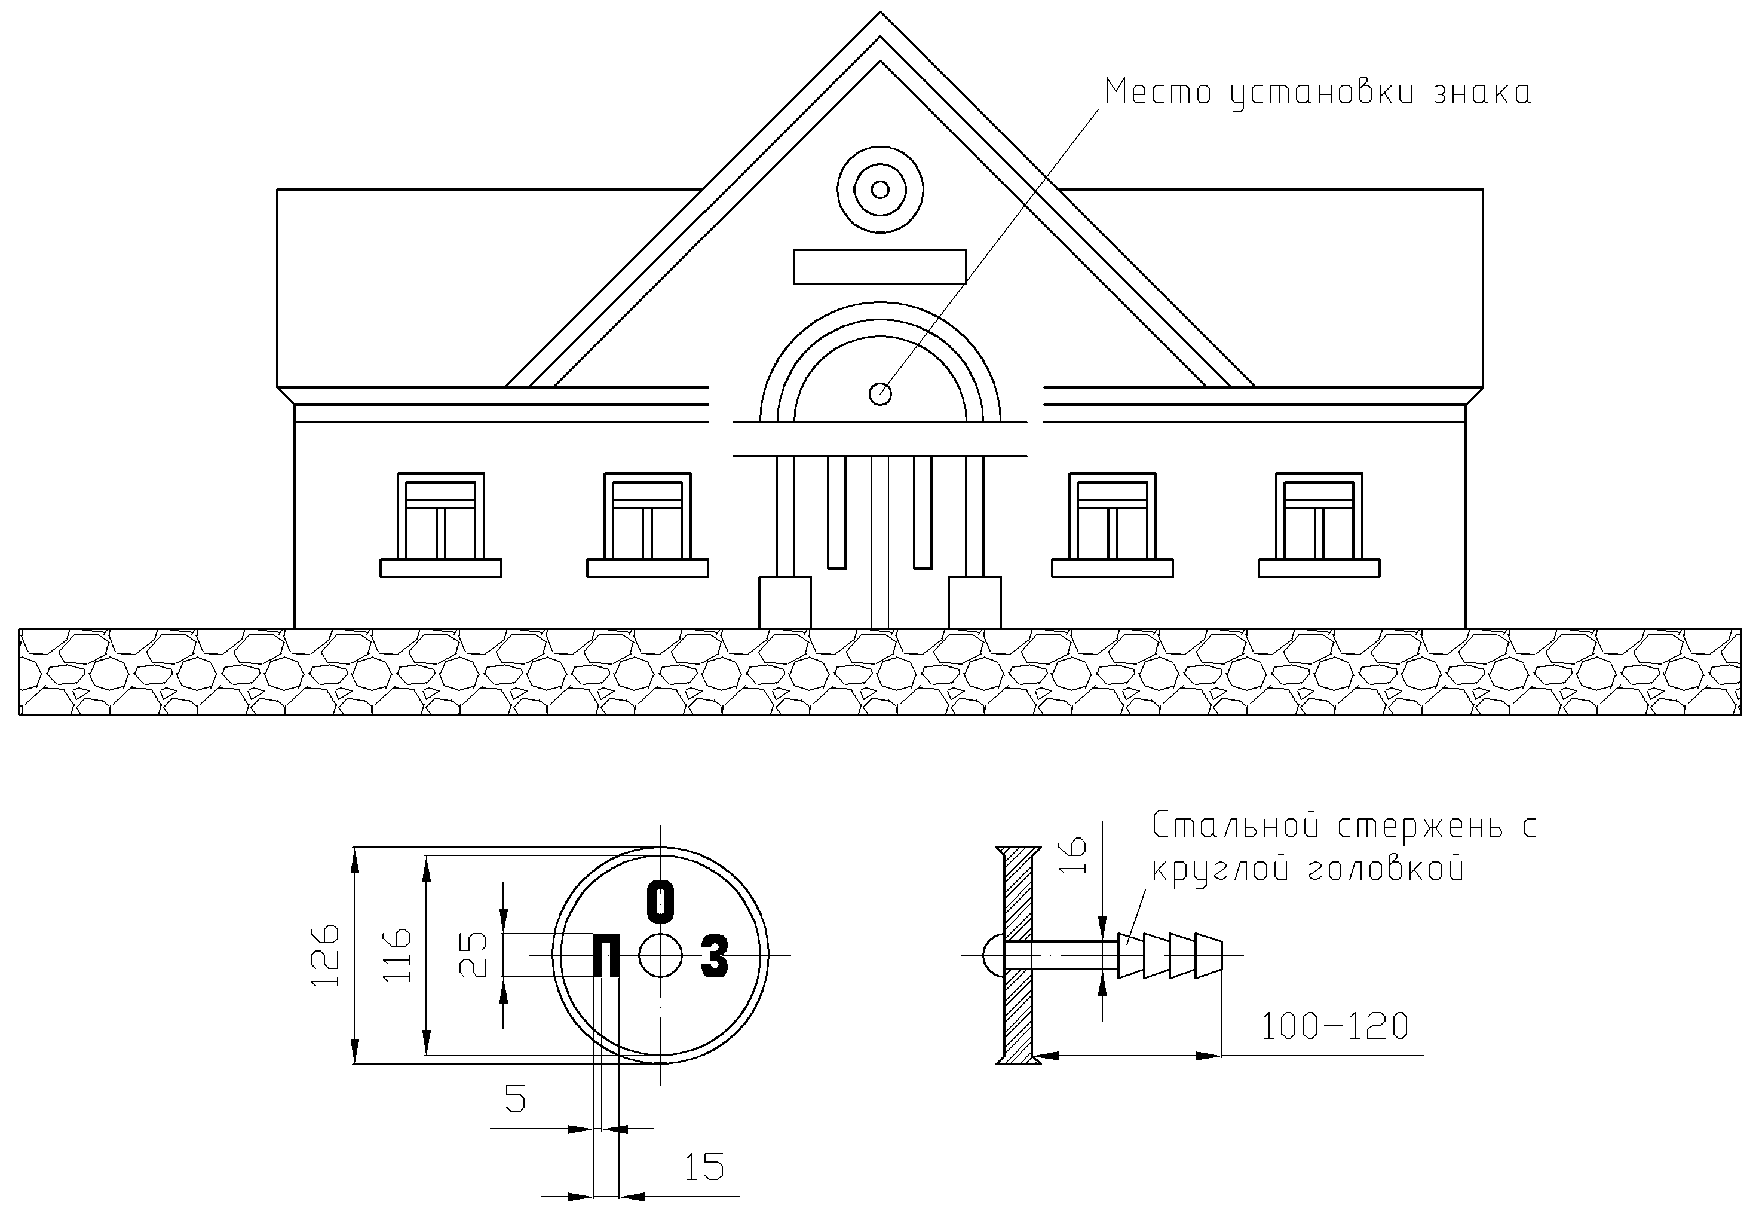

На знаке указываются буквы, обозначающие:
О – ось;
П – пассажирское;
З – здание.
Знак оси пассажирского здания устанавливается на пассажирском здании со стороны главного пути на высоте 0,5 м над уровнем верха окон первого этажа.
Знак изготовляется литым из чугуна и красится светло-серой краской или серебрянкой.

Рисунок 53. Путевые особые знаки на линейных путевых зданиях

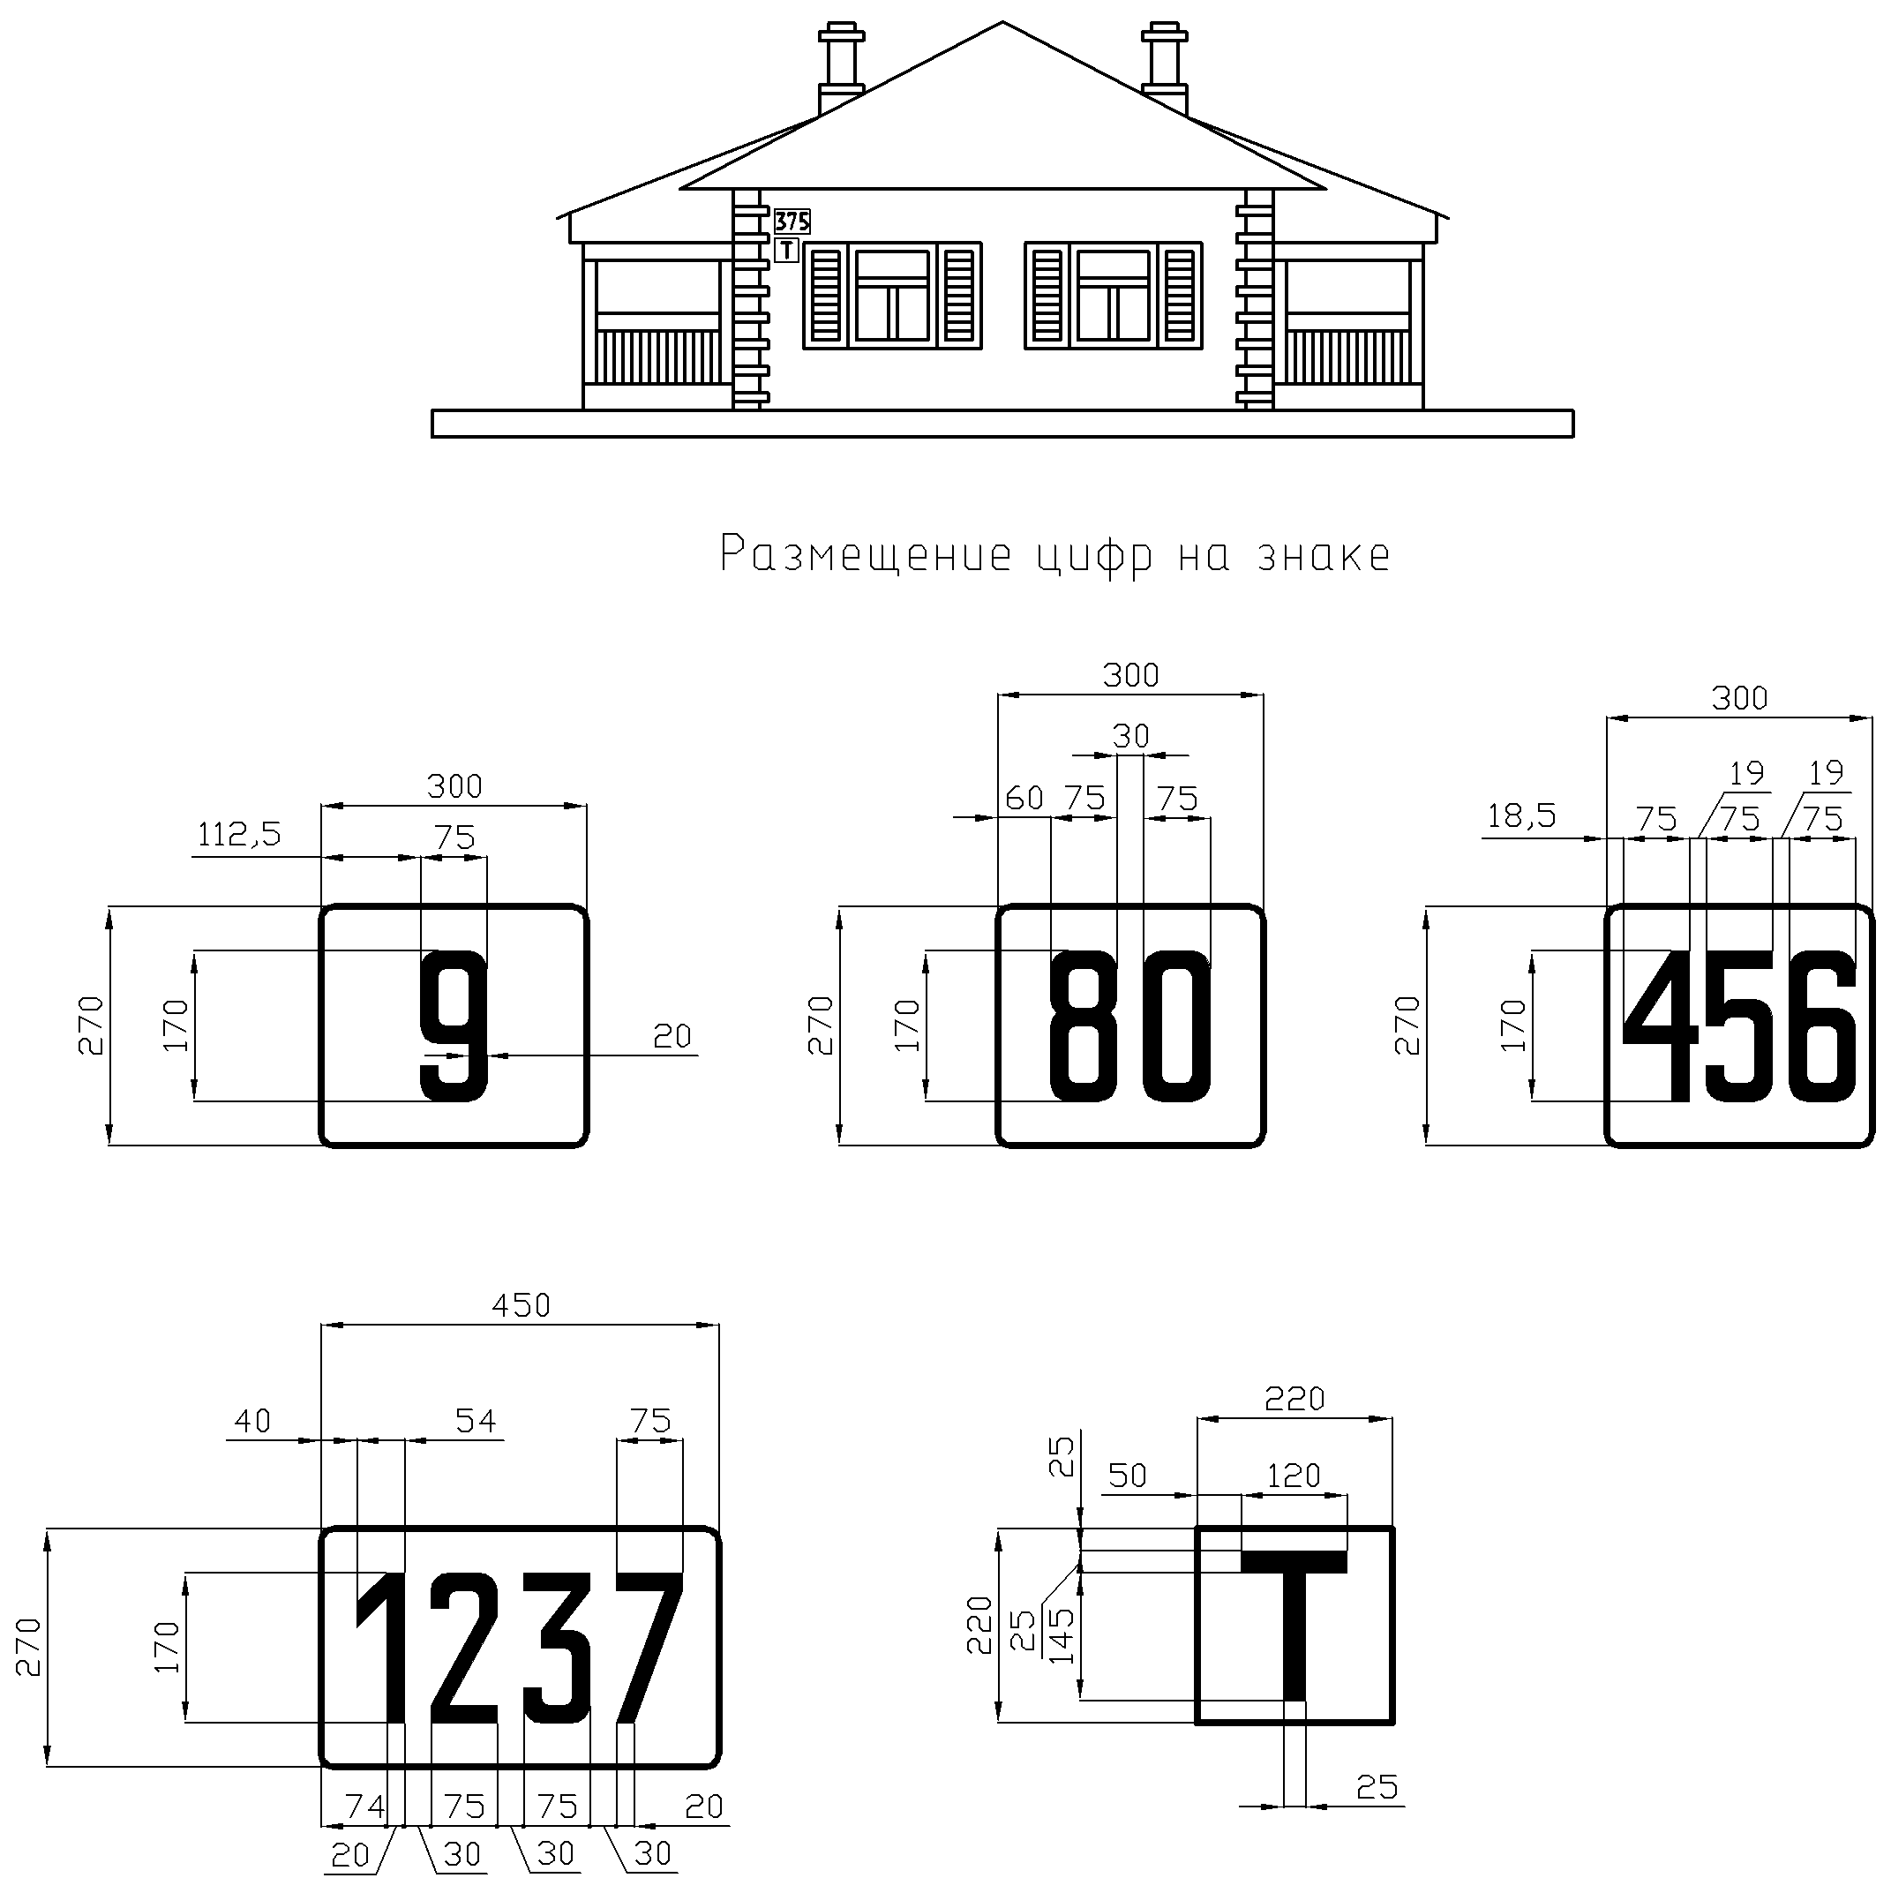

На линейных путевых зданиях устанавливаются:
знак, указывающий номер километра, на котором находится здание;
знак наличия телефона в данном здании.
Цифры и буквы «Т» наносятся черной краской на белом фоне.

Рисунок 54. Путевой особый знак номера стрелки

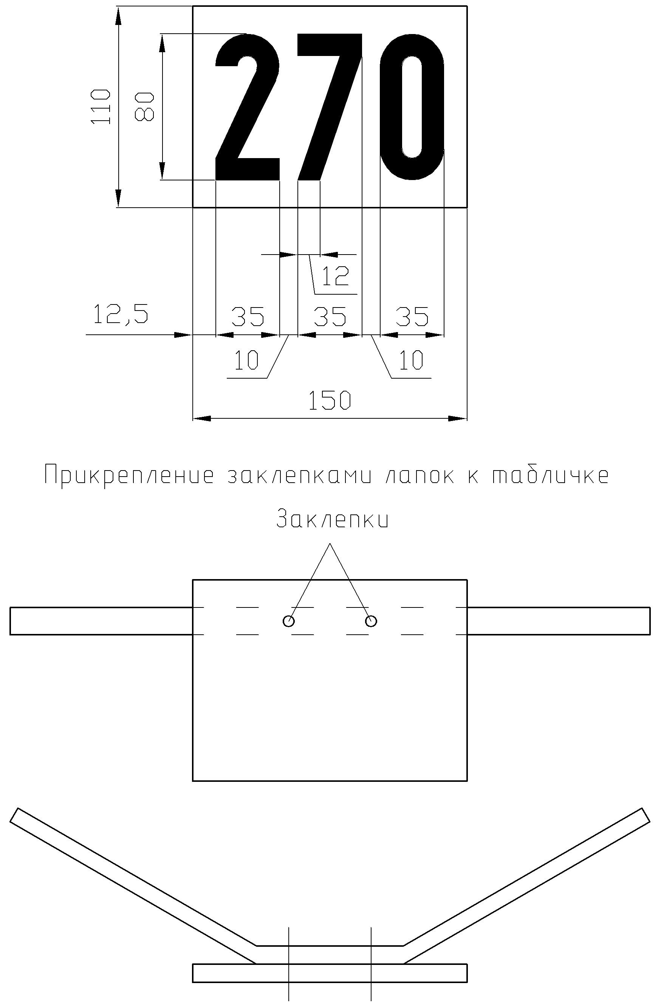

Лапки для прикрепления знака к станине изготовляются из полосовой стали 0,5-0,75x15; развернутая длина лапки 350 мм
Цифры наносятся черной краской на белом фоне.
Знак с указанием номера стрелки устанавливается перпендикулярно оси пути на станине переводного механизма. Допускается номер стрелки наносить краской непосредственно на станине переводного механизма или на кожухе привода стрелки с централизованным управлением.
Рисунок 55. Путевой особый знак границы регионального центра управления

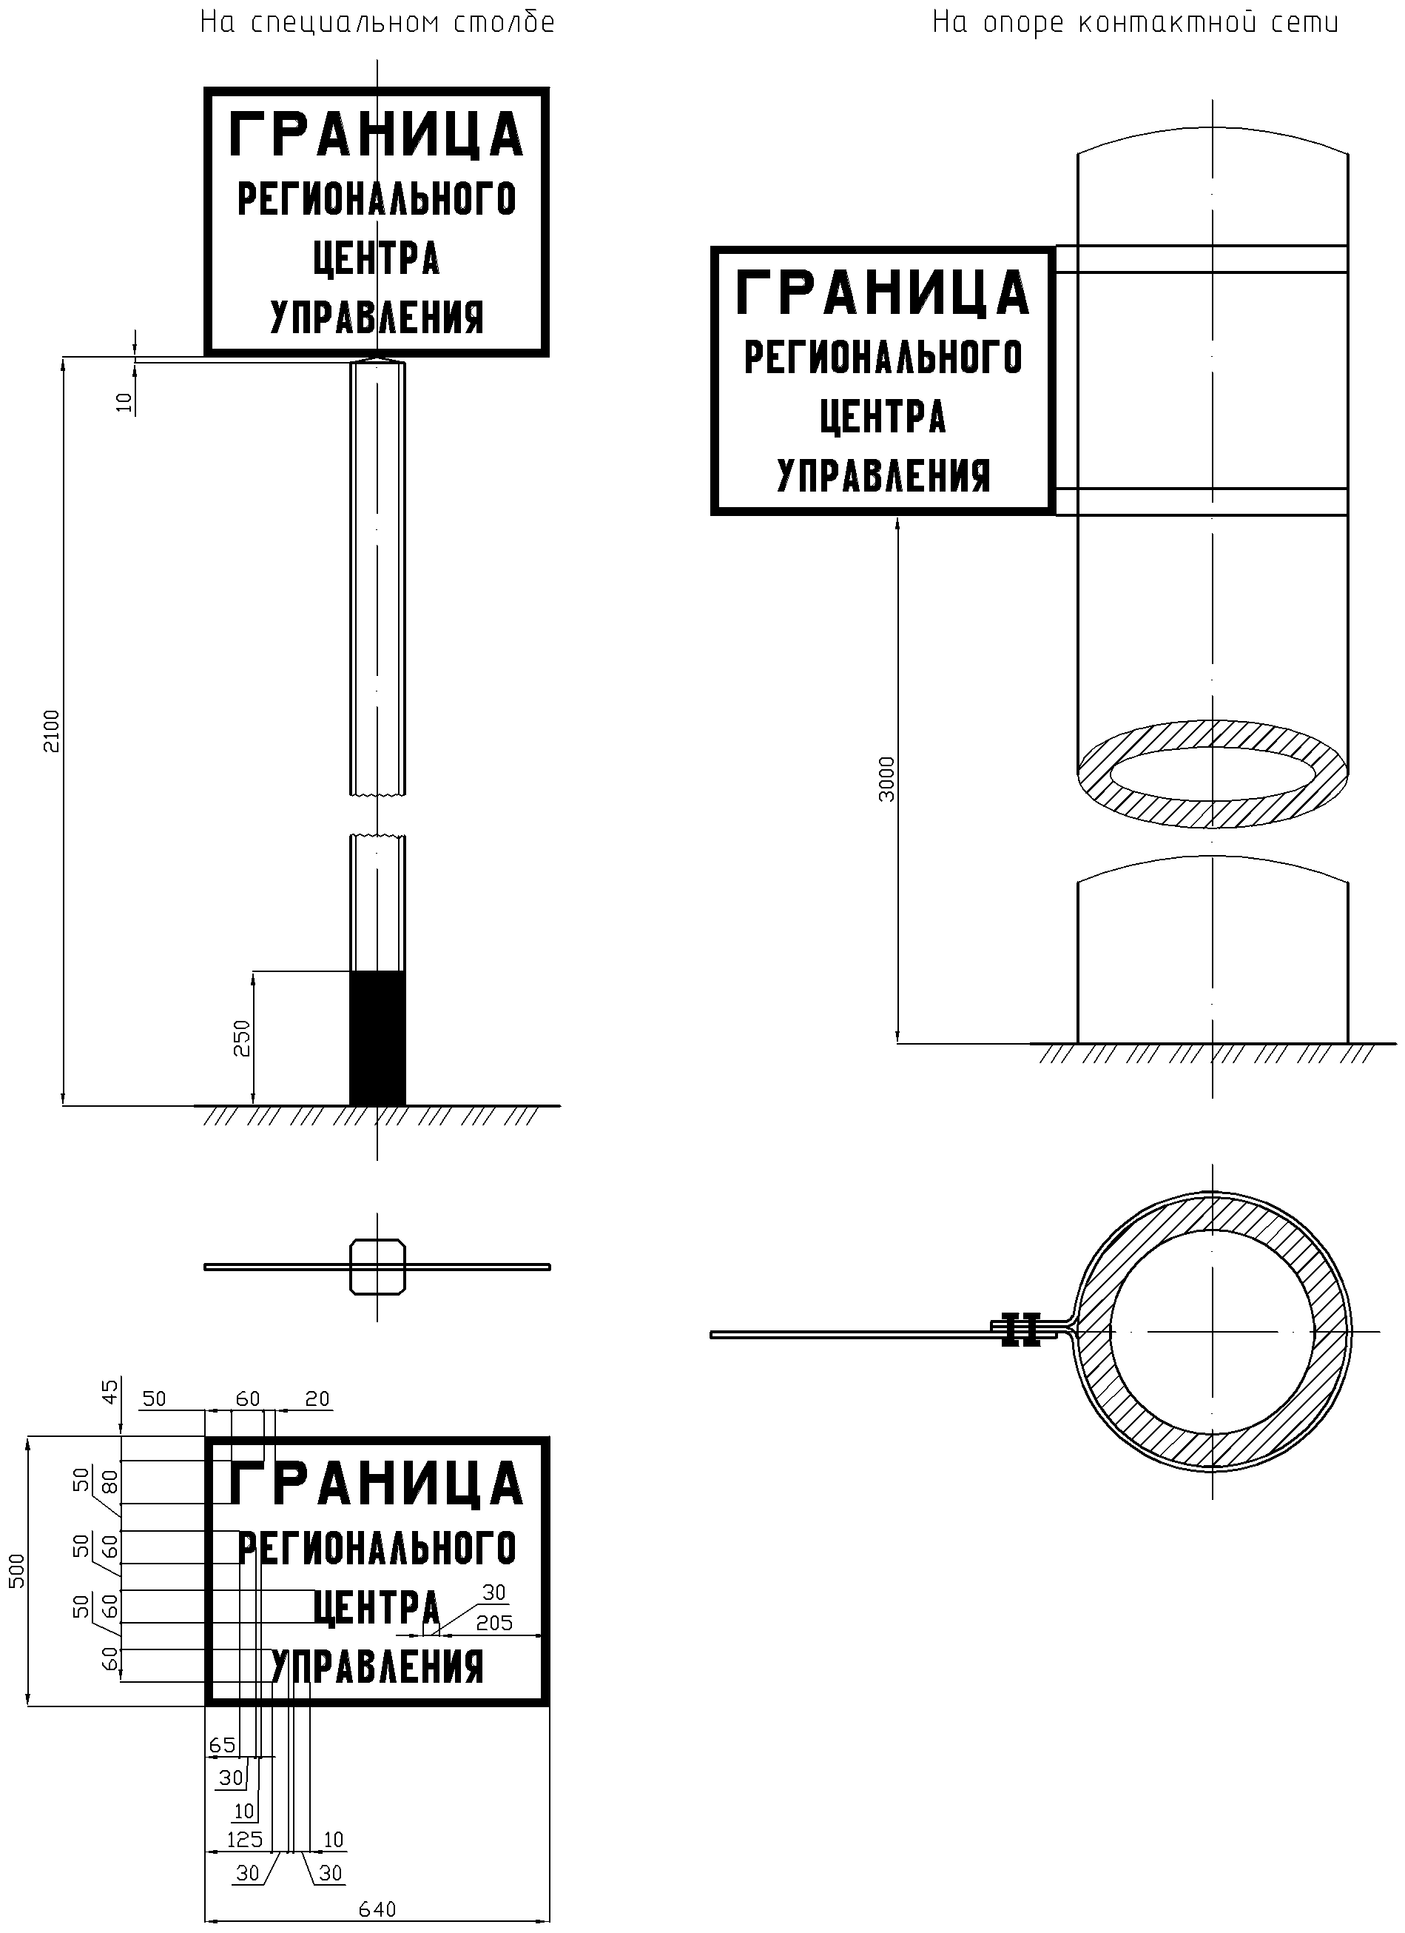

Конструкция столба для крепления знака представлена на рисунке 64.
Рисунок 56. Путевой особый знак границы региона

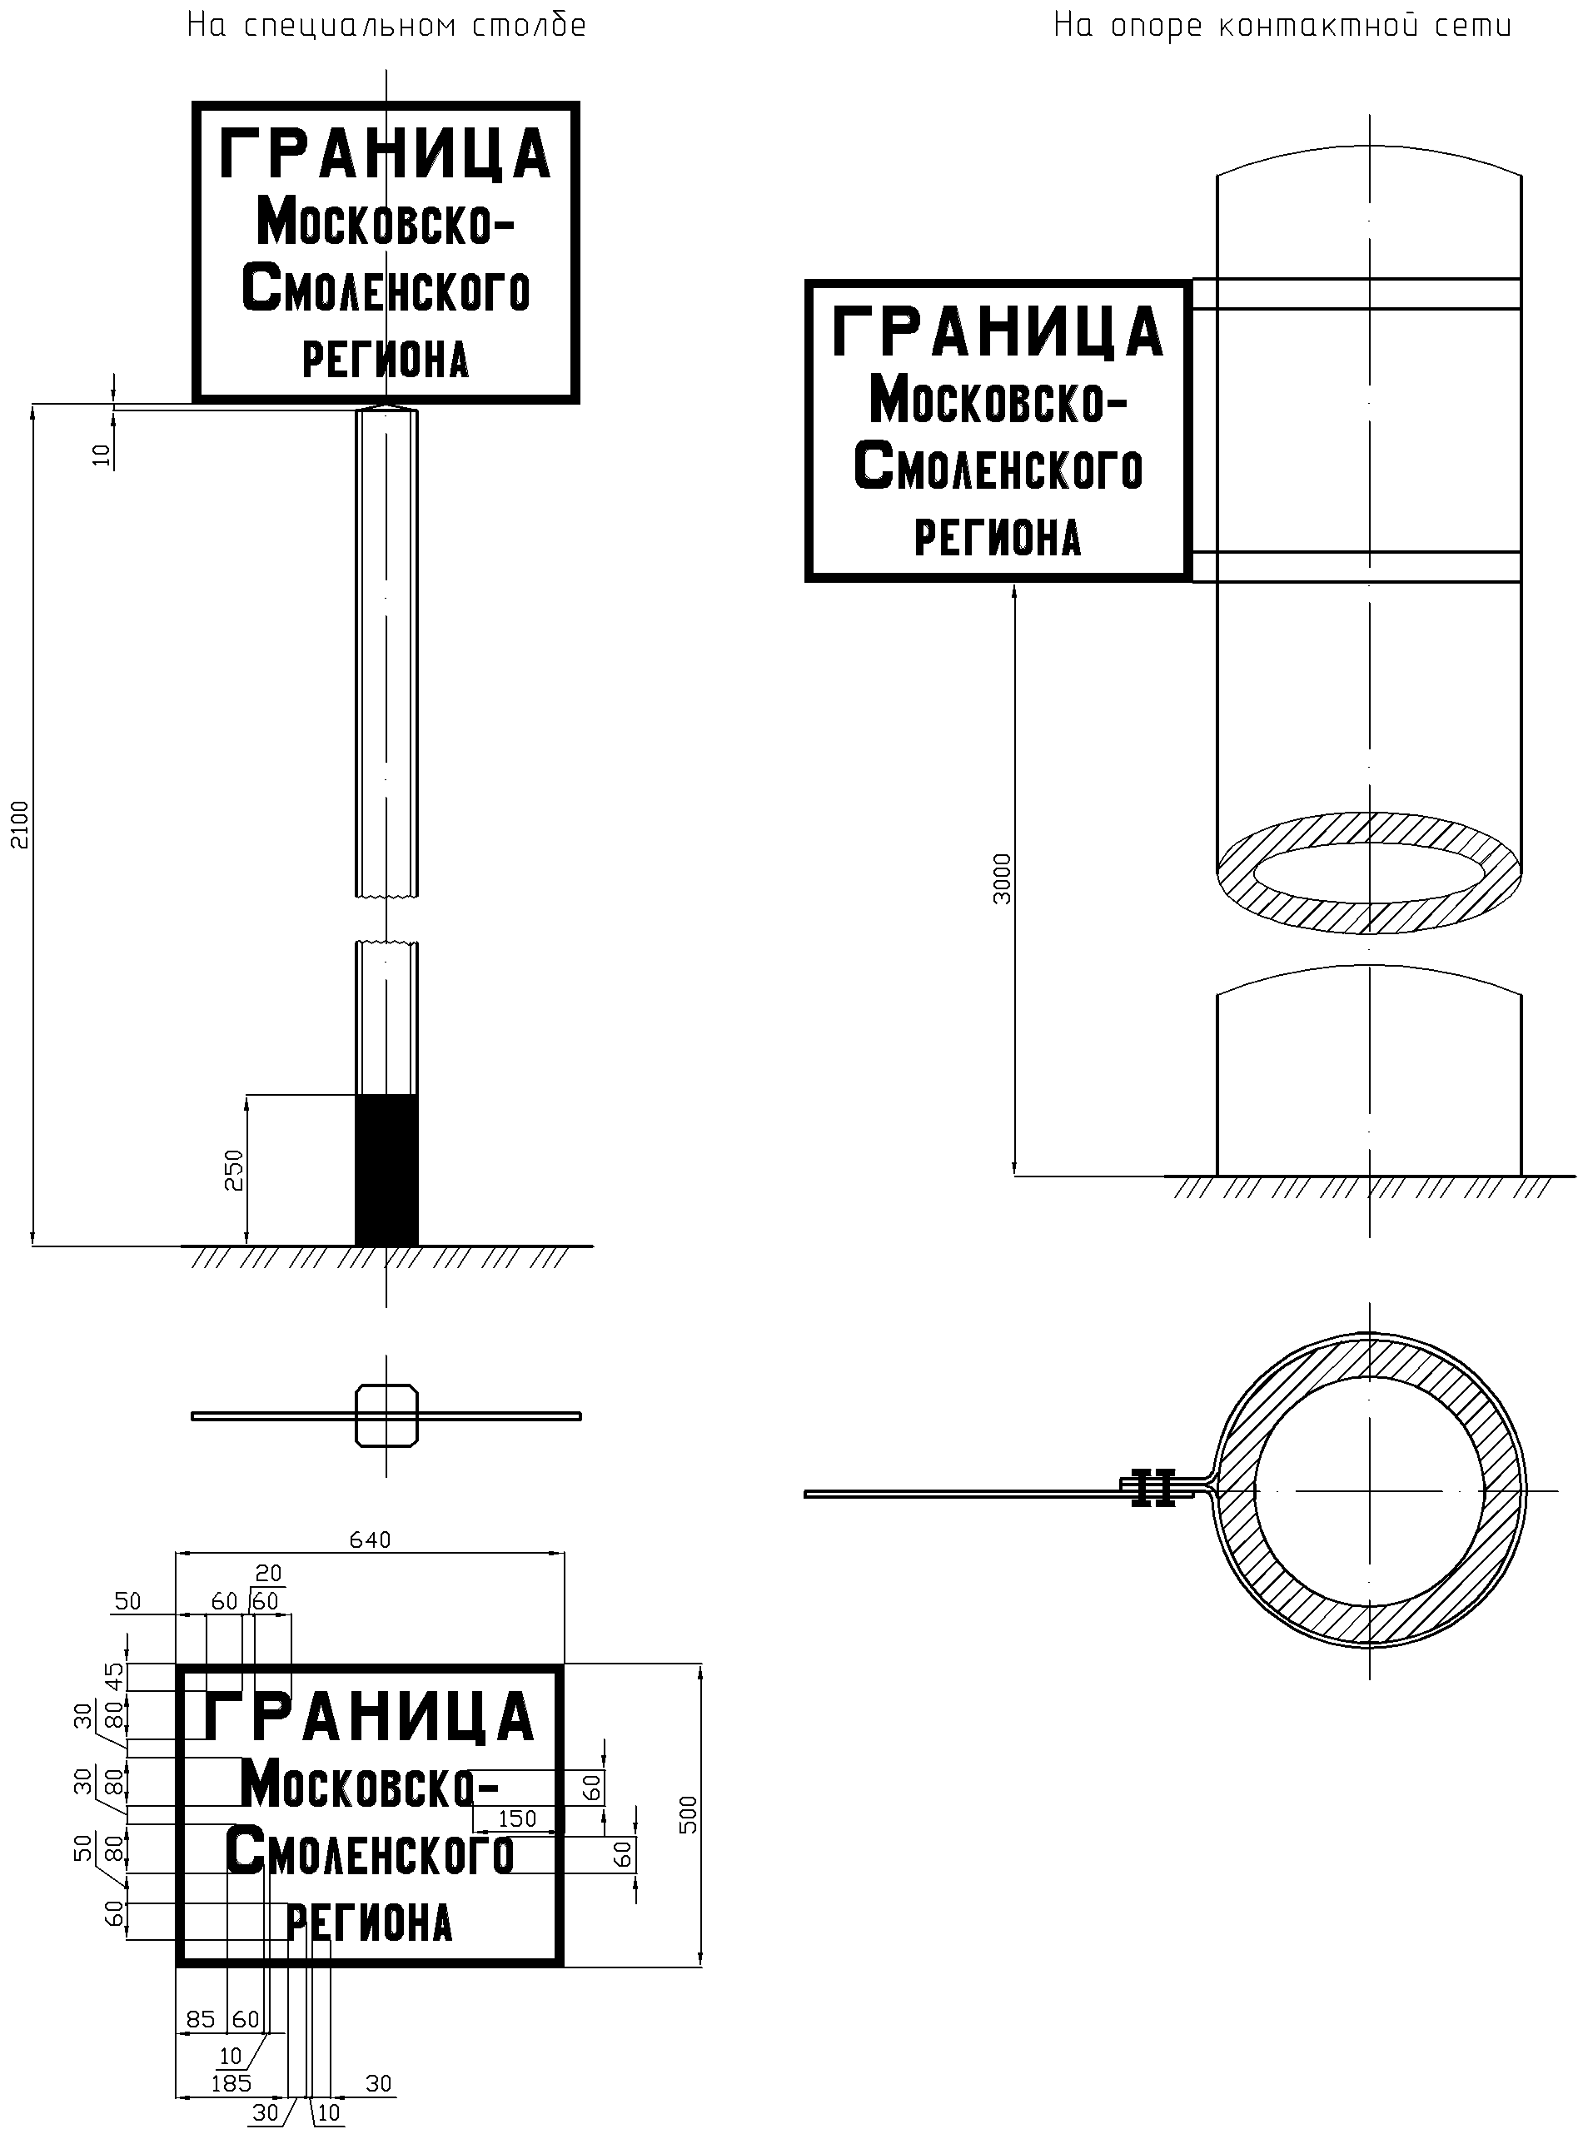

Конструкция столба для крепления знака представлена на рисунке 64.
Рисунок 57. Путевой особый знак границы дистанции

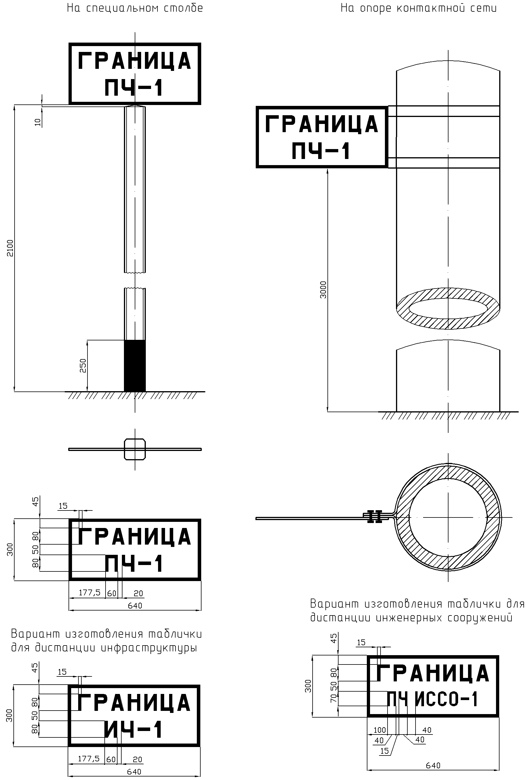

Конструкция столба для крепления знака представлена на рисунке 64.
Рисунок 58. Предупреждающий сигнальный знак у переездов «Однопутная железная дорога»

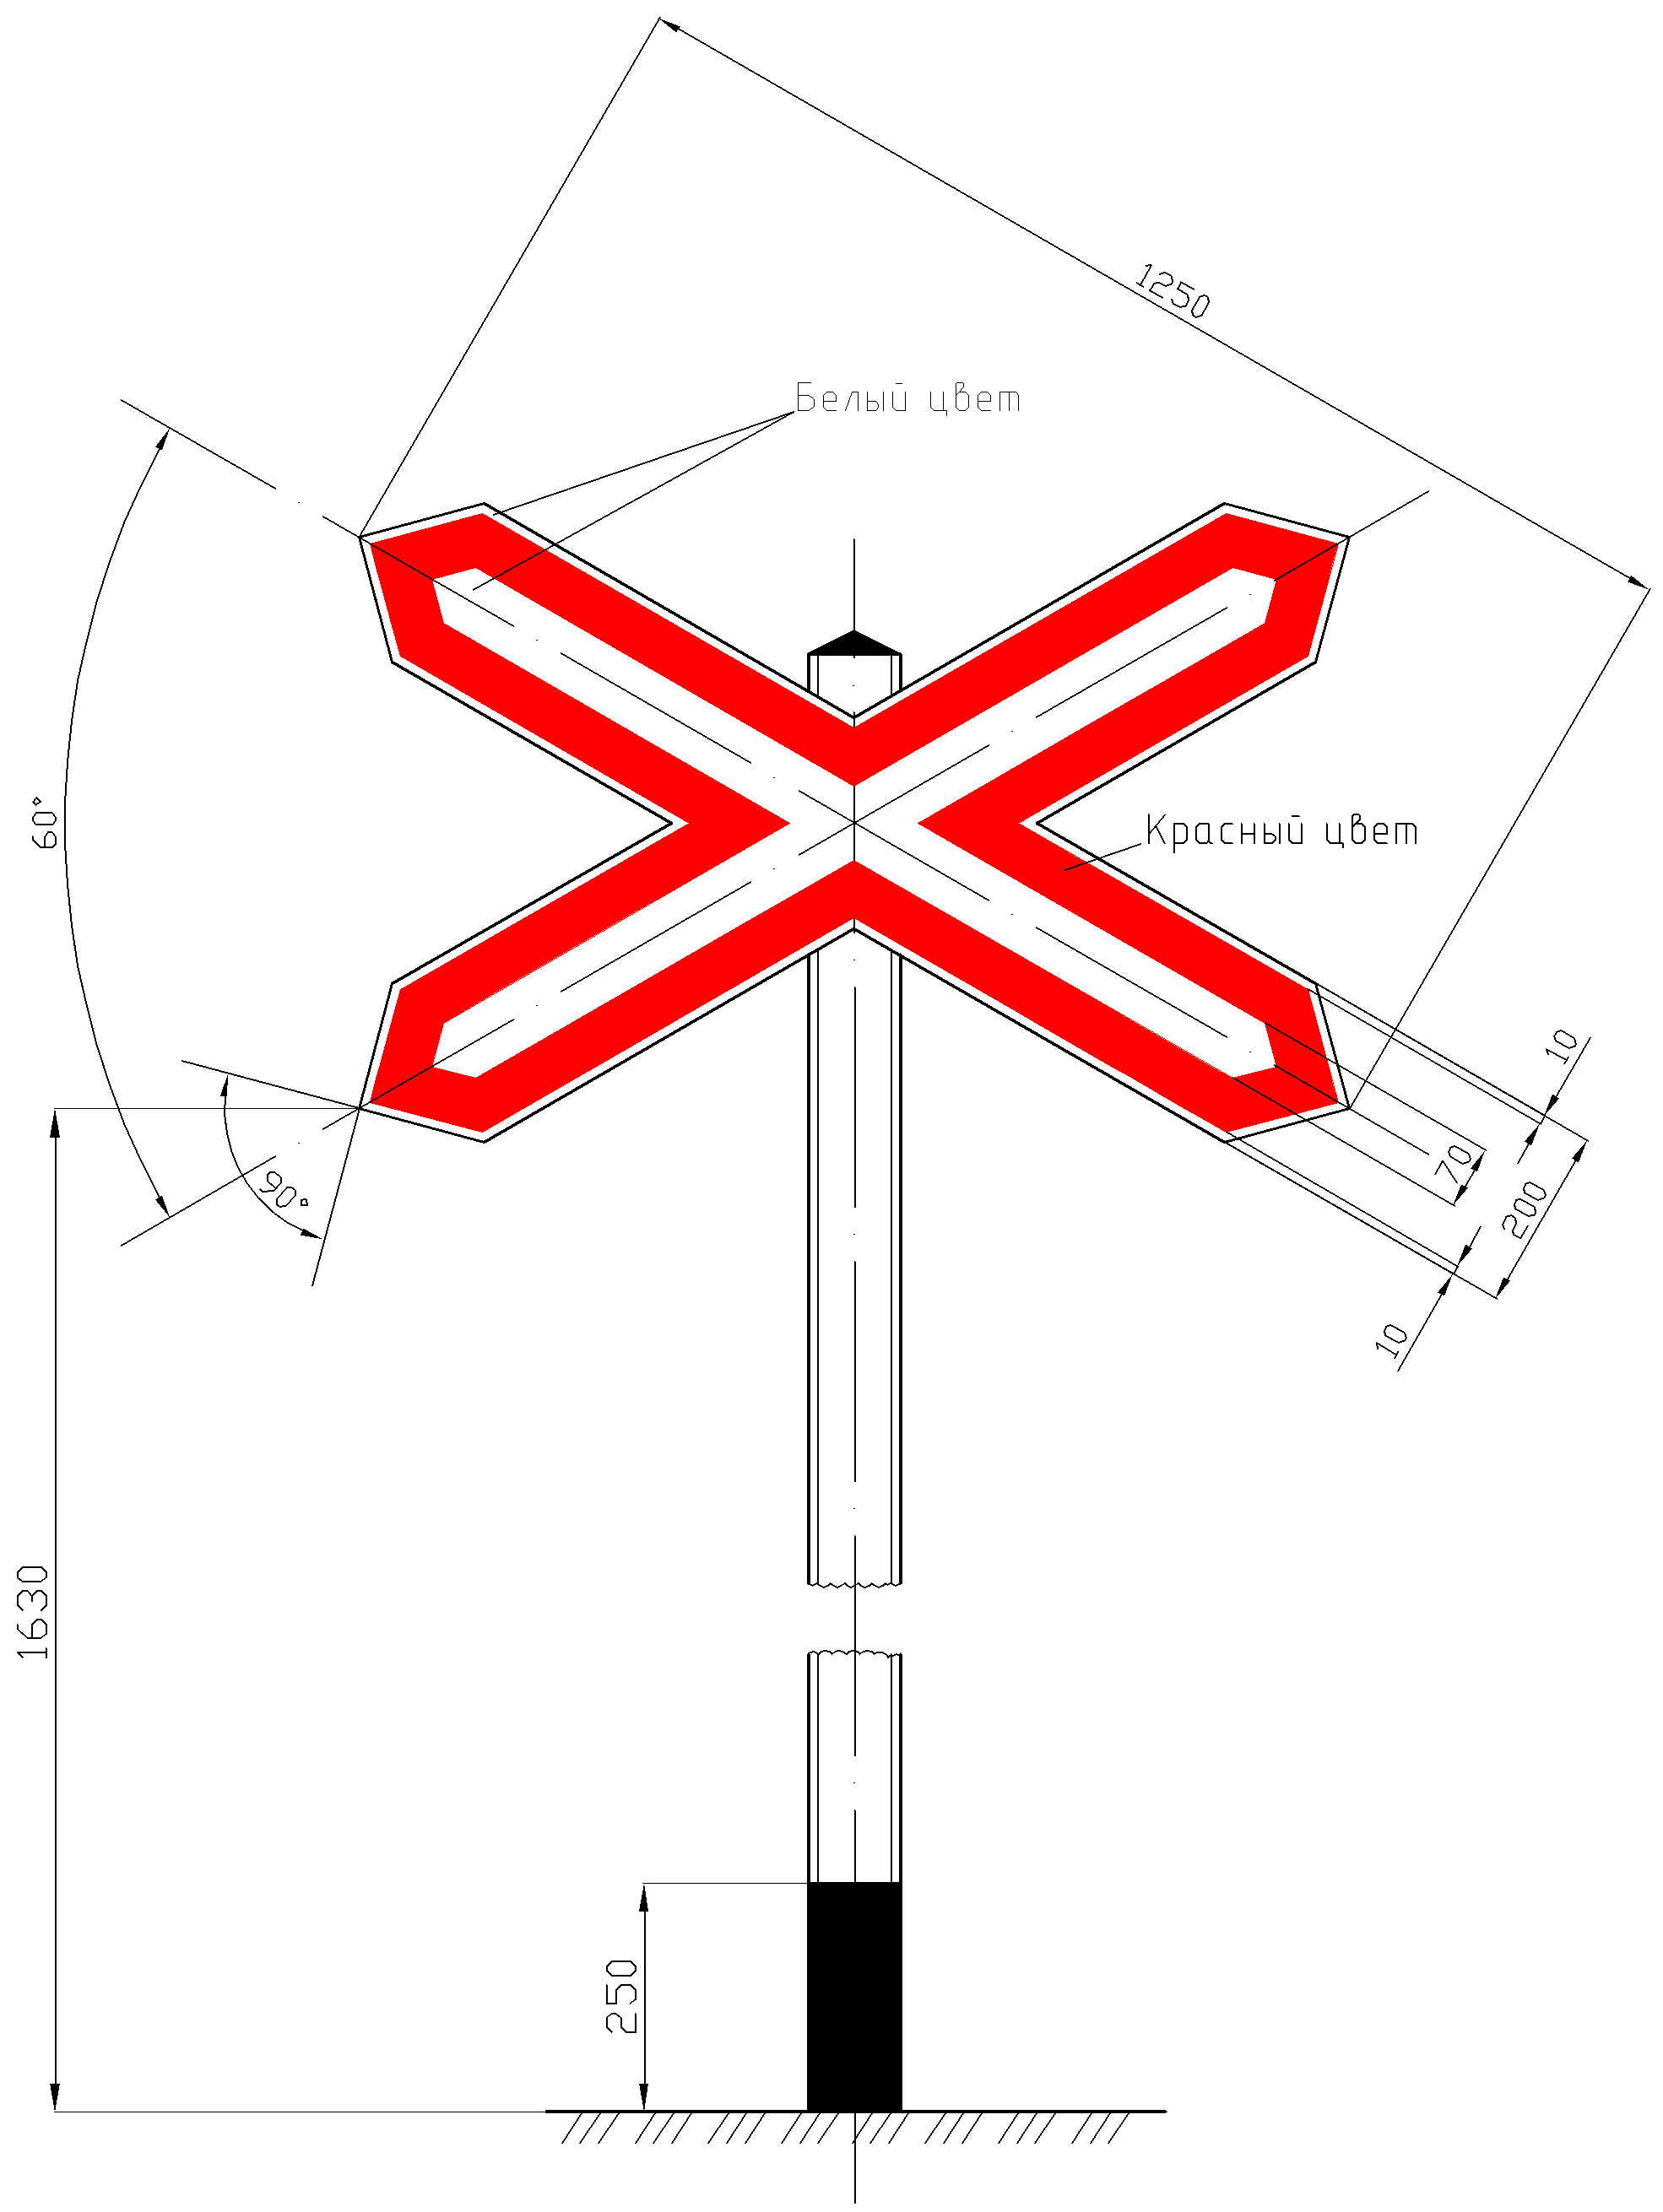

Знак ставится на подъездах к переездам без дежурного (без шлагбаумов) при пересечении автомобильной дорогой одного железнодорожного пути.
Знак устанавливается на расстоянии 20 м от крайних рельсов на обочине автомобильной дороги с правой стороны по ходу движения перпендикулярно оси автомобильной дороги.
Конструкция столба для крепления знака представлена на рисунке 64.
Рисунок 59. Предупреждающий сигнальный знак у переездов «Многопутная железная дорога»

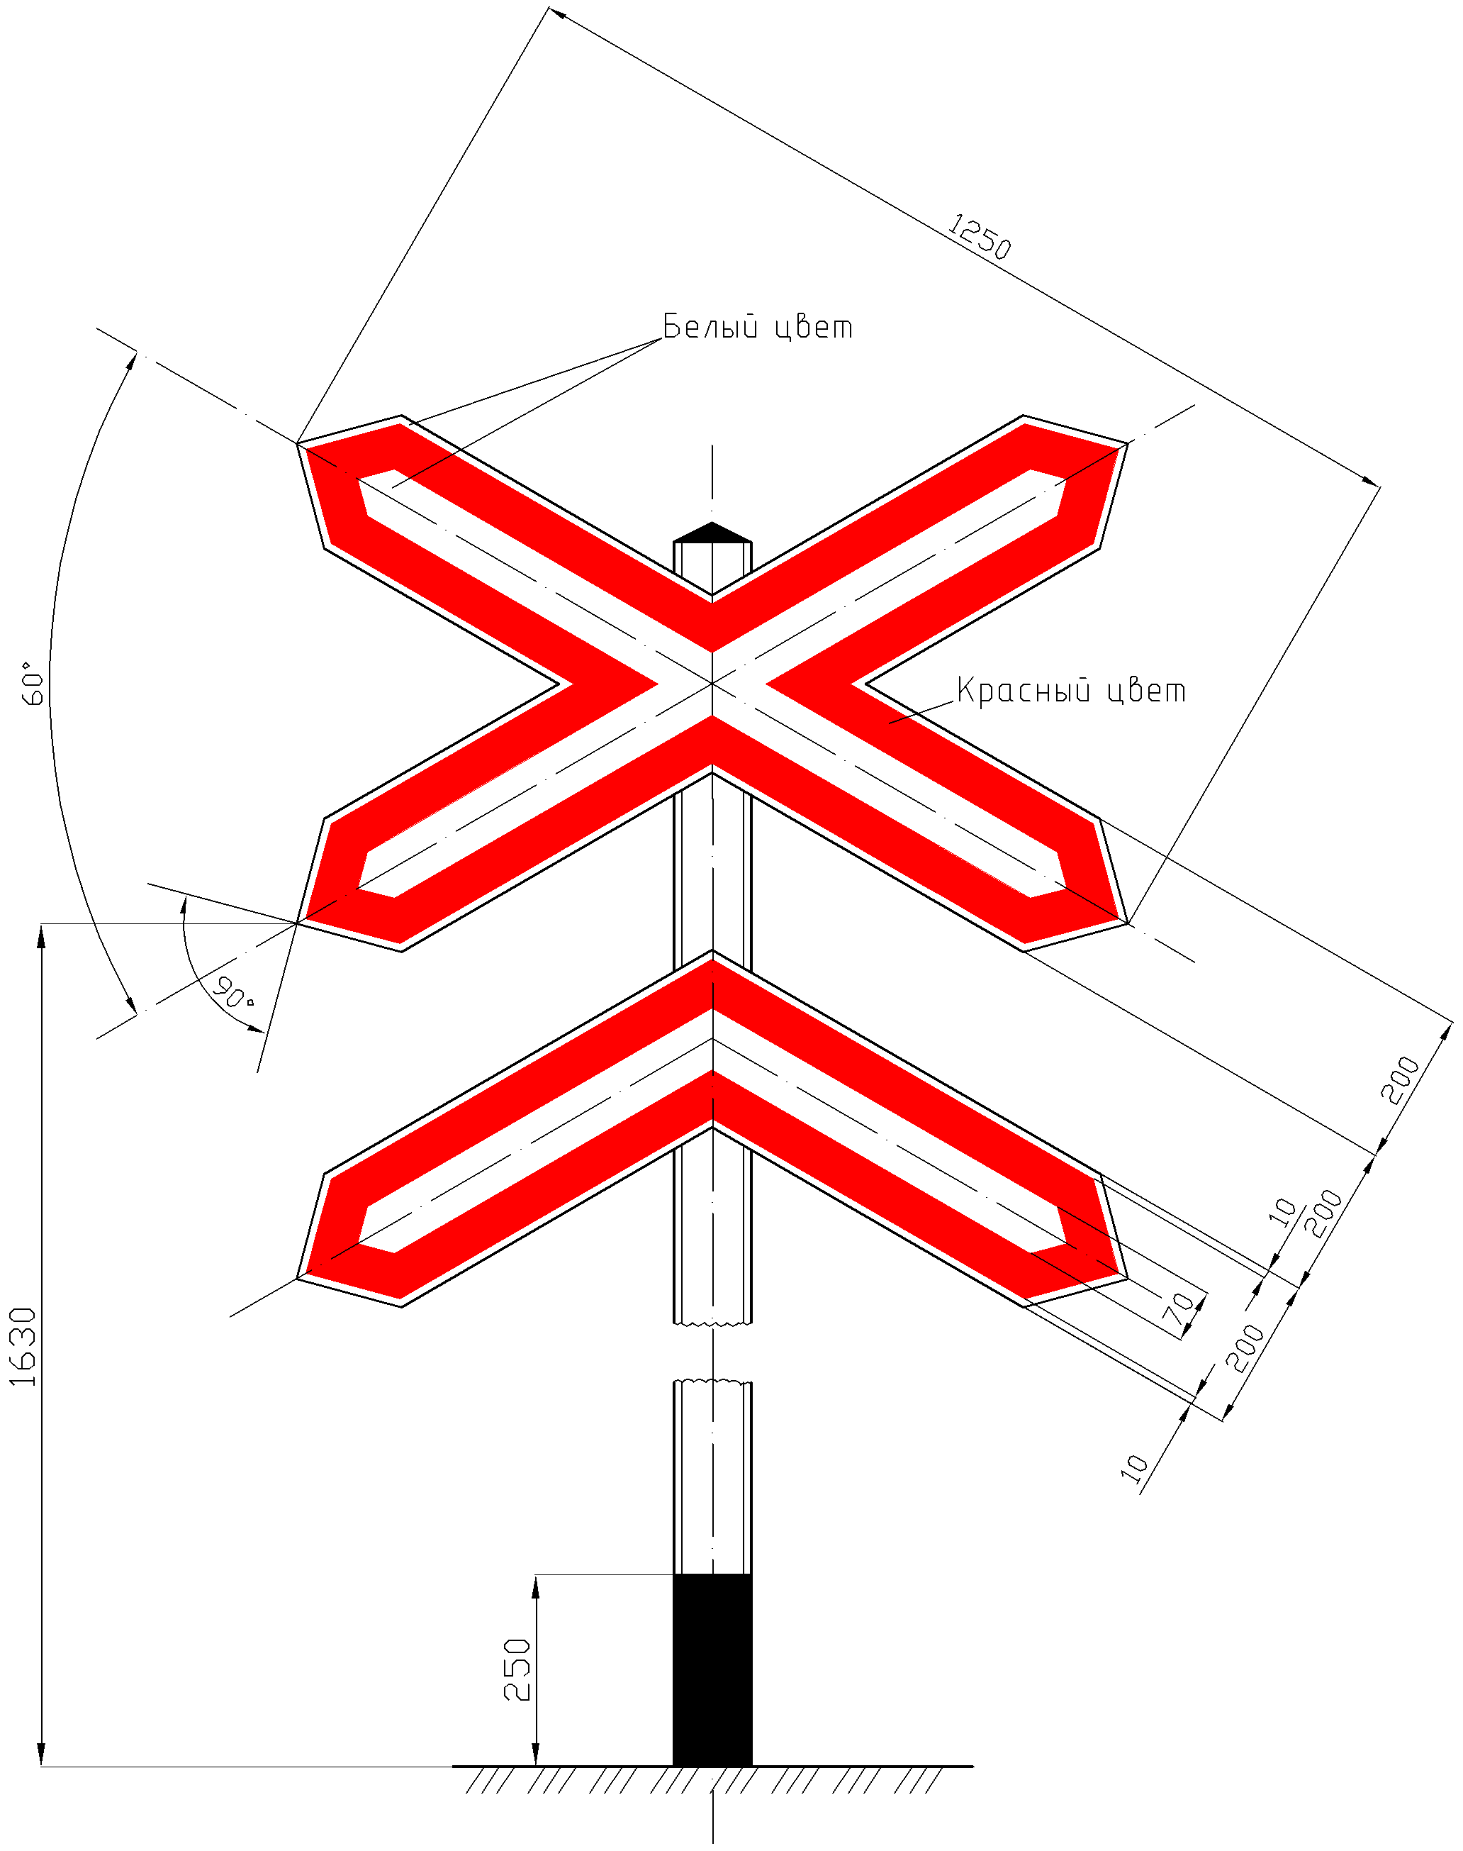

Знак ставится на подъездах к переездам без дежурного (без шлагбаумов) при пересечении автомобильной дорогой двух и более железнодорожных путей.
Знак устанавливается на расстоянии 20 м от крайних рельсов на обочине автомобильной дороги с правой стороны по ходу движения перпендикулярно оси автомобильной дороги.
Конструкция столба для крепления знака представлена на рисунке 64.
Рисунок 60. Путевой рельсовый упор

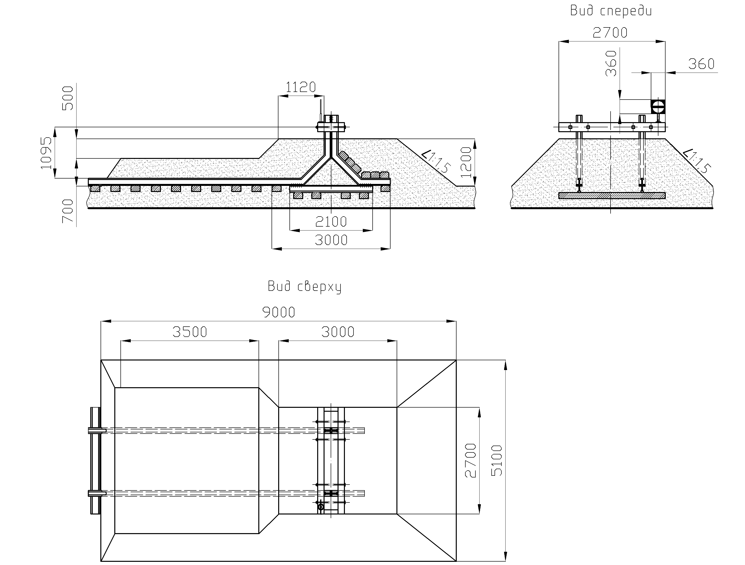

Обшивку призмы тупикового упора допускается выполнять из металлического листа толщиной 2-3 мм или применять обкладку железобетонной плиткой.
Внутреннее заполнение призмы тупикового упора – сыпучий материал. Верх призмы отсыпан гранитным щебнем.

Рисунок 61. Путевой деревянный упор

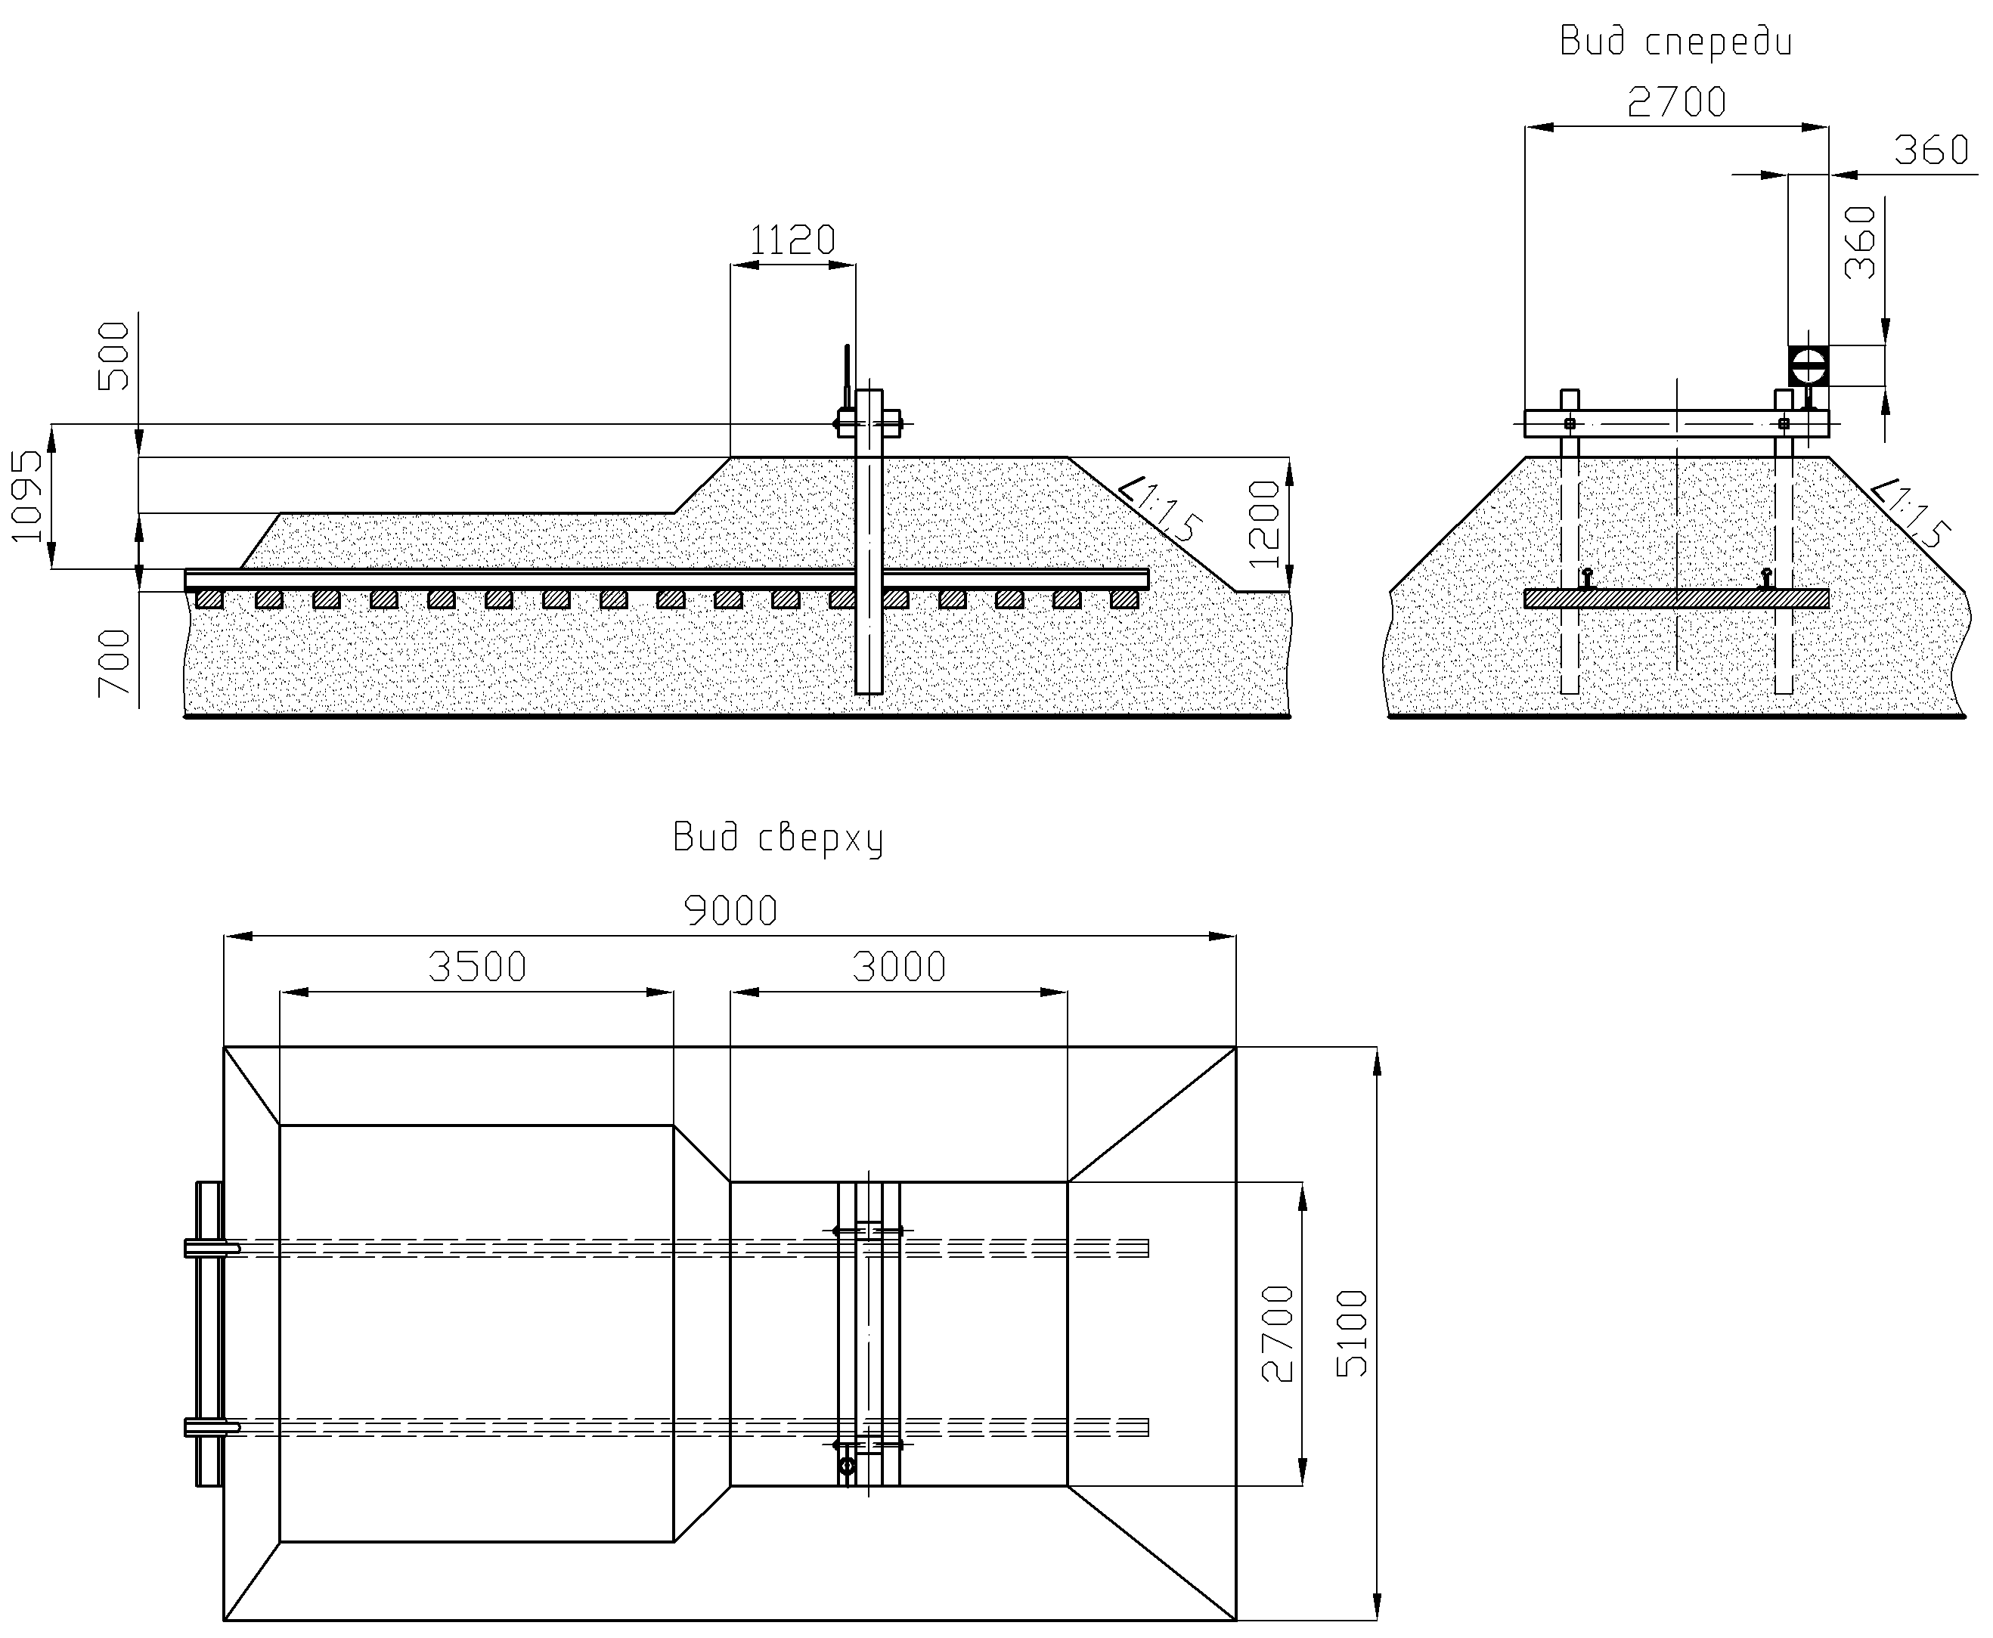

Обшивку призмы тупикового упора допускается выполнять из металлического листа толщиной 2-3 мм или применять обкладку железобетонной плиткой.
Внутреннее заполнение призмы тупикового упора – сыпучий материал. Верх призмы отсыпан гранитным щебнем.

Рисунок 62. Поворотный брус путевого заграждения

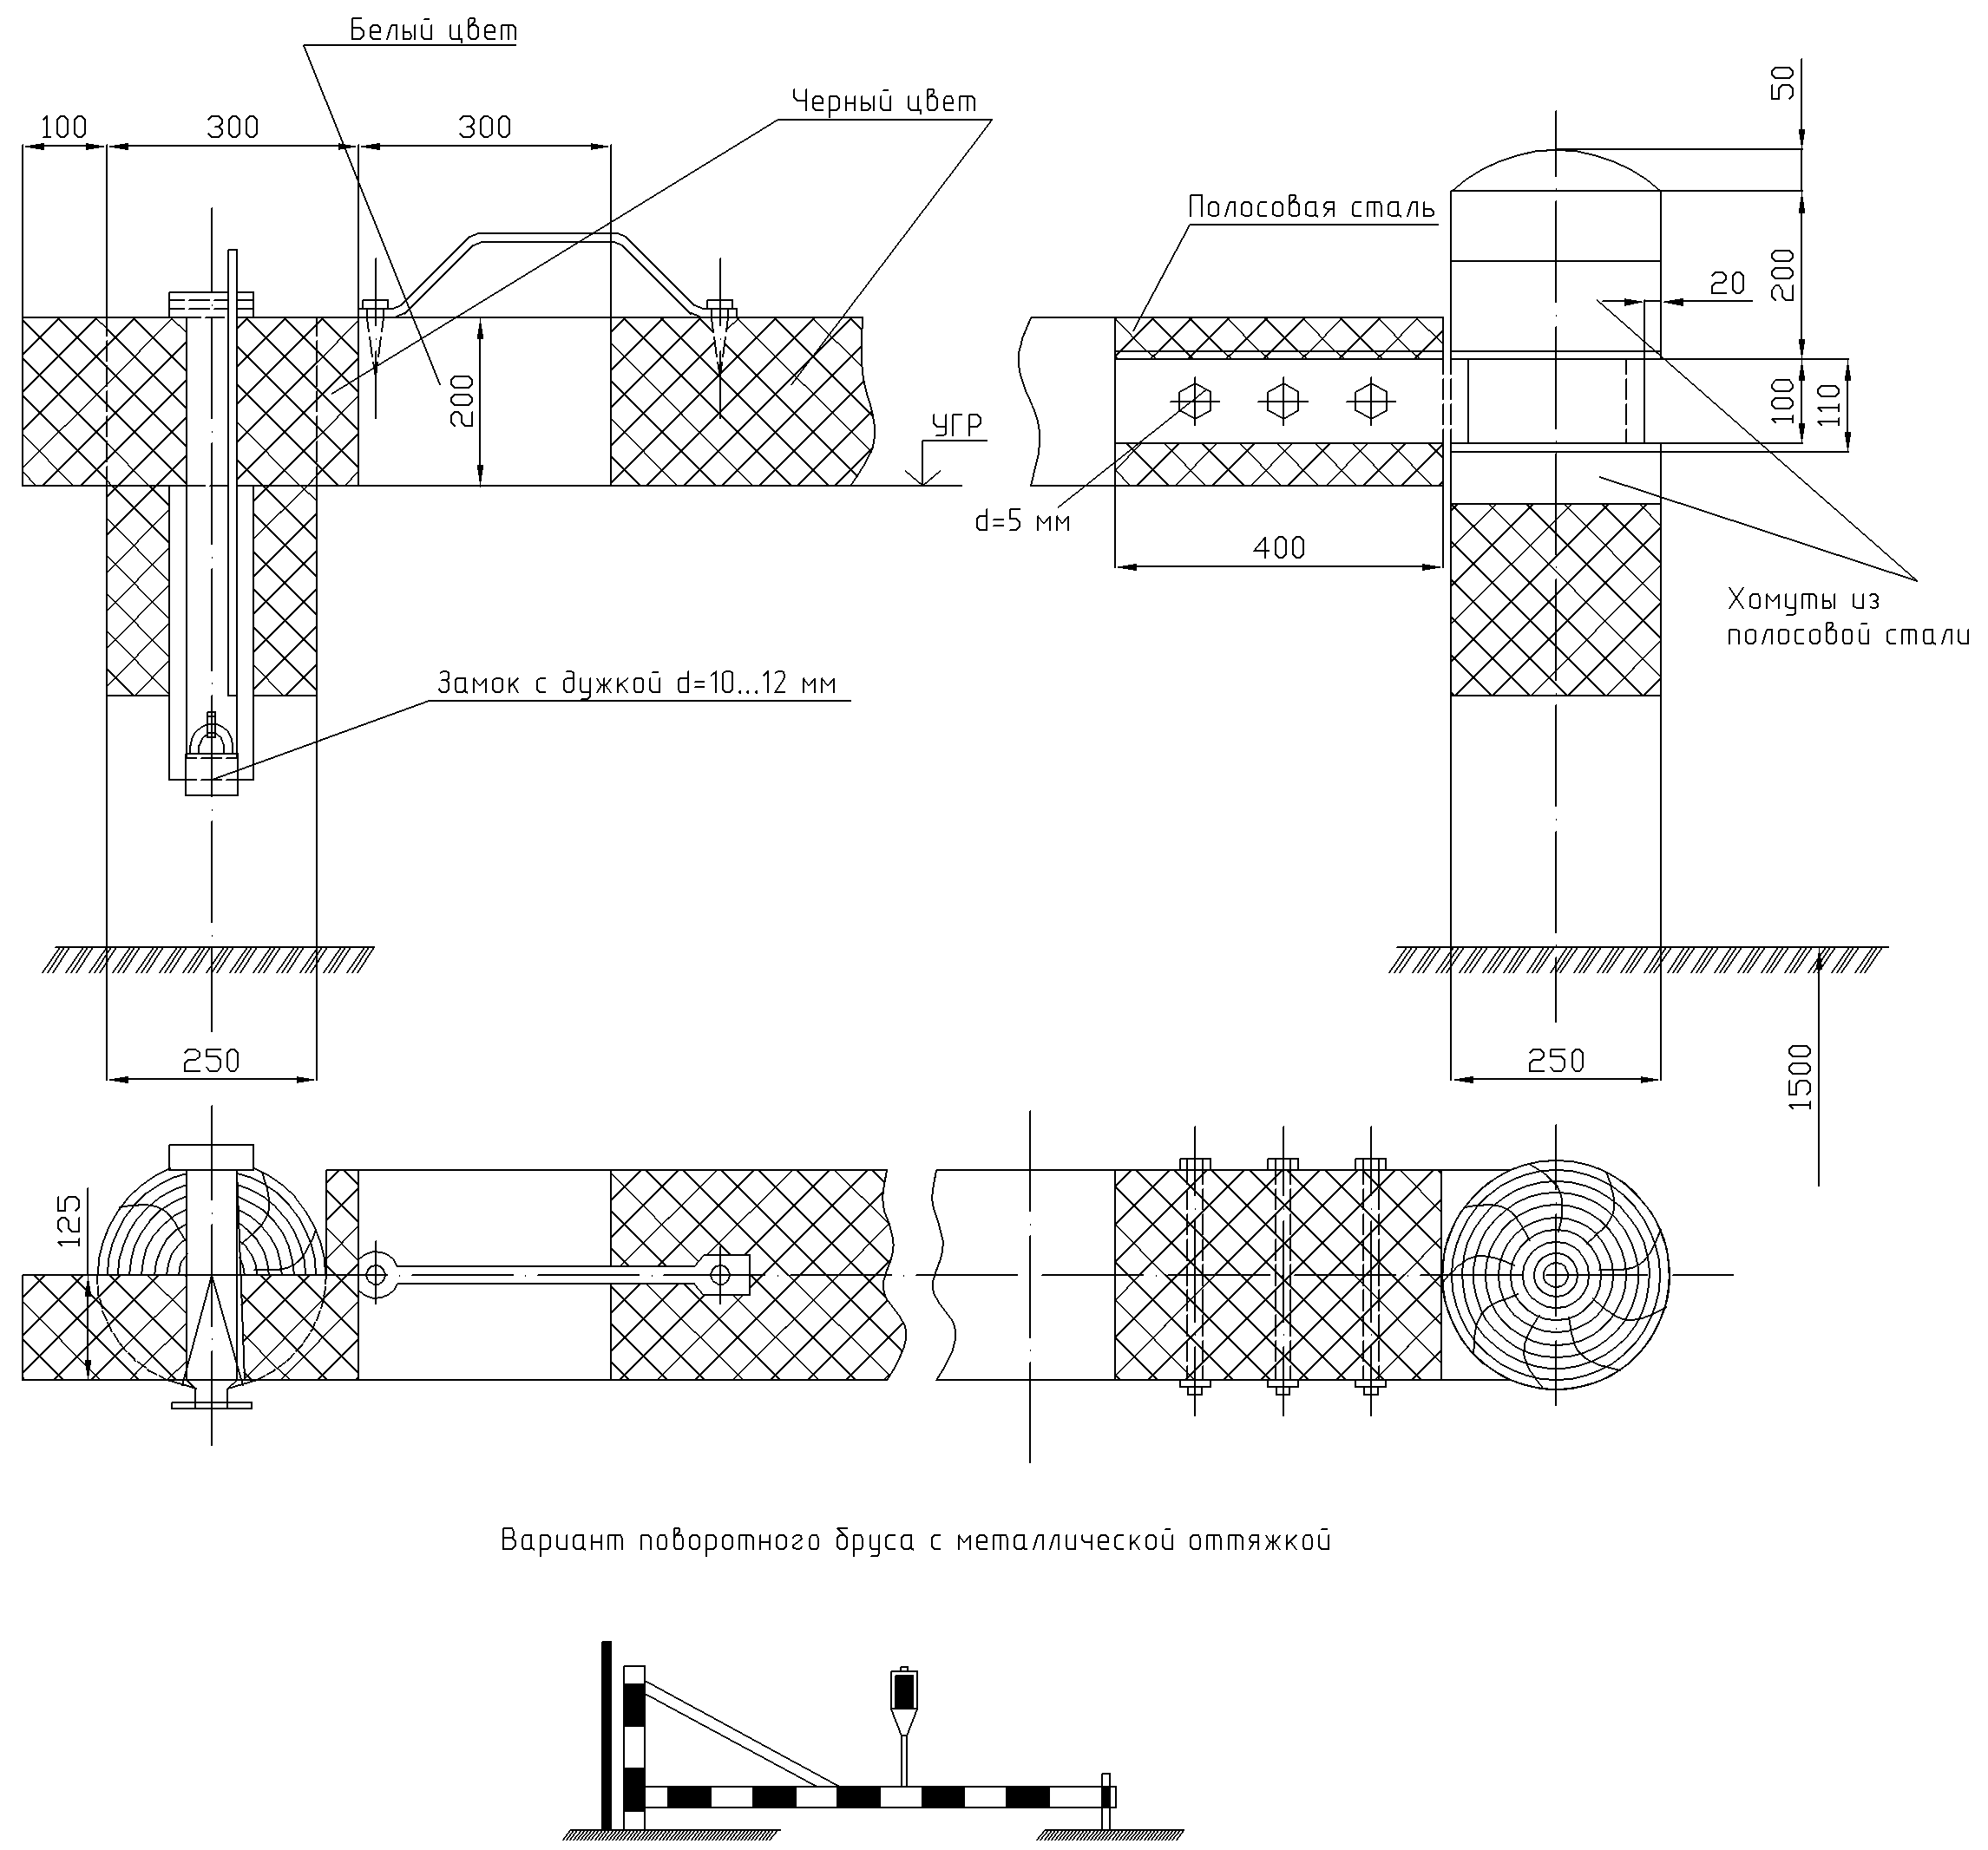

Деревянные части, устанавливаемые в землю, предварительно антисептируются.

Рисунок 63. Поворотный брус путевого заграждения

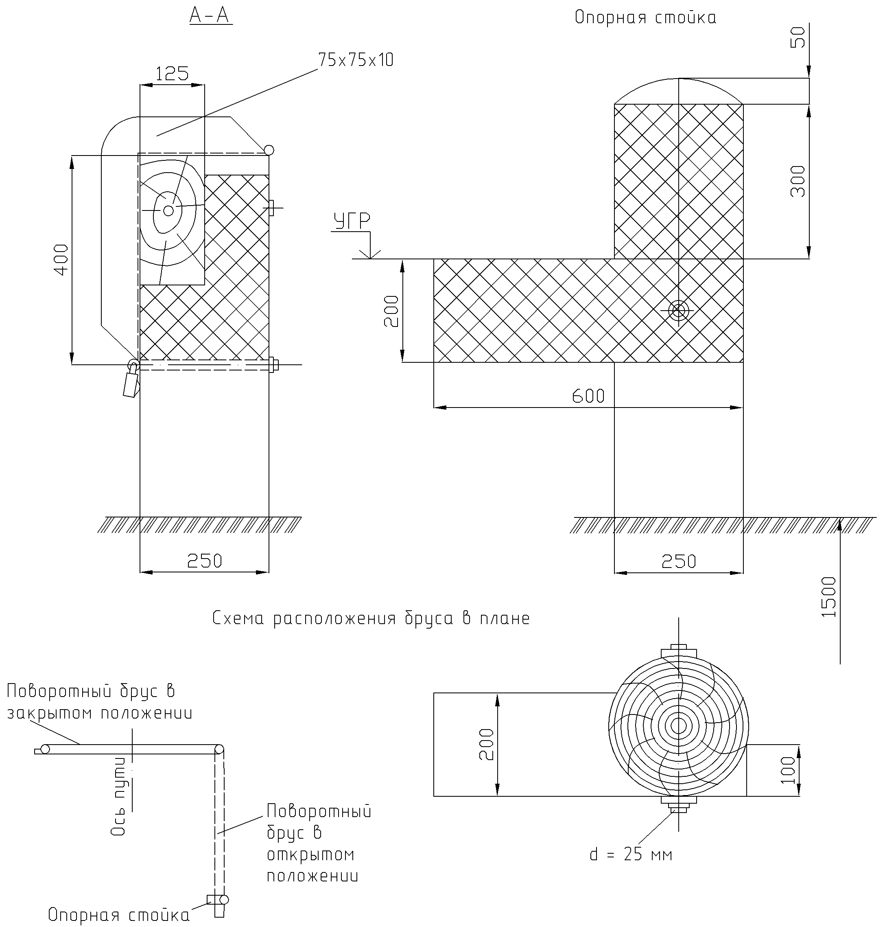

Стойка для указателя путевого заграждения прикрепляется на брусе болтами.
Брус и стойки окрашиваются поперечными полосами в черный и белый цвета, металлические части – в черный цвет. Штриховкой показана черная окраска.
Уголок 75x75x10 мм может быть заменен другим профилем (рельс с отрубленной головкой легкого типа, швеллер и т.п., сечения не слабее уголка 75x75x10 мм).
Знак сигнала путевого ограждения ставится на брусе по оси пути.

Чертежи столбов для постоянных путевых и сигнальных знаков, типов крепления табличек знаков к столбам, розетки для путевых и сигнальных знаков, шеста для переносных и временных сигнальных знаков, приспособлений для закрепления сигнального шеста к подошве рельса, треноги для установки сигнального шеста, кронштейна для закрепления сигнального фонаря на шесте

Рисунок 64. Столбы для постоянных путевых и сигнальных знаков

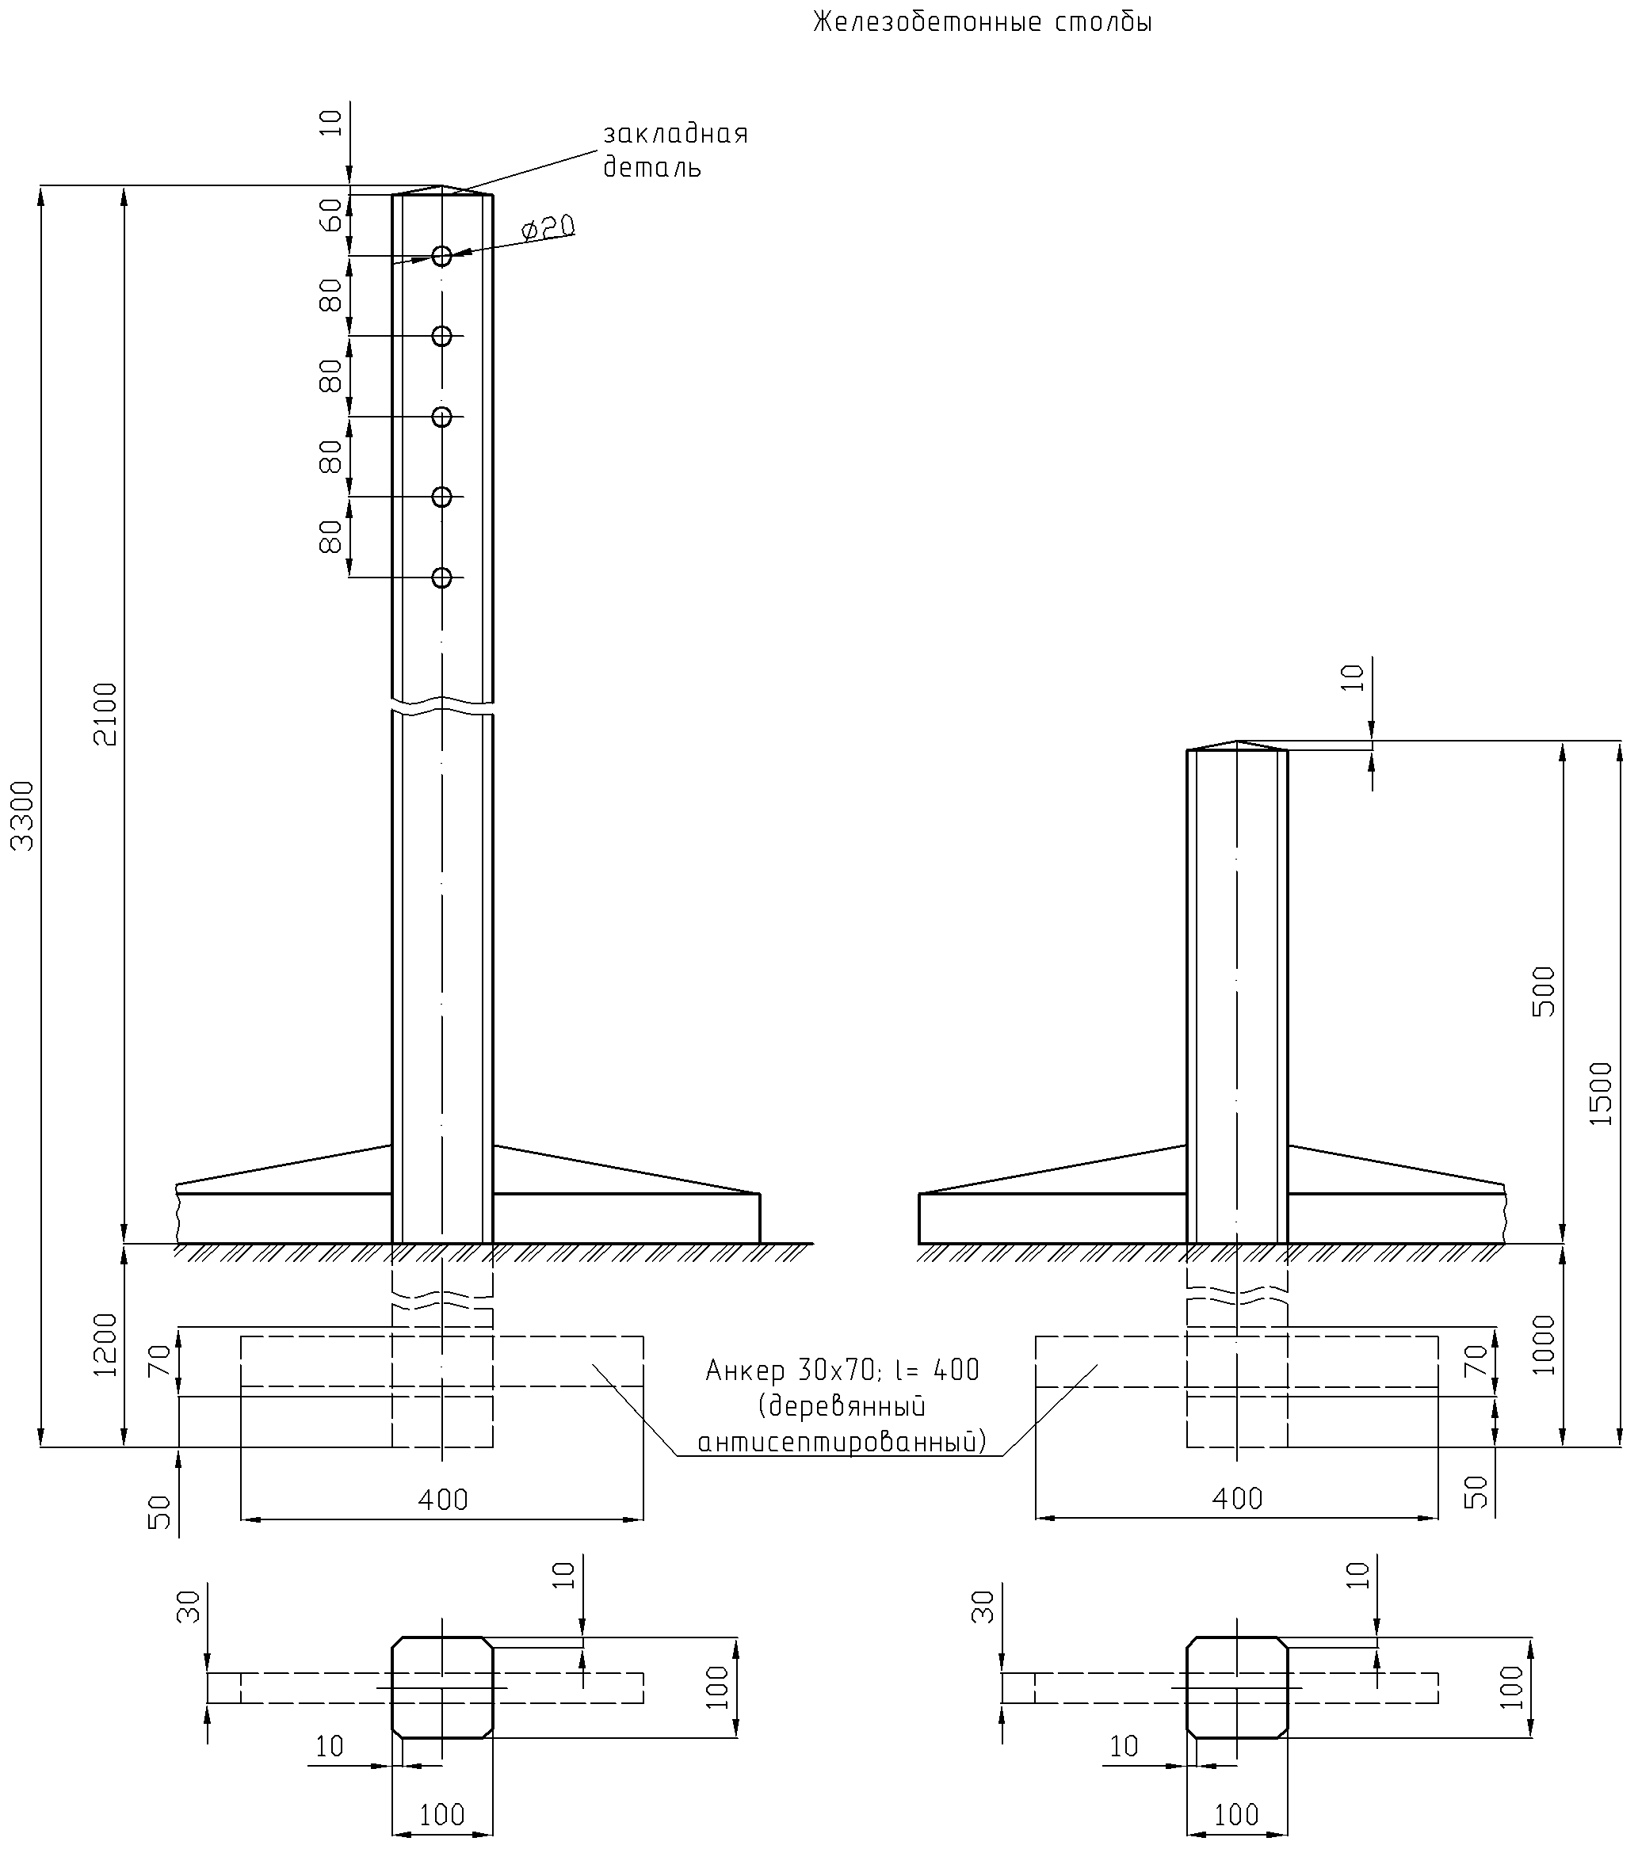

В лесных районах столбы могут быть изготовлены из дерева.
Рисунок 65. Крепление путевых и сигнальных знаков на железобетонных столбах

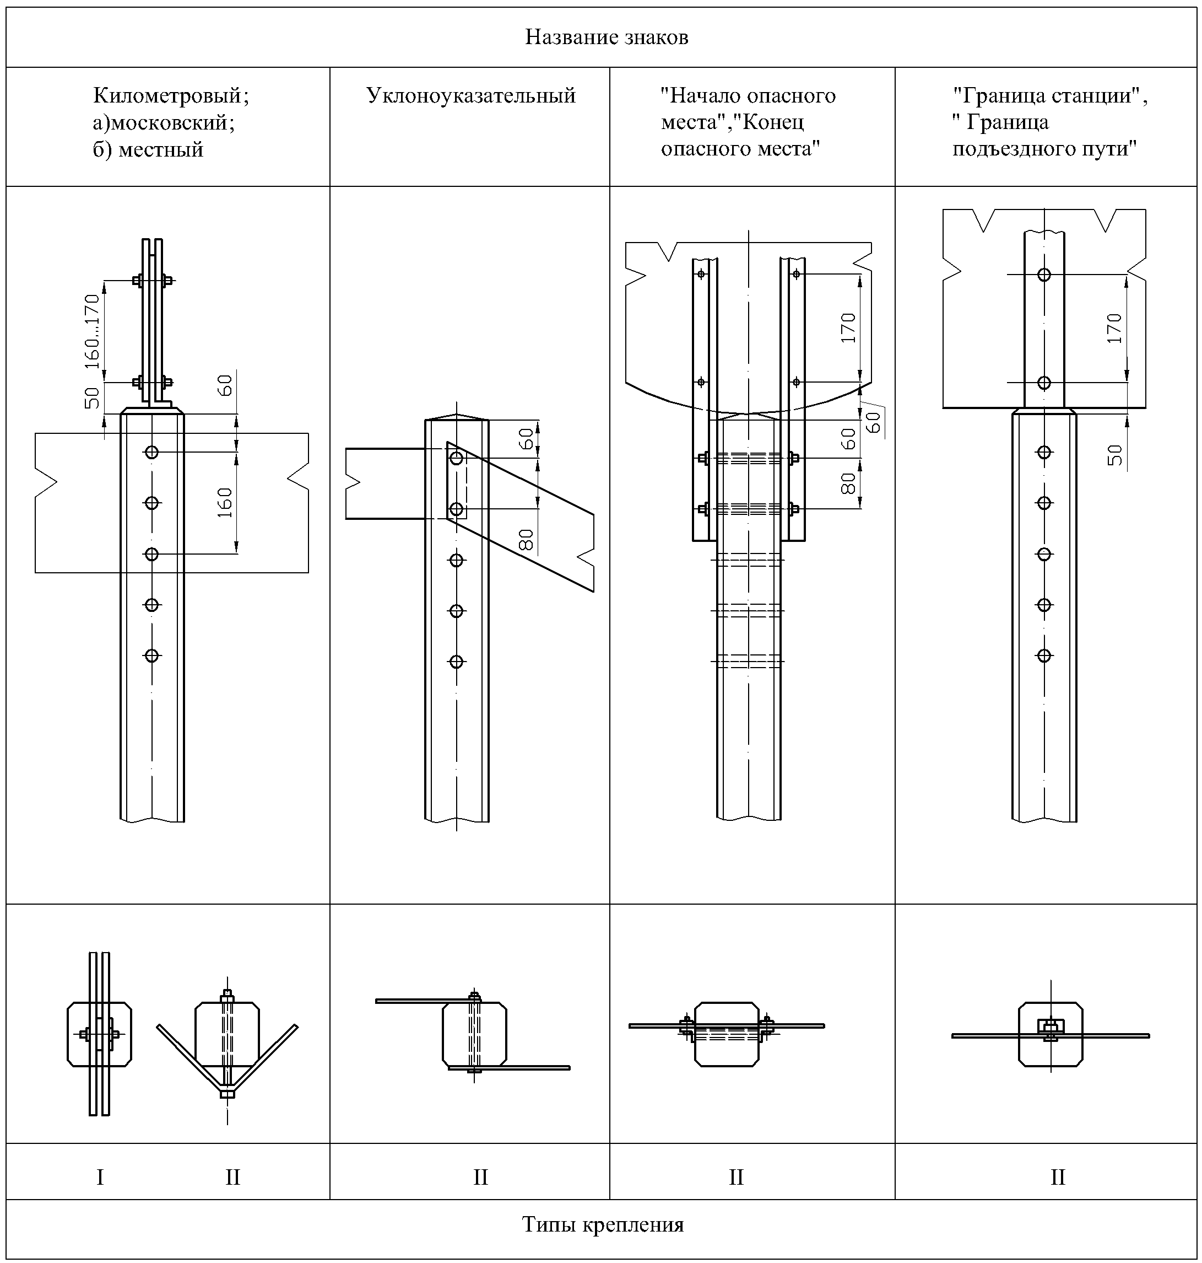

Допускаются другие способы крепления табличек к столбам.

Рисунок 66. Крепление путевых и сигнальных знаков на железобетонных столбах

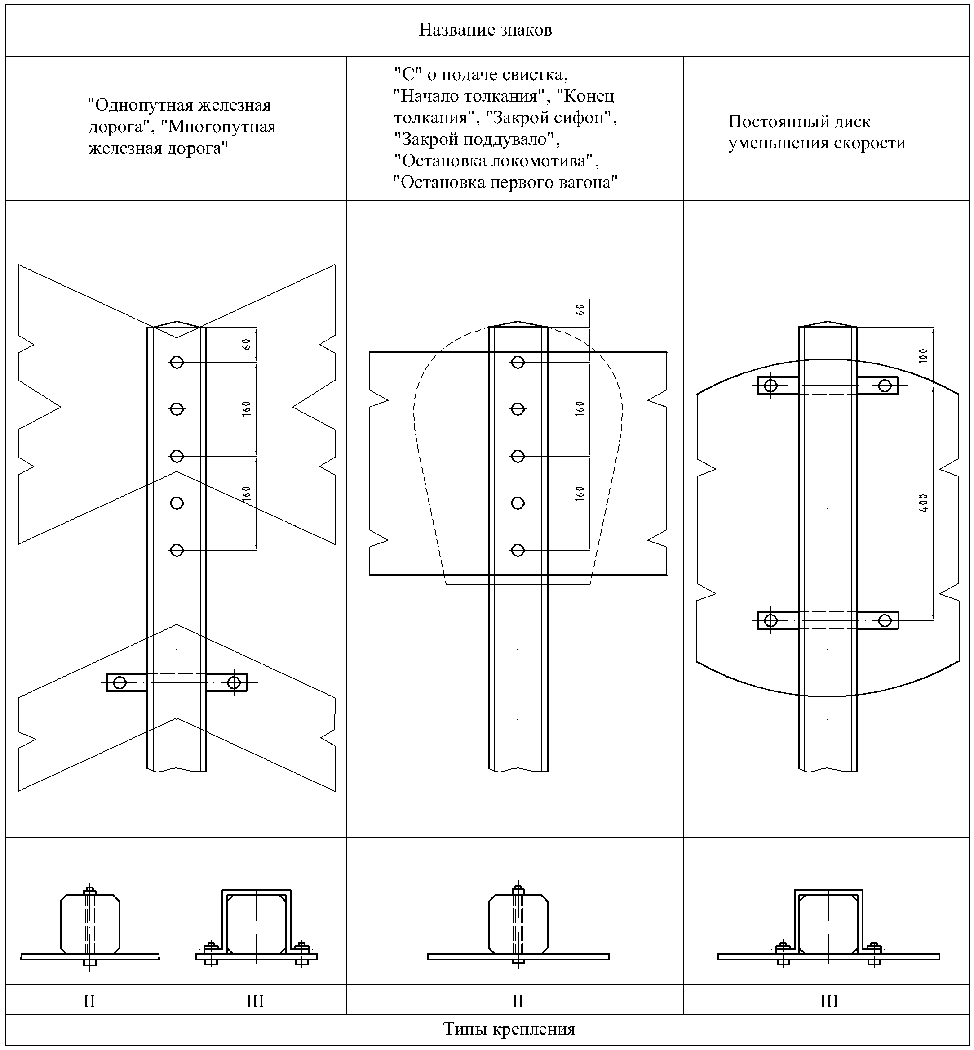

Допускаются другие способы крепления табличек к столбам.
Рисунок 67. Детали крепления путевых и сигнальных знаков на столбах

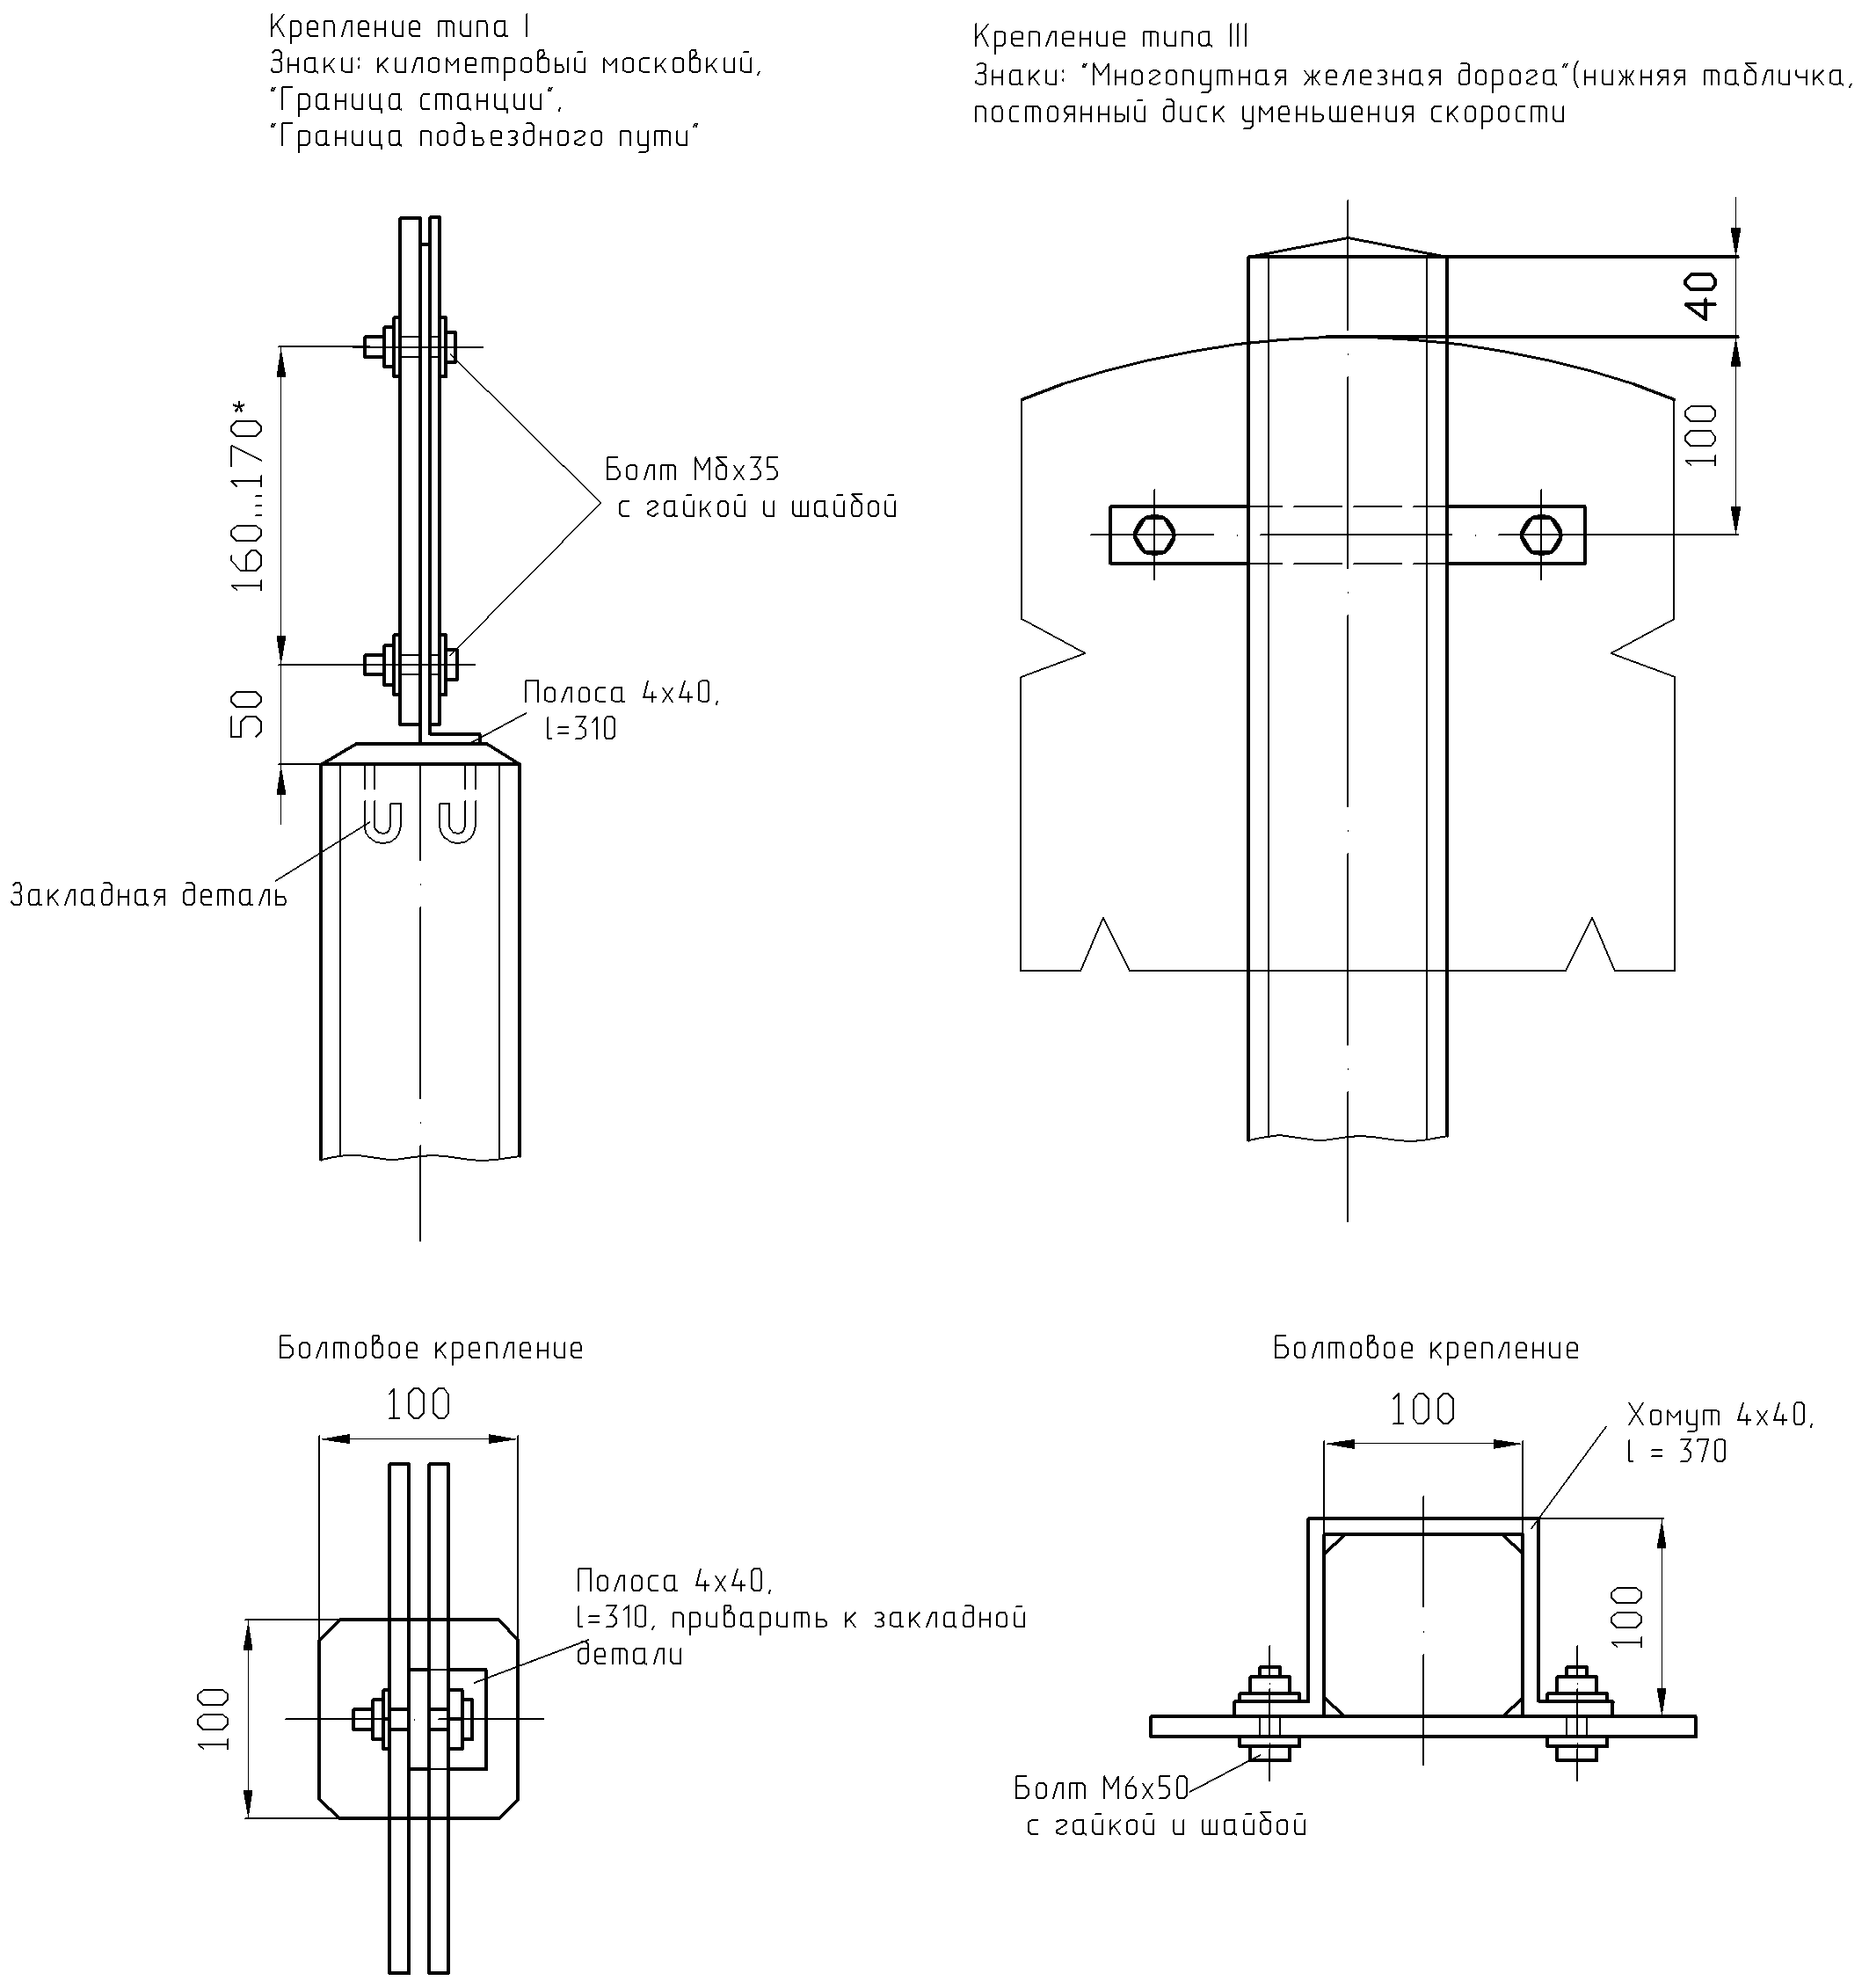

_______________
* Размер устанавливается по месту.
Рисунок 68. Детали крепления путевых и сигнальных знаков на столбах

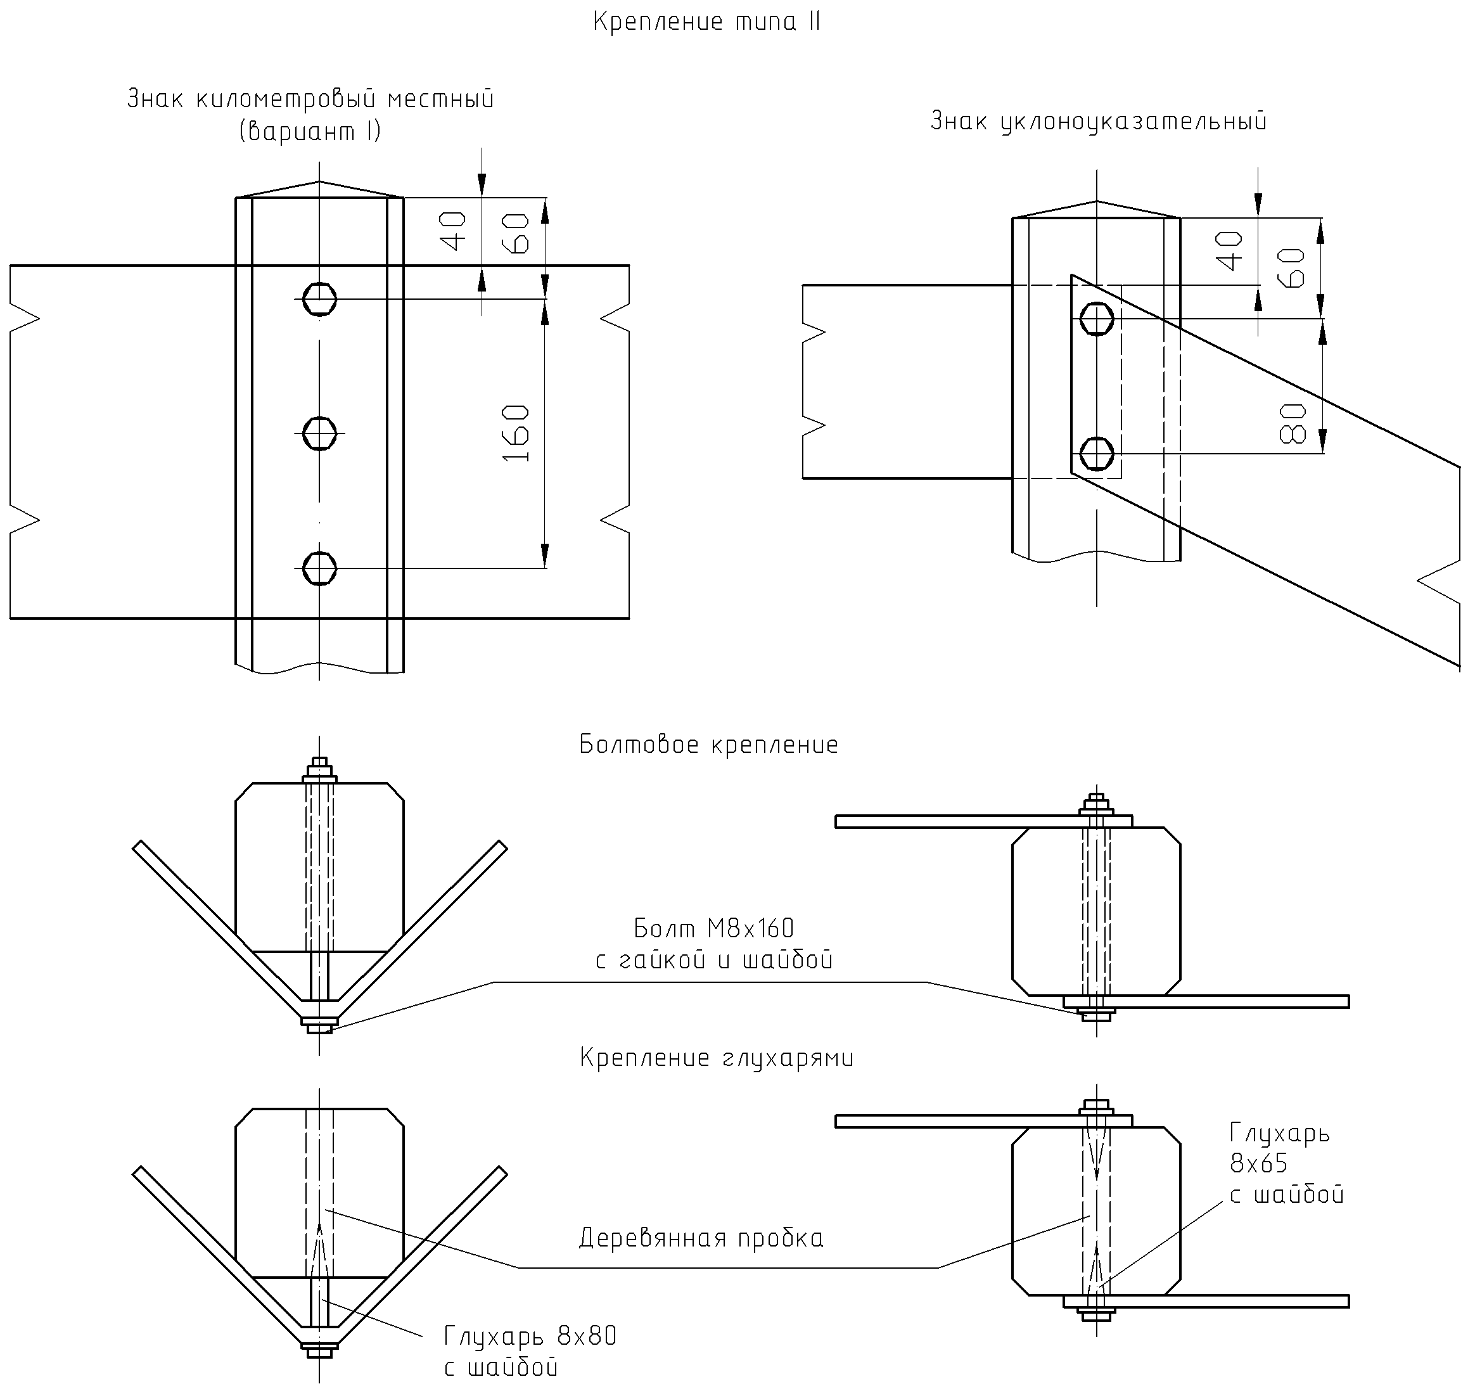

Рисунок 69. Детали крепления путевых и сигнальных знаков на столбах

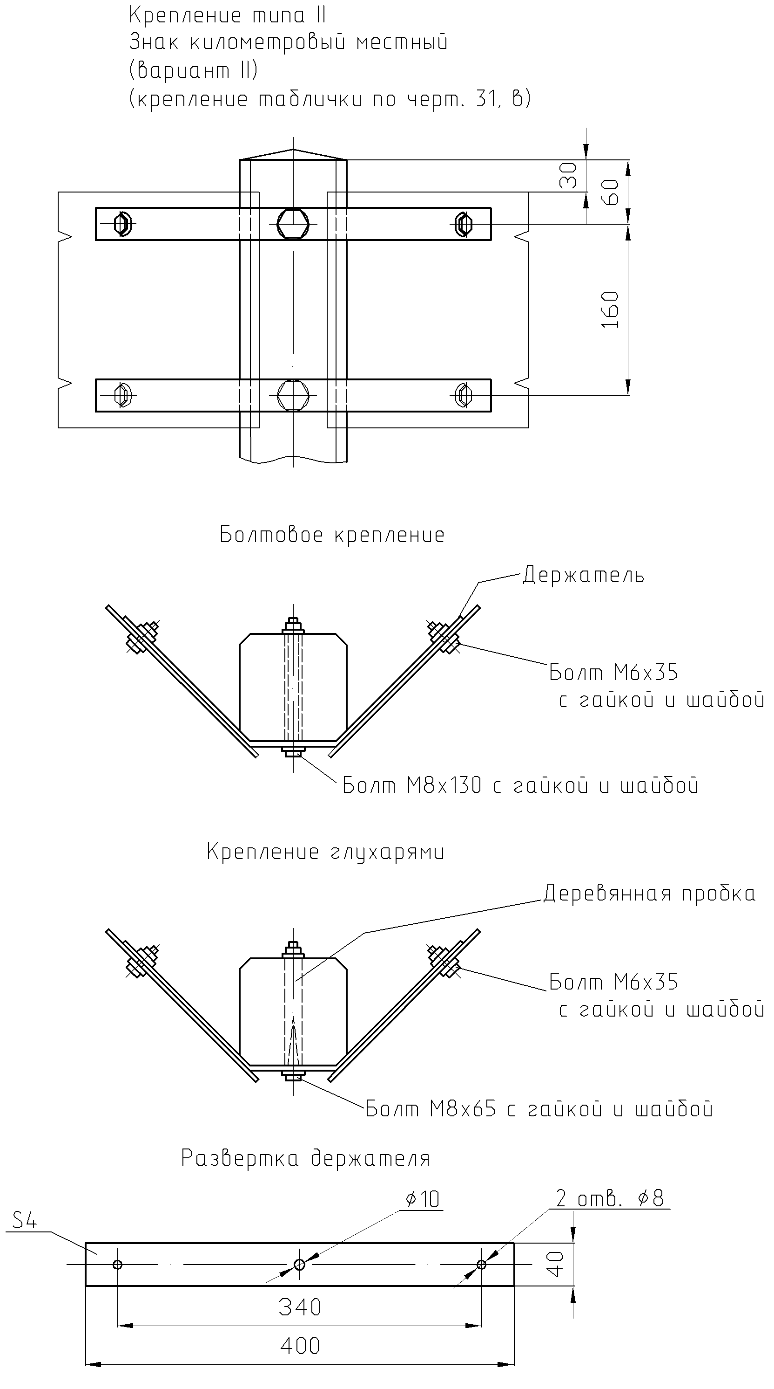
Рисунок 70. Детали крепления путевых и сигнальных знаков на столбах

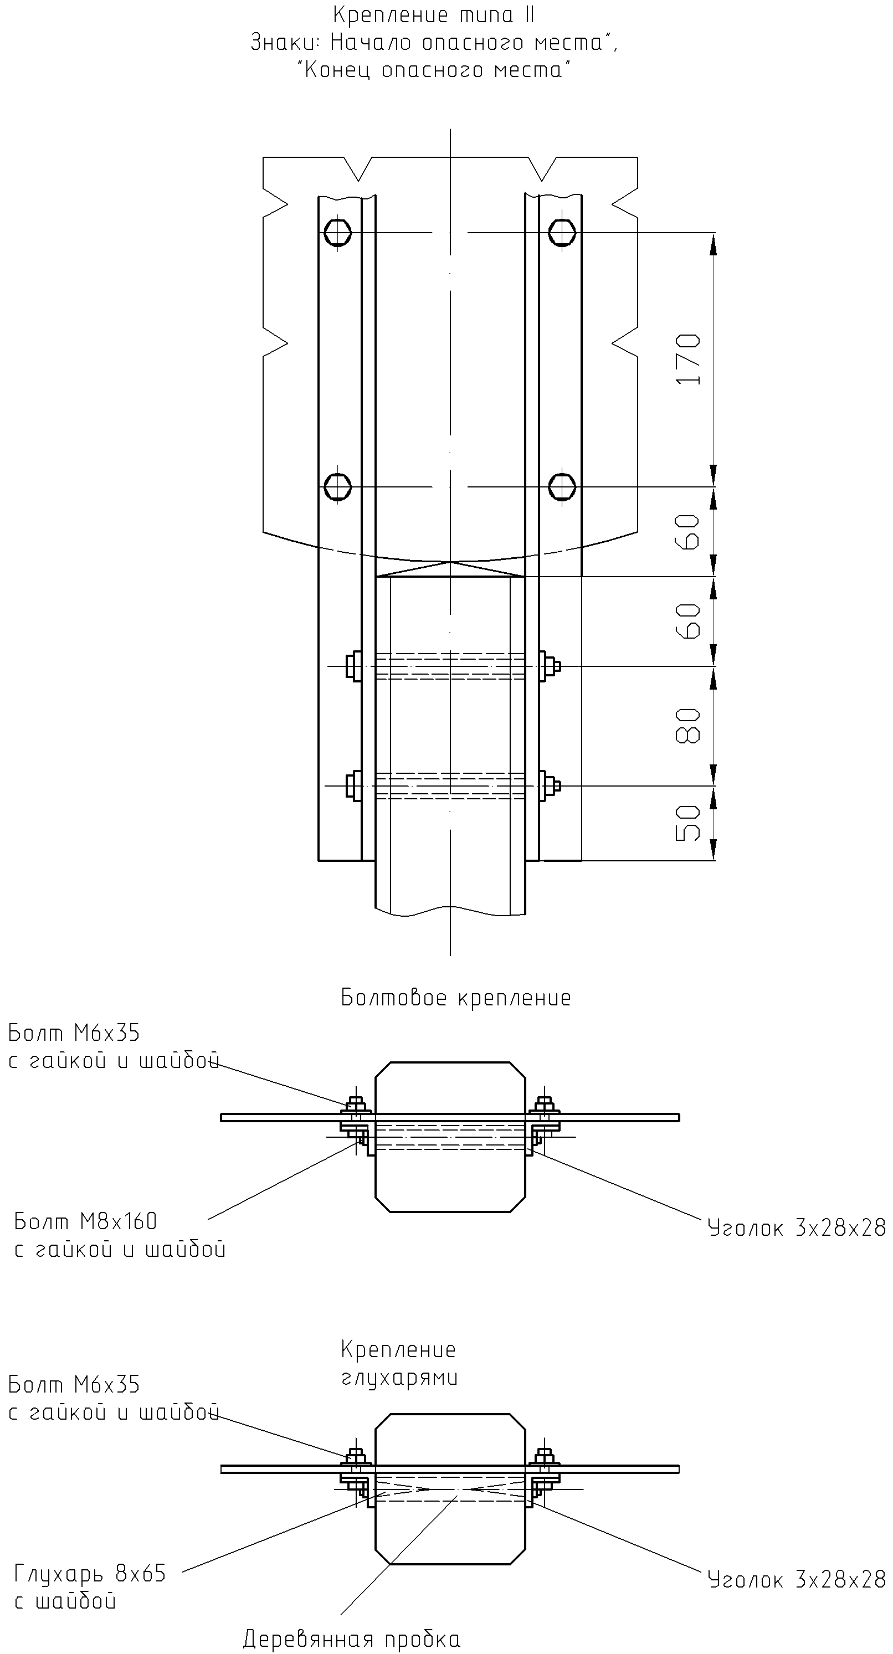
Рисунок 71. Детали крепления путевых и сигнальных знаков на столбах

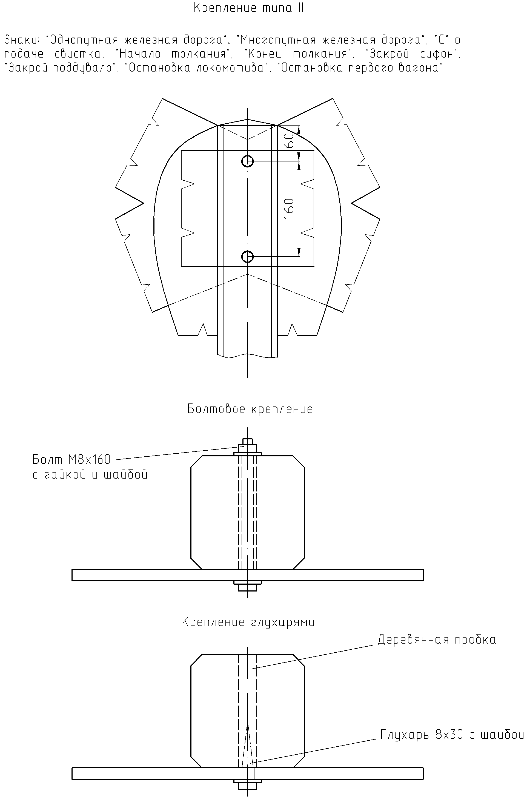
Рисунок 72. Розетка для путевых и сигнальных знаков

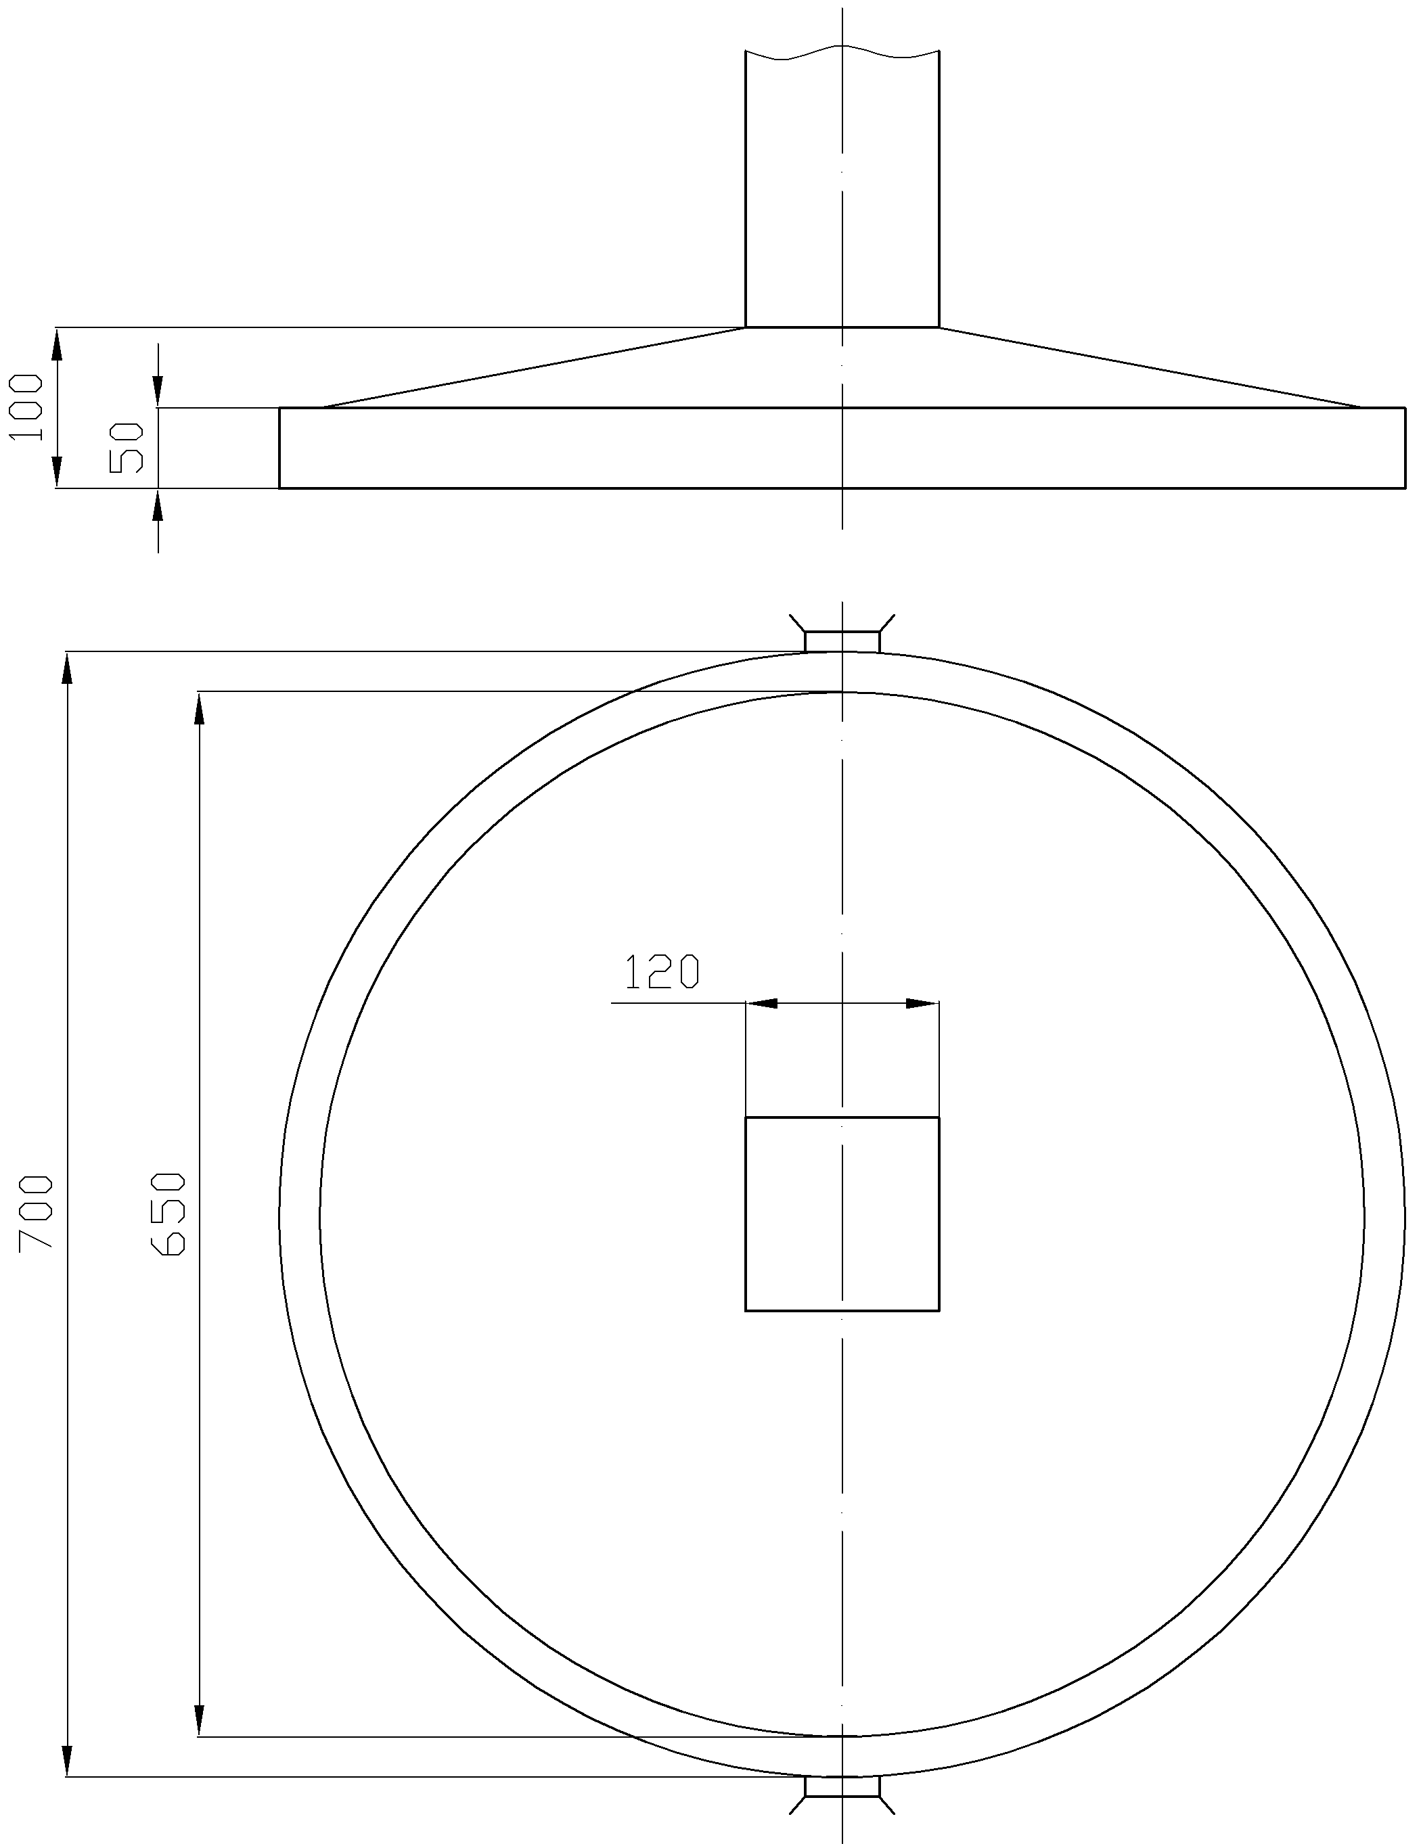

Розетка может быть сделана из бетона, щебня или кирпичного боя.
Розетка, изготовленная из бетона, состоит из двух частей, соединяющихся между собой проволокой диаметром от 2 до 6 мм. Розетка, устроенная из щебня или кирпичного боя, для большей устойчивости по наружному периметру отделывается более крупным щебнем или кирпичным боем, или бетонной обвязкой.
Существующие розетки других размеров могут быть сохранены.
Рисунок 73. Шест деревянный к переносным сигналам, переносным и временным сигнальным знакам

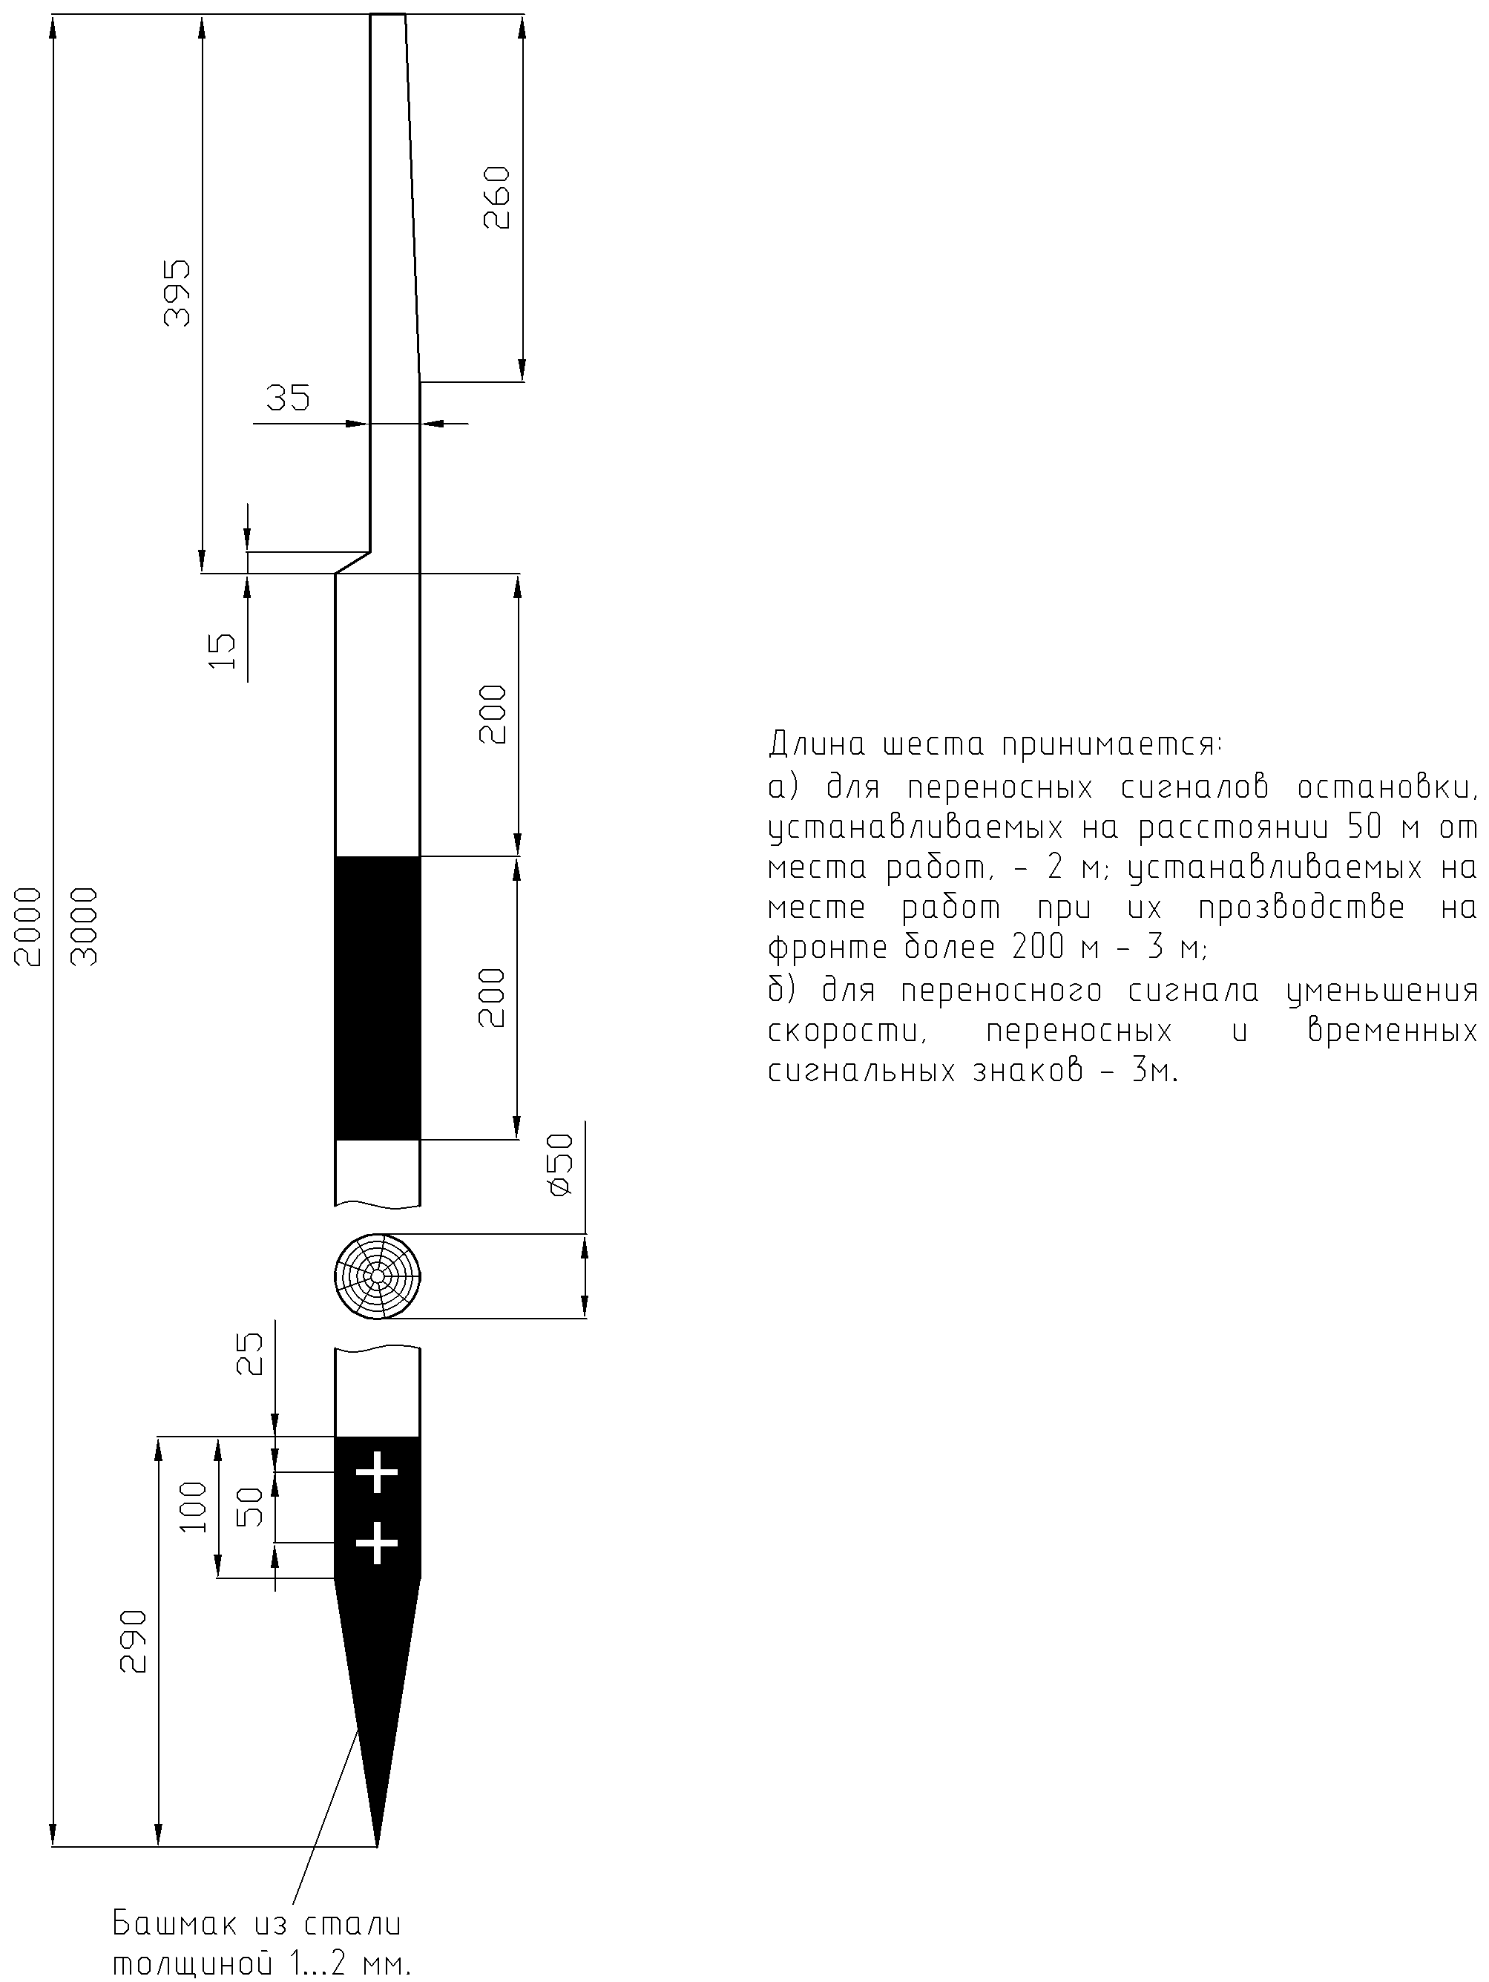

Окраска шеста производится поперечными полосами шириной 200 мм белого цвета, чередующимися с полосами:
для сигнала остановки красного цвета;
для сигнала уменьшения скорости желтого цвета;
для знака «С» свисток зеленого цвета;
для знаков «Начало опасного места», «Конец опасного места» и всех временных сигнальных знаков черного цвета.
Низ шеста на длине 290 мм окрашивается в черный цвет.
Рисунок 74. Приспособление для закрепления сигнального шеста к подошве рельса

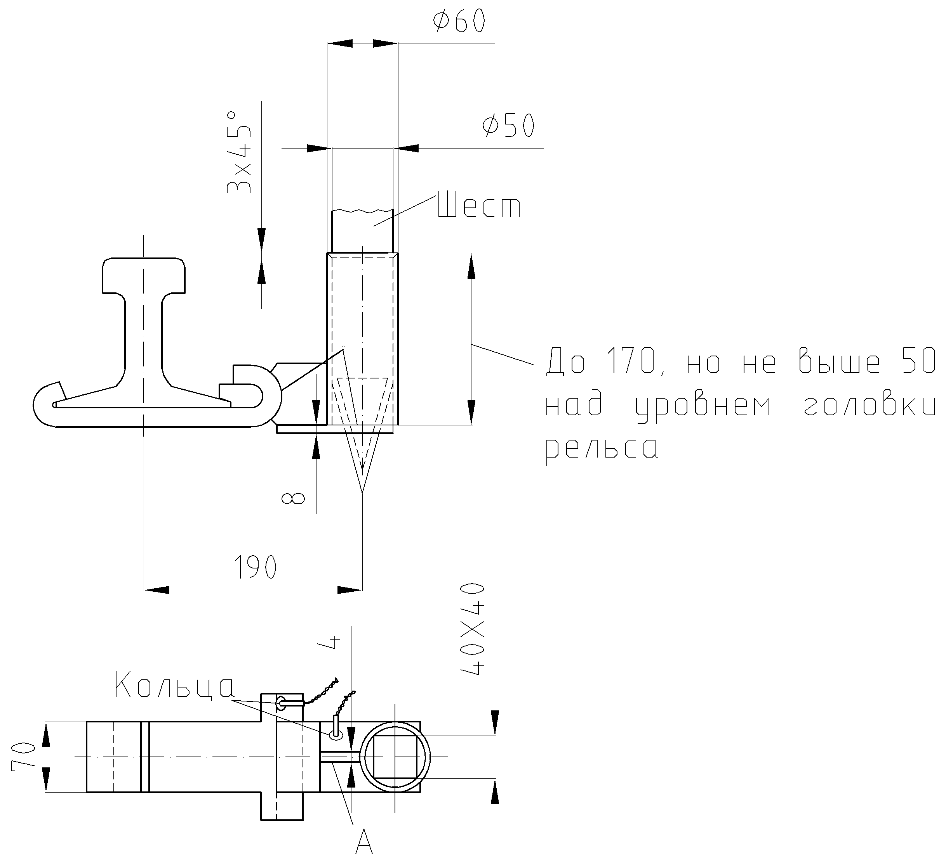

Шов А выполняется ручной электродуговой сваркой.

Рисунок 75. Тренога для установки сигнального шеста

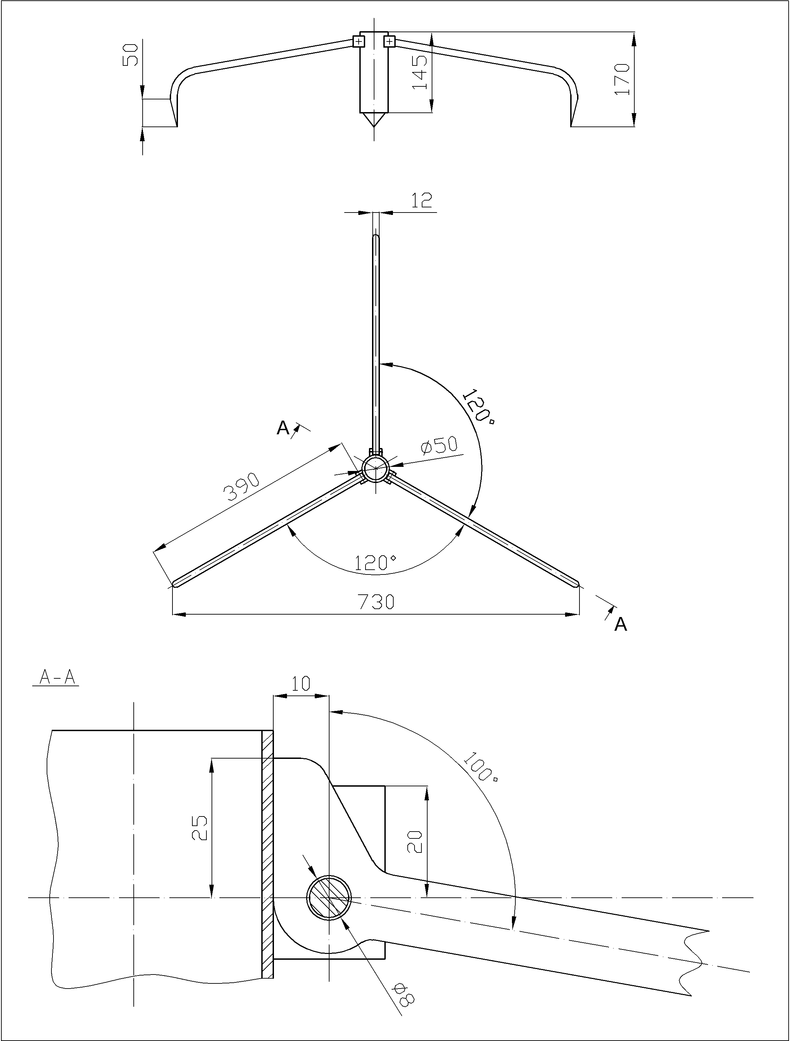

Рисунок 76. Универсальный кронштейн сигнального фонаря

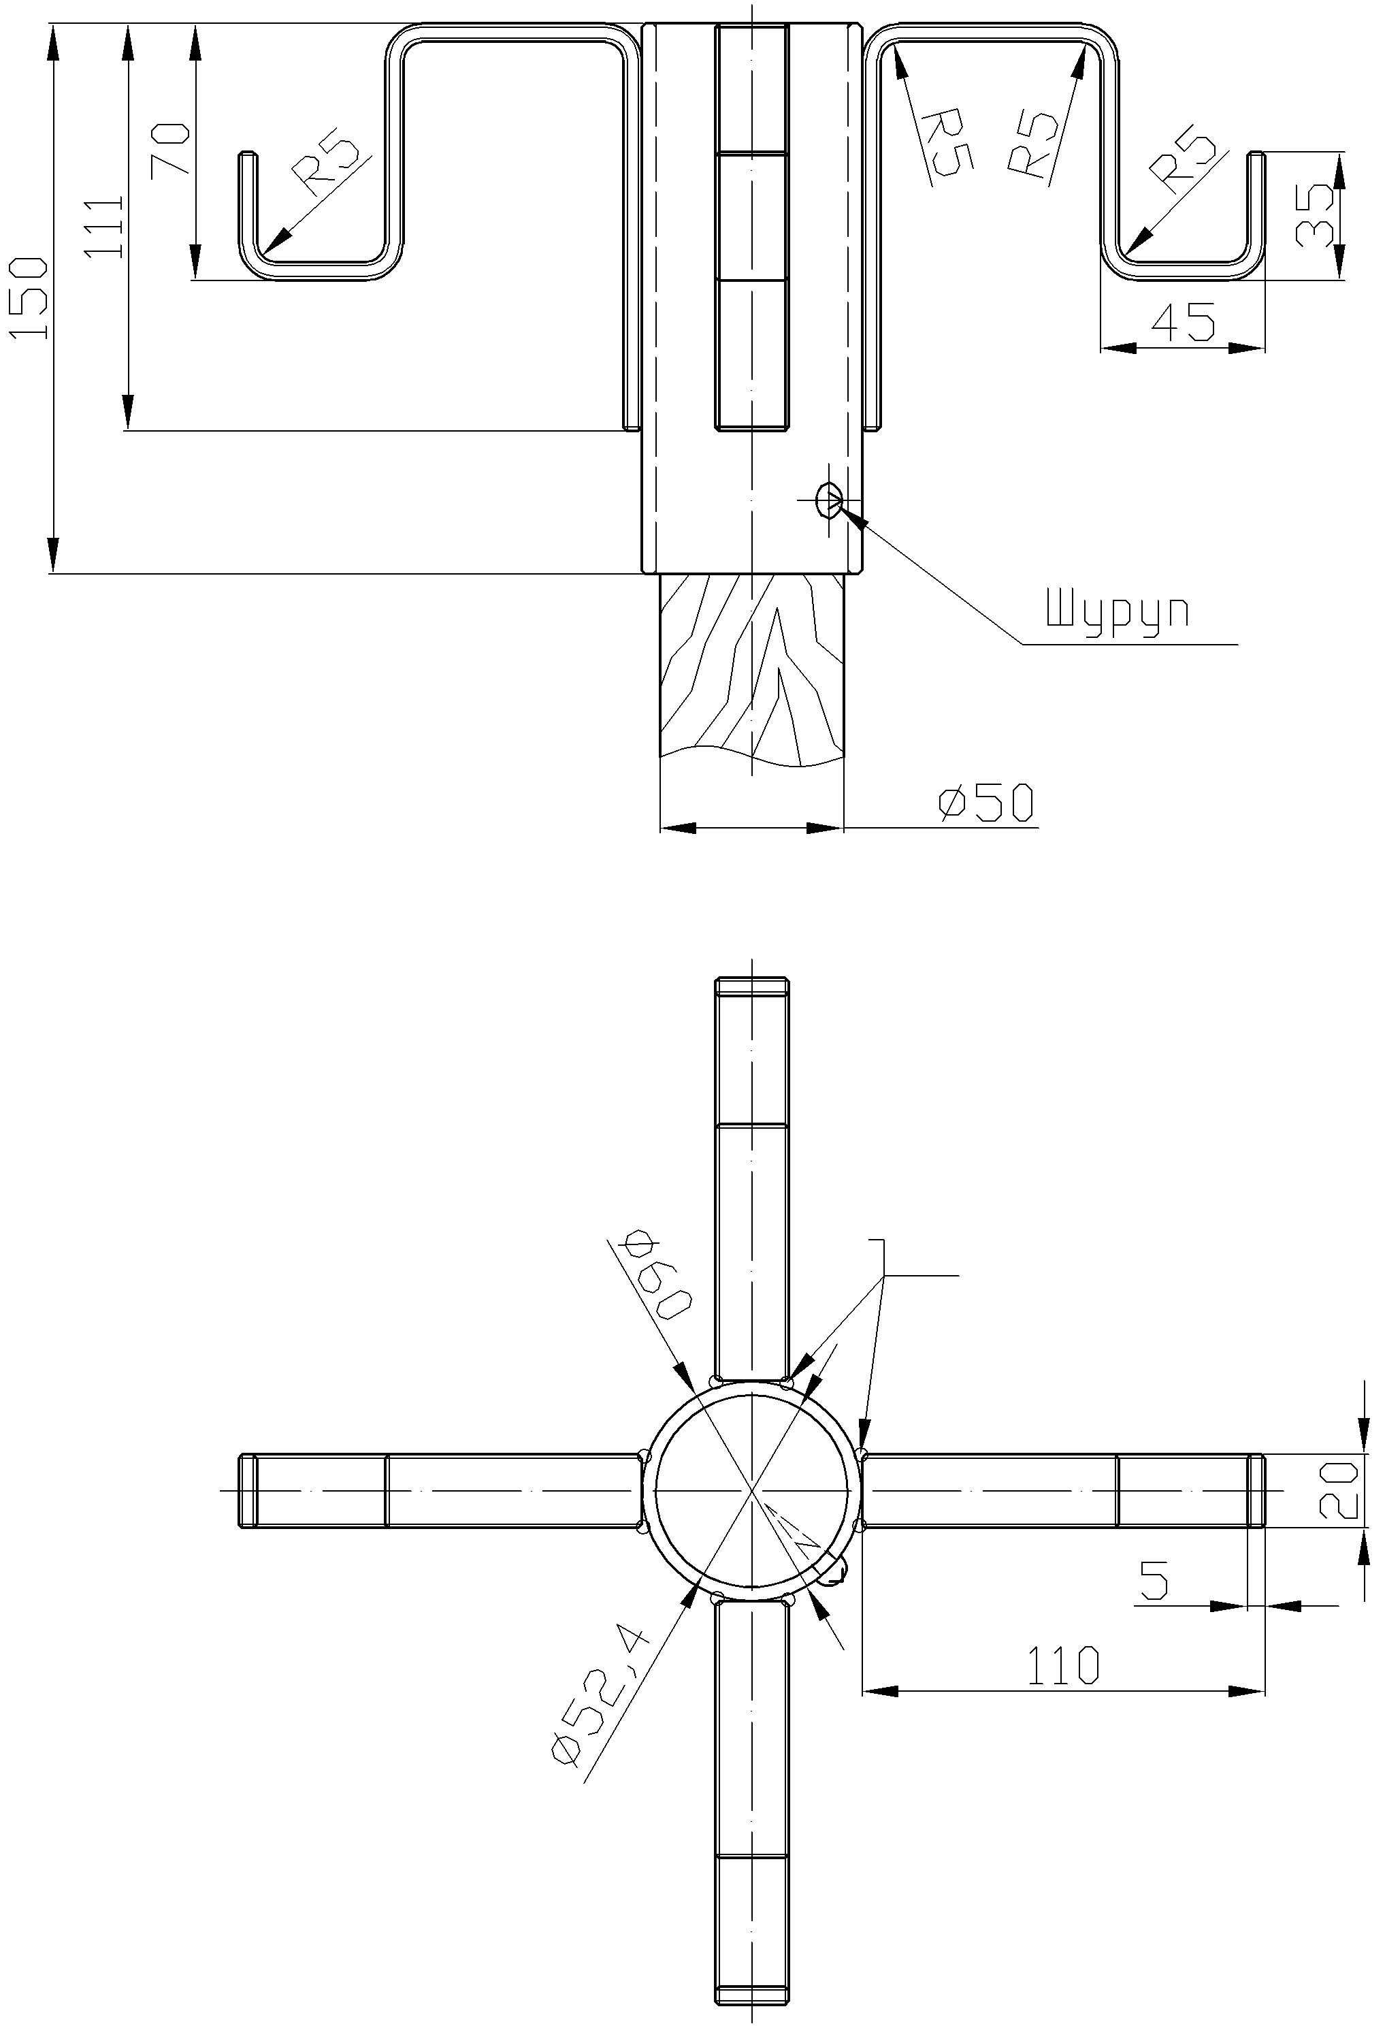

Универсальный кронштейн сигнального фонаря (далее – кронштейн) предназначен для установки сигнальных фонарей различных видов. Фиксация сигнального фонаря на крюках кронштейна осуществляется при помощи кабельных стяжек по ГОСТ Р МЭК 62275-2015.
Кронштейн крепится на шесте (см. рисунок 73) и устанавливается так, чтобы линзы фонаря были перпендикулярны оси пути.
Рисунок 77. Кронштейн сигнального фонаря (вариант I)

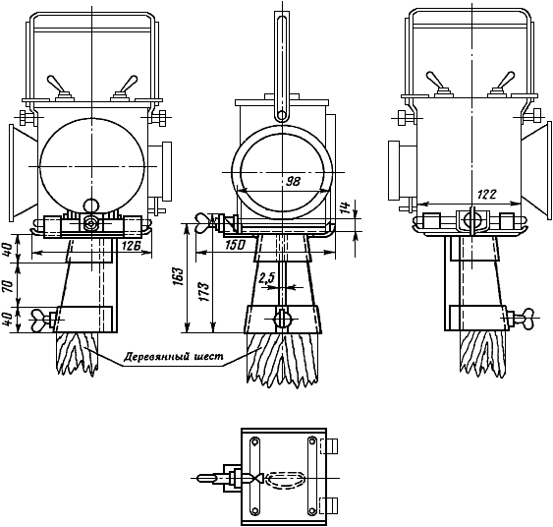

Кронштейн сигнального фонаря (далее – кронштейн) предназначен для установки сигнальных фонарей различных видов с применением вставок для, регулировки зажима их в нижней части.
Кронштейн крепится на шесте (см. рисунок 73) и устанавливается так, чтобы линзы фонаря были перпендикулярны оси пути.

Рисунок 78. Кронштейн сигнального фонаря (вариант II)

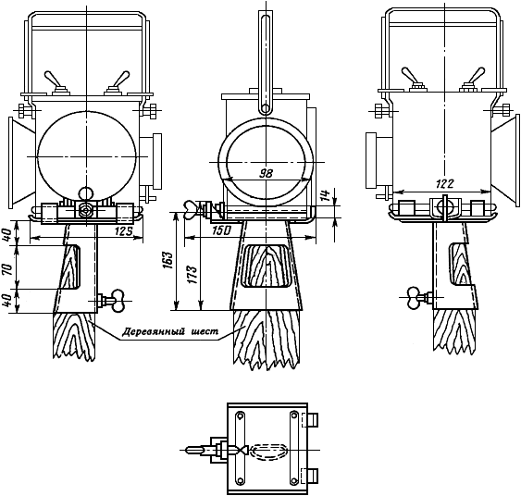

Кронштейн предназначен для установки сигнальных фонарей различных видов с применением вставок для, регулировки зажима их в нижней части.
Кронштейн крепится на шесте (см. рисунок 73) и устанавливается так, чтобы линзы фонаря были перпендикулярны оси пути.

Рисунок 79. Вариант 1 крепления знака Перенос границы блок-участка на мачте светофора

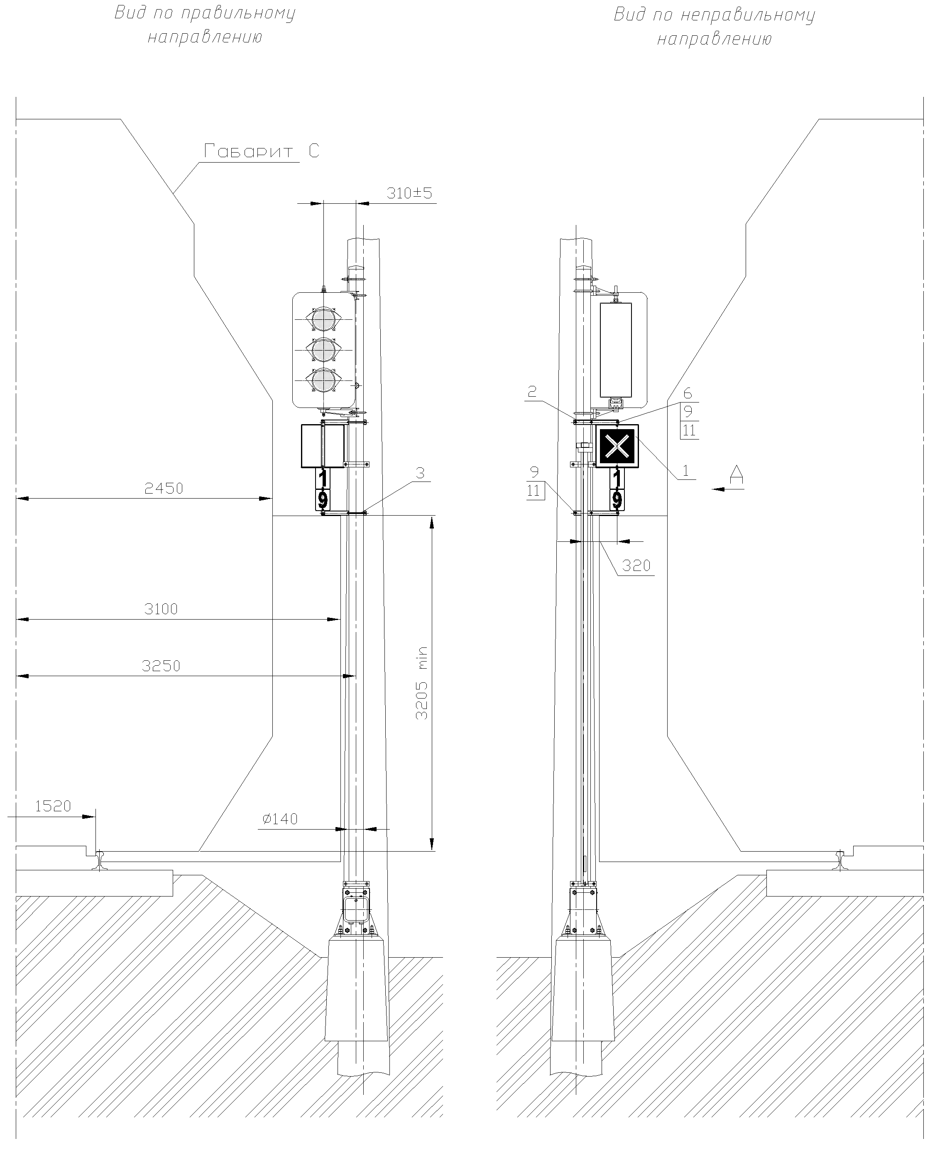
Рисунок 80. Вариант 2 крепления знака Перенос границы блок-участка на мачте светофора

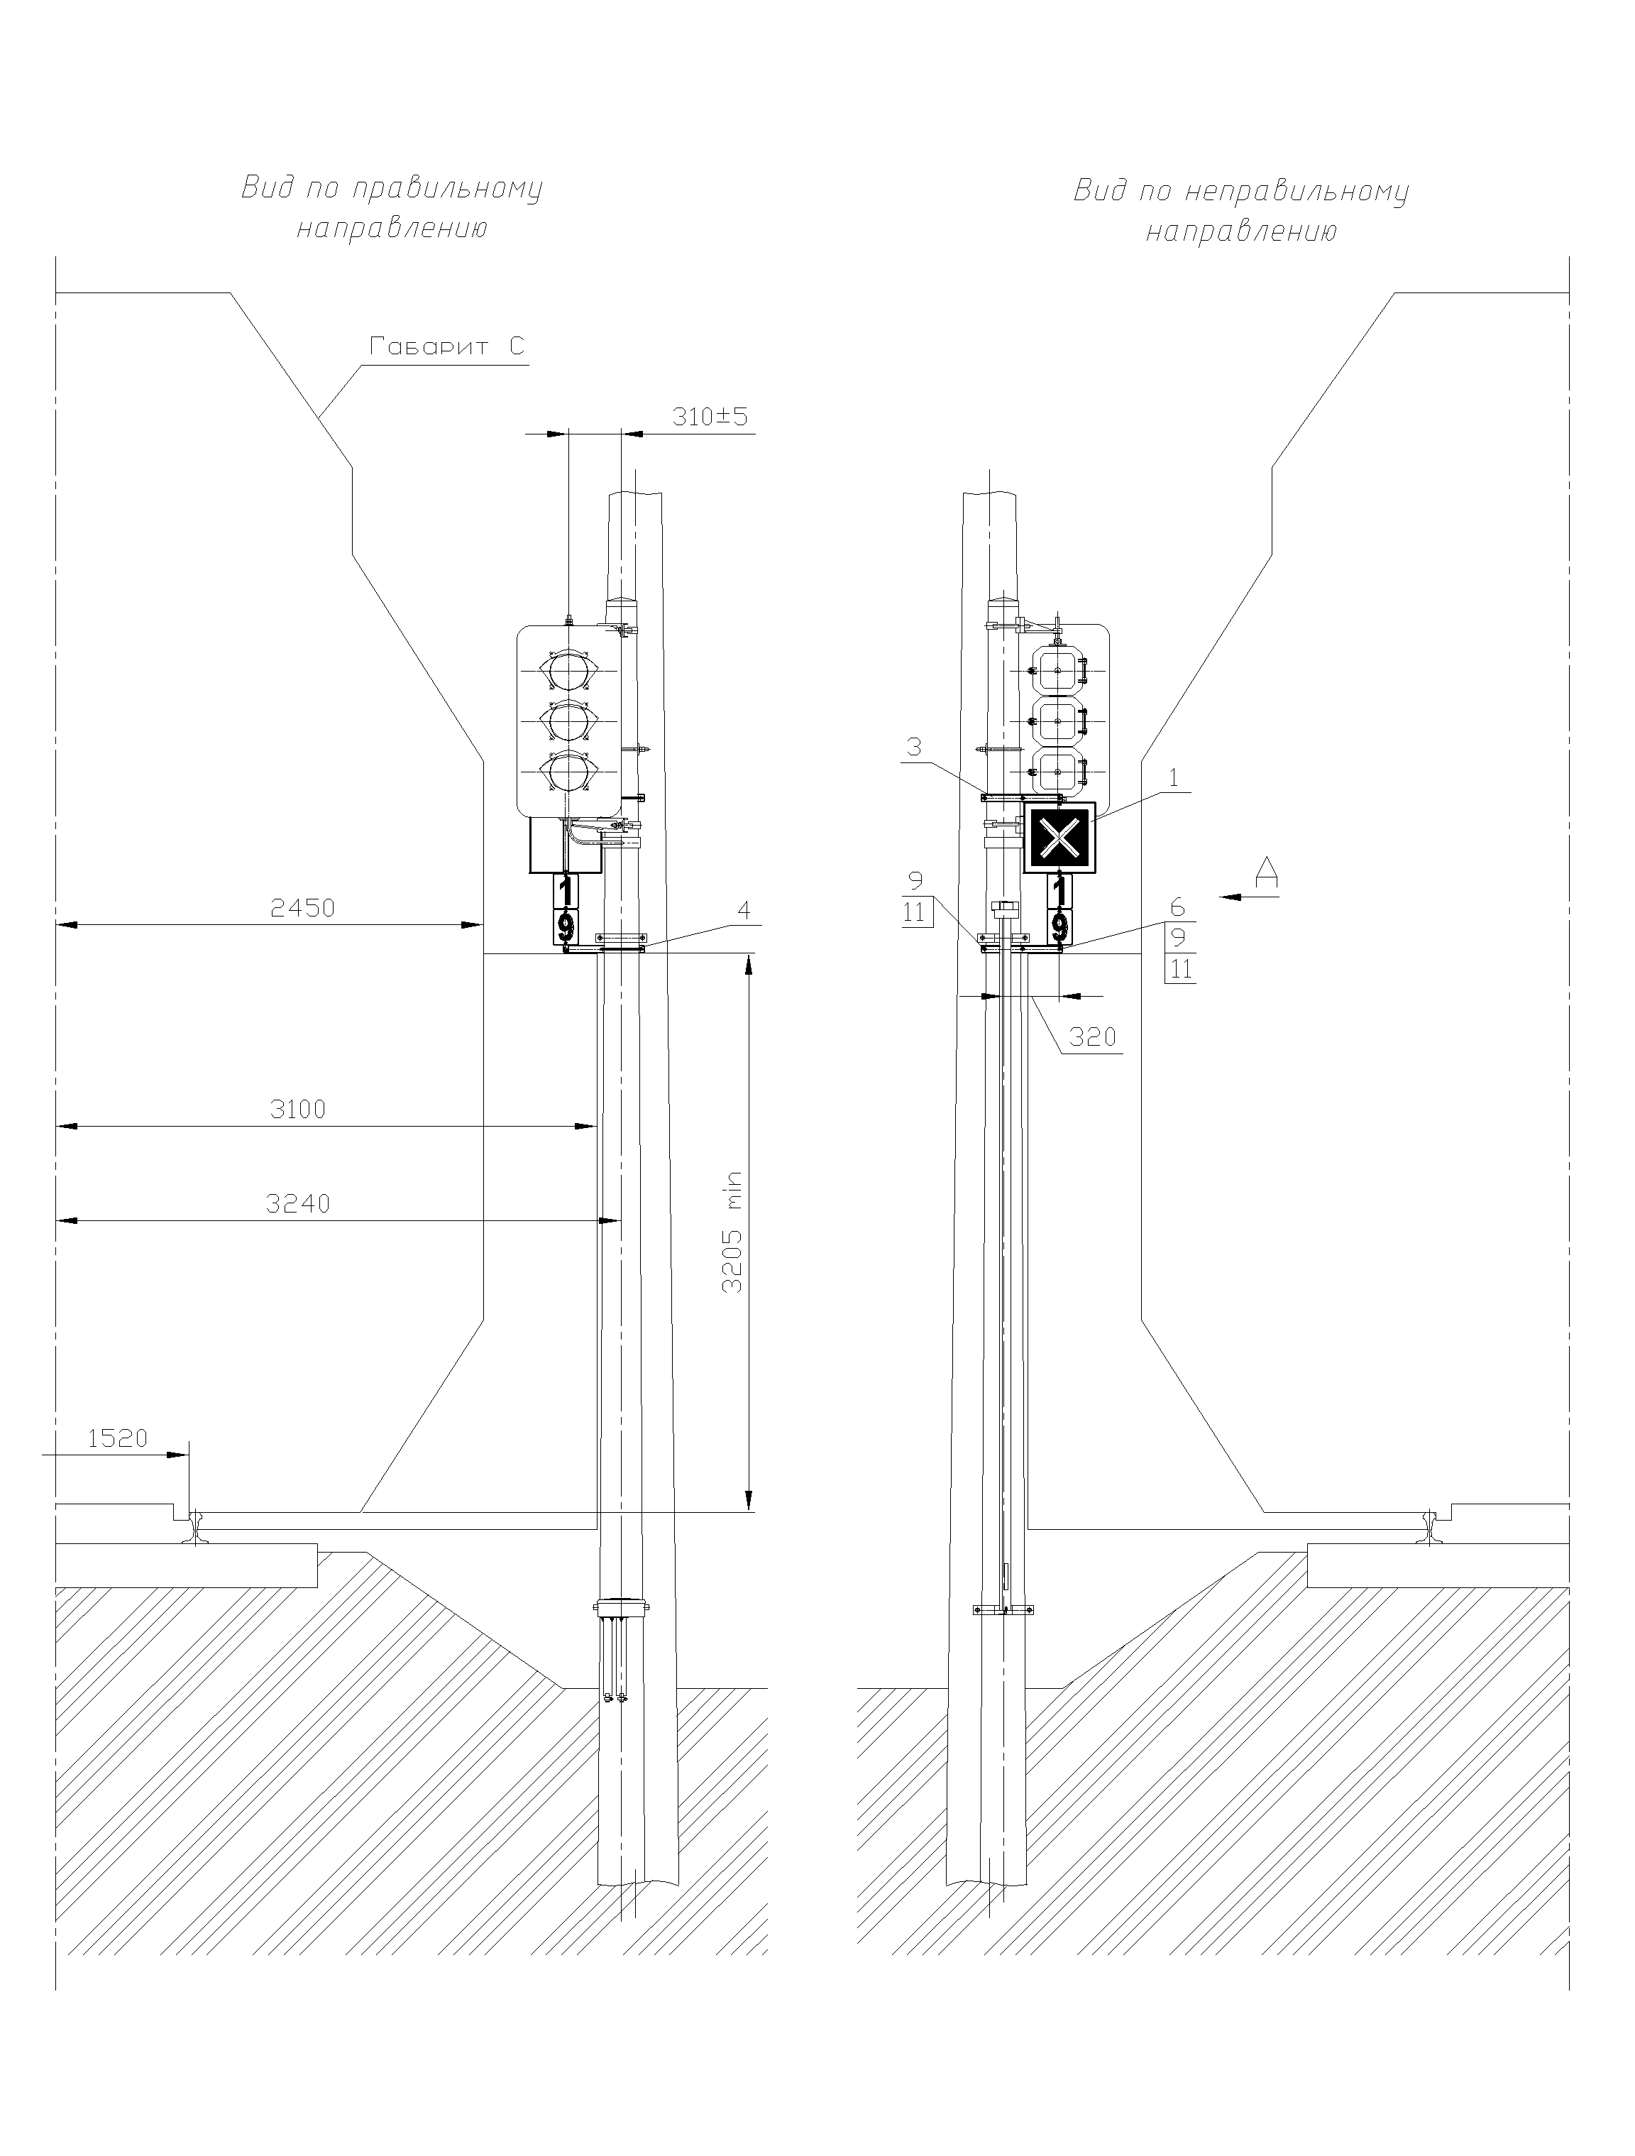
Рисунок 81. Вариант 1 крепления оповестительной таблички на мачте светофора

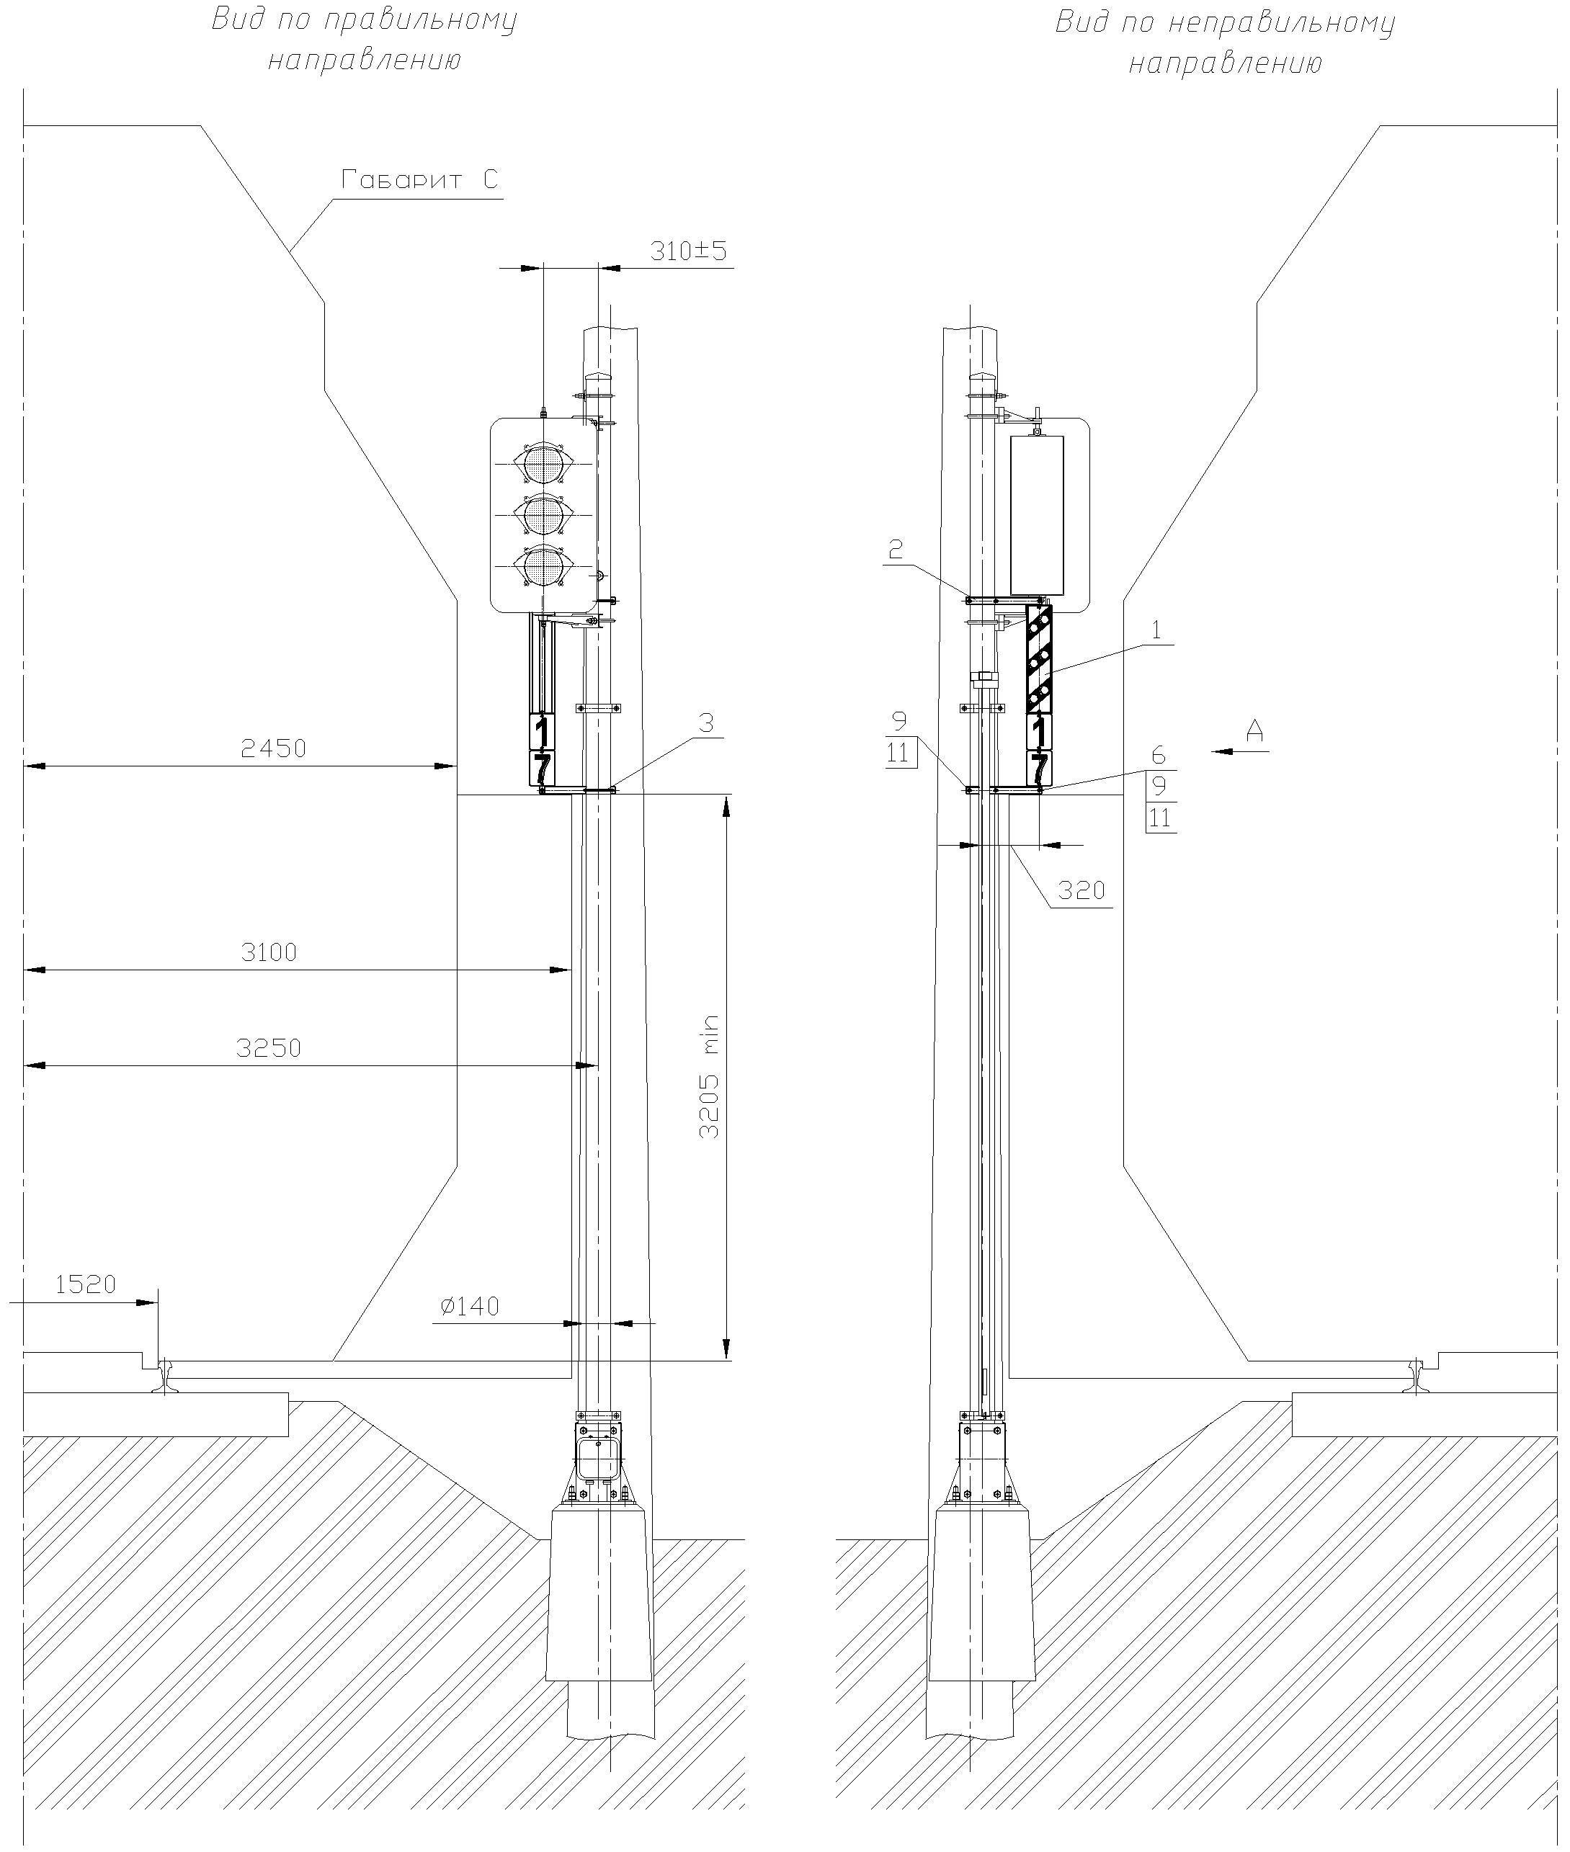
Рисунок 82. Вариант 2 крепления оповестительной таблички на мачте светофора

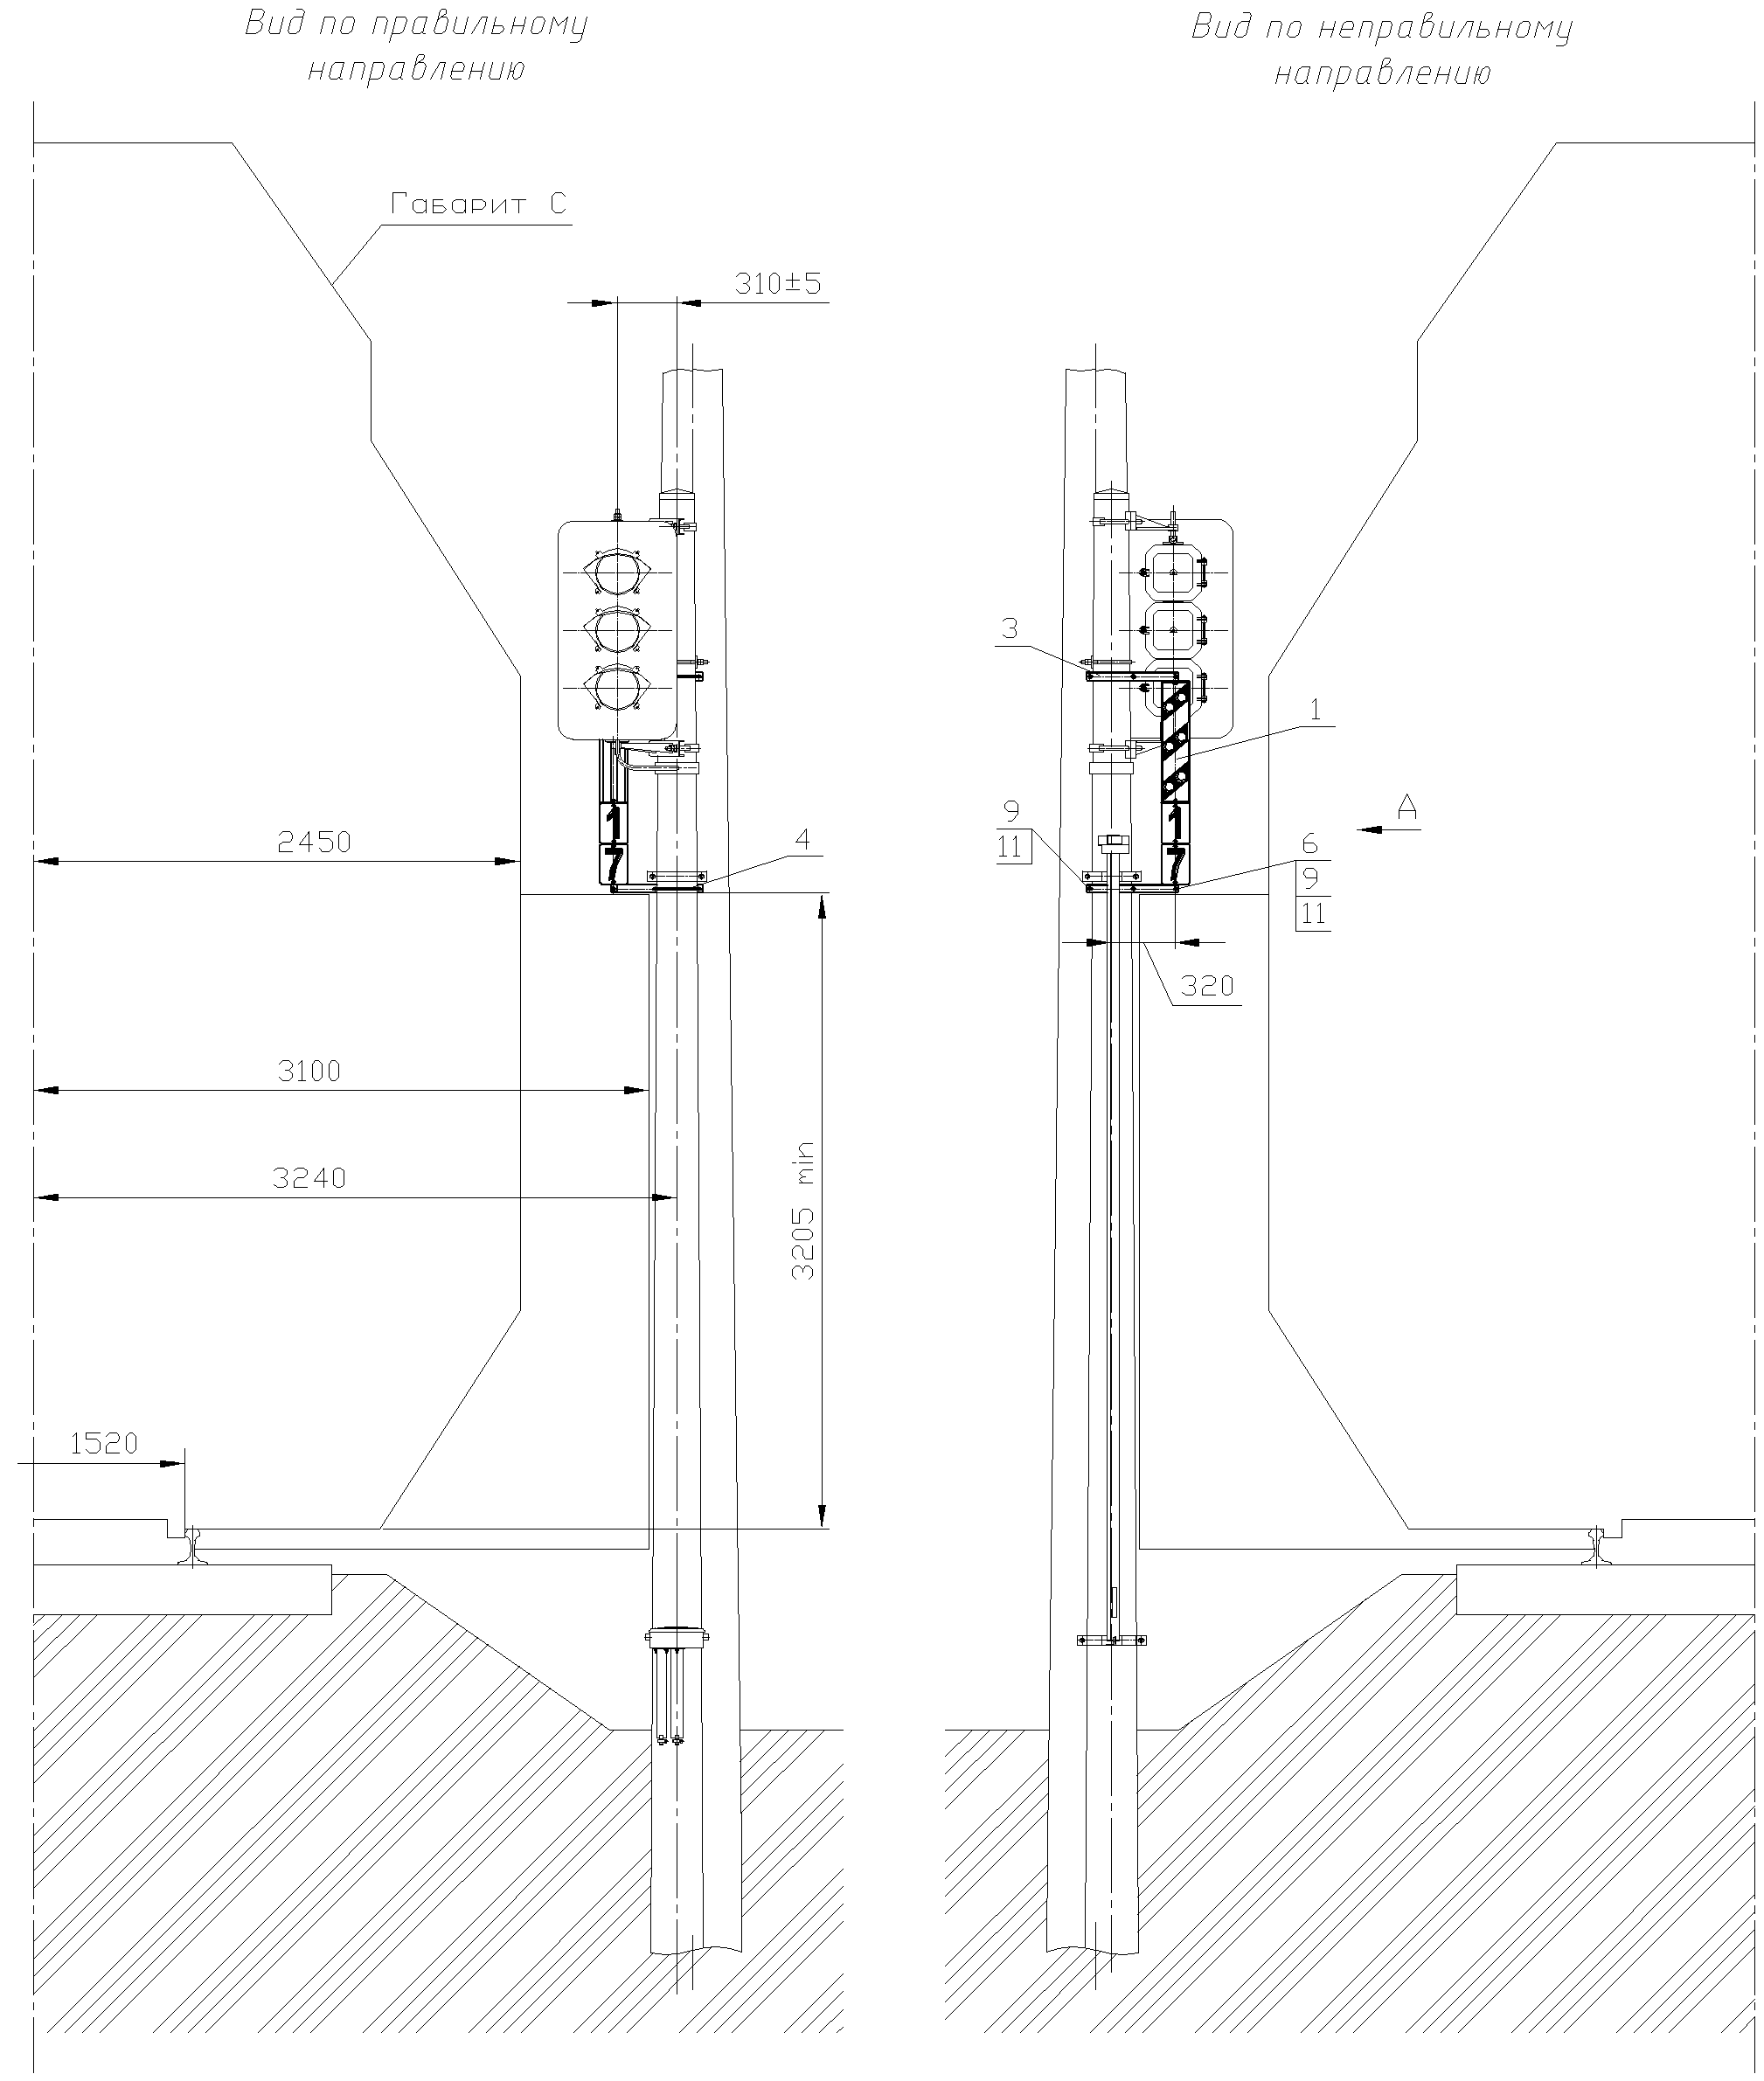

Технические требования на изготовление постоянных дисков уменьшения скорости, переносных сигналов, сигнальных и путевых знаков

  - Постоянные диски уменьшения скорости, переносные сигналы, сигнальные и путевые знаки (далее – знаки) должны изготовляться в соответствии с ГОСТ 8442-65 «Знаки путевые и сигнальные железных дорог» согласно настоящих технических требований.
  - Таблички знаков должны быть эмалированными или окрашенными, либо покрытыми световозвращающими материалами. Таблички знаков у переездов в отдельных случаях могут быть освещаемыми.
Эмалированные таблички должны изготавливаться из листового проката по ГОСТ 19904-90 толщиной листа от 0,8 до 1 мм, окрашенные – из листового проката по ГОСТ 19903-2015 толщиной листа от 0,9 до 2 мм или из других материалов, обладающих необходимой прочностью и стойкостью против атмосферных влияний, или из дерева в соответствии с указаниями на чертежах.
Деревянные таблички шириной 300, 400 и 600 мм изготавливаются из двух-трех досок на шпонках. Лицевая сторона табличек обивается оцинкованной тонколистовой сталью или тщательно шпаклюется.
  - Поверхность табличек перед окраской должна быть очищена. Окраска производится по грунту в два слоя масляными красками по ГОСТ 8292-85 или пентафталевыми эмалями по ГОСТ 6465-76.
  - Окраска должна быть ровной, без подтеков, морщин, пятен, пропусков, не должна липнуть и отслаиваться от щита.
Окраска лицевой стороны табличек должна соответствовать указаниям на чертежах, обратная сторона табличек окрашивается в черный цвет.
  - Щиты переносных сигналов изготавливаются из тонколистовой стали толщиной от 1,5 до 2,0 мм. Для жесткости в края листа сигнала закатывается проволока диаметром от 4 до 5 мм или к краям щита приваривается стальная полоса шириной 12 мм и толщиной от 1,5 до 2,0 мм.
  - Допускается световозвращатели белого цвета диаметром 51 мм на сигнальных знаках не устанавливать, а их место окрашивать в белый цвет.
  - Форма и размеры столбов (шестов) для сигналов, сигнальных и путевых знаков, а также способы крепления на них табличек должны соответствовать настоящим Техническим требованиям и чертежам (см. приложение 3), а также действующим типовым проектам на железобетонные столбы для путевых и сигнальных знаков железных дорог.
Допускается применять и другие способы крепления табличек на столбах, обеспечивающих прочность и надежность закрепления.
  - Столбы для сигналов, сигнальных и путевых знаков должны изготавливаться из железобетона сечением 100x100 мм. В лесных районах столбы могут быть изготовлены из дерева (бревен) диаметром от 150 до 170 мм.
Допускается применять для изготовления столбов и другие материалы (за исключением металла), обладающие необходимой прочностью и соответствующей стойкостью.
Столбы должны окрашиваться в серый цвет, кроме нижней части столба, – от уровня земли на высоту 250 мм, а также верхней заостренной части, которые на всех столбах окрашиваются в черный цвет. Допускается железобетонные столбы не окрашивать в серый цвет.
  - Для переносных сигналов и сигнальных знаков, а также временных сигнальных знаков взамен деревянных шестов могут применяться металлические трубы, диаметр которых составляет 60 м.
  - Деревянные столбы и шесты должны быть чисто остроганы. Концы деревянных столбов, закапываемые в землю, необходимо обмазывать антисептической пастой и покрывать гидроизоляционным составом.
  - При изготовлении и установке столбов и знаков должны приниматься меры для устойчивости их положения в теле земляного полотна (например, устройство поперечин и т.п.).
  - Для закрепления шеста переносного сигнала остановки к подошве рельса применяются приспособления по рисунку 74 (см. раздел 3).
Для установки шеста переносного сигнала уменьшения скорости и шестов переносных сигнальных знаков «Начало опасного места», «Конец опасного места» и «С» о подаче свистка применяется тренога по рисунку 75 (см. раздел 3).
Для закрепления сигнального фонаря на шесте (ночью, а также днем в условиях плохой видимости – туман, метель и др.) рекомендуются специальные кронштейны по проектам ПТКБ ЦП № 0639А-000-00 и № 0639Б-000-00 (рисунки 77 и 78 раздела 3).
  - Установка путевых и сигнальных знаков должна осуществляться в соответствии с Правилами технической эксплуатации железных дорог Российской Федерации и Инструкцией по сигнализации на железных дорогах Российской Федерации, а также указаниями, изложенными в разделе 5 настоящего альбома.
  - На железных дорогах узкой колеи расстояние от земли или уровня верха головки рельса до нижнего края таблички знака может быть изменено в зависимости от типа обращающегося подвижного состава с учетом обеспечения гарантированной видимости знака работниками локомотивной бригады.

Указания о порядке установки постоянных дисков уменьшения скорости, переносных сигналов, сигнальных и путевых знаков, указателей, путевых упоров и поворотных брусьев

    - Установка постоянных дисков уменьшения скорости, переносных сигналов, сигнальных и путевых знаков, путевых упоров и поворотных брусьев производится согласно п. 40 раздела V, пп. 19, 24, 30 приложения 1, пп. 3, 10, 12, 15 приложения 3, пп. 8, 9, 11 приложения 6 Правил технической эксплуатации железных дорог Российской Федерации, утвержденных приказом Минтранса России от 21 декабря 2010 г. № 286 (далее – Правила технической эксплуатации), пп. 33-44 раздела IV, пп. 64-79 раздела VI, Инструкции по сигнализации на железнодорожном транспорте Российской Федерации (далее – Инструкция по сигнализации) приложения № 7 к Правилам технической эксплуатации, Инструкции по движению поездов и маневровой работе на железнодорожном транспорте Российской Федерации, (далее – Инструкции по движению поездов и маневровой работе), Инструкции по обеспечению безопасности движения поездов при производстве путевых работ, утвержденной МПС России 28 июля 1997 г. № ЦП-485 (далее – Инструкции по обеспечению безопасности движения поездов при производстве путевых работ), Условиям эксплуатации железнодорожных переездов, утвержденных приказом Минтранса России от 31 июля 2015 г. № 237, ГОСТ Р 12.4.026-2001 «Система стандартов безопасности труда. Цвета сигнальные, знаки безопасности и разметка сигнальная. Назначение и правила применения. Общие технические требования и характеристики. Методы испытаний», а также согласно настоящим Указаниям и рисункам раздела 2.
    - «Владелец инфраструктуры, владелец железнодорожного пути не общего пользования устанавливают:
у главных железнодорожных путей сигнальные и путевые знаки;
у стрелочных переводов и в других местах соединения железнодорожных путей предельные столбики.
При необходимости для обозначения границ железнодорожной полосы отвода железнодорожных путей общего и необщего пользования, а также для обозначения на поверхности земли скрытых сооружений земляного полотна устанавливаются особые путевые знаки.
Сигнальные знаки устанавливаются, соответственно, владельцем инфраструктуры, владельцем железнодорожного пути необщего пользования с правой стороны по направлению движения, а путевые – с правой стороны по счету километров на расстоянии не менее 3100 мм от оси крайнего железнодорожного пути.
В выемках (кроме скальных) и на выходах из них путевые и сигнальные знаки устанавливаются, соответственно, владельцем инфраструктуры, владельцем железнодорожного пути необщего пользования за пределами кюветов и лотков с полевой стороны. В сильно заносимых выемках и на выходах из них (в пределах до 100 м) указанные знаки устанавливаются на расстоянии не менее 5700 мм от оси крайнего железнодорожного пути. Перечень таких выемок устанавливается, соответственно, владельцем инфраструктуры, владельцем железнодорожных путей необщего пользования. На электрифицированных участках сигнальные и путевые знаки могут устанавливаться на опорах контактной сети, кроме опор, на которых установлены светофорные головки, комплектные трансформаторные подстанции, разъединители и разрядники контактной сети.
Сигнальные, путевые и особые путевые знаки должны соответствовать нормам и правилам» (из п. 30 Приложения 1 Правил технической эксплуатации).
Сигнальные и путевые знаки, установленные на расстоянии менее 3100 мм, должны переставляться при выполнении ремонтов пути и других видах работ, вызывающих необходимость снятия этих знаков.
На электрифицированных участках сигнальный световой указатель «Опустить токоприемник», отличительные знаки опор контактной сети, ограничивающие воздушные промежутки, сигнальные и путевые знаки «Внимание! Токораздел», «Поднять токоприемник», «Двухстороняя автоблокировка», «Граница централизованной зоны», «КТСМ», «УКСПС», «УКСМ», «ПРИМЕНЕНИЕ ПЕСКА», «о наличии системы определения вагонов с отрицательной динамикой», «ограничивающий количество локомотивов в сцепе при проследовании инженерных сооружений», «Граница станции», «Газ», «Нефть», «Начало карстоопасного участка», «Конец карстоопасного участка» знак «С» о подаче свистка, «Начало толкания», «Конец толкания», «Отключить ток», «Включить ток на электровозе», «Включить ток на электропоезде», уклоноуказательные, временные сигнальные знаки – «Подготовиться к опусканию токоприемника», «Опустить токоприемник», «Поднять токоприемник», граница района управления, граница региона, граница дистанции пути – могут устанавливаться как на отдельных столбах или мачтах, так и по согласованию с дистанцией электроснабжения на опорах контактной сети (кроме опор, на которых установлены светофорные головки, разъединители или разрядники контактной сети) в случаях, если они не нарушают видимость с локомотивов сигналов автоблокировки и обеспечивается нормальная видимость их со стороны приближающегося поезда на требуемом расстоянии в соответствии с Правилами технической эксплуатации и Инструкцией по сигнализации. Знаки в этом случае должны быть установлены с соблюдением габарита приближения к токонесущим частям контактной сети и ЛЭП, подвешенным на опорах контактной сети, а также габарита подвижного состава.
Способы крепления табличек знаков на опорах контактной сети указаны на чертежах приложения 3. Допускаются и другие способы крепления по согласованию с дистанцией электроснабжения.
Содержание, ремонт и обновление табличек и знаков, устанавливаемых на опорах контактной сети, производятся силами и средствами служб, на которые возложена установка их по принадлежности (см. п. 37 настоящих Указаний).
    - Сигнал – постоянный диск уменьшения скорости (Рисунок 1) – устанавливается согласно указаниям п. 33 Инструкции по сигнализации. Диском желтого цвета подается сигнал – разрешается движение с уменьшением скорости и готовностью проследовать опасное место, огражденное сигнальными знаками «Начало опасного места» и «Конец опасного места» со скоростью, установленной владельцем инфраструктуры или владельцем железнодорожных путей необщего пользования.
Диском зеленого цвета – поезд проследовал опасное место. На однопутных участках машинист видит такой сигнал с левой стороны по направлению движения (из п. 33 Инструкции по сигнализации).
    - Переносные сигналы остановки и уменьшения скорости (Рисунок 2) устанавливаются согласно указаниям п. 42 раздела V Правил технической эксплуатации, пп. 34-35 Инструкции по сигнализации, пп. 4.3-4.5, 4.7, 4.11, 4.13, 6.1, 6.2 Инструкции по обеспечению безопасности движения поездов при производстве путевых работ.
Переносные сигналы уменьшения скорости устанавливаются с обеих сторон места работ с правой стороны пути по направлению движения на расстоянии не ближе 3100 мм от оси крайнего пути на шестах высотой 3 м.
    - Переносной сигнал для дрезин съемного типа, путевых вагончиков и других съемных подвижных единиц (Рисунок 3) устанавливается в соответствии с п. 95 Инструкции по сигнализации и указаниями на чертежах.
    - Переносные сигнальные знаки «Начало опасного места» и «Конец опасного места» (рисунок 4) устанавливаются в местах действия временных предупреждений в порядке, указанном в п. 42 раздела V Правил технической эксплуатации, пп. 33 и 40 Инструкции по сигнализации пп. 4.3-4.5, 4.11, 4.13 Инструкции по обеспечению безопасности движения поездов при производстве путевых работ.
Сигнальные знаки «Начало опасного места» и «Конец опасного места» устанавливаются в 50 м от границ места работ с обеих его сторон с правой стороны пути по направлению движения на расстоянии не ближе 3100 мм от оси крайнего пути на шестах высотой 3 м.
Сигнальный знак «Конец опасного места» помещается на обратной стороне знака «Начало опасного места».
    - Переносные сигналы уменьшения скорости и сигнальные знаки «Начало опасного места» и «Конец опасного места» на многопутных перегонах и в пределах станции при недостаточной ширине междупутья (менее 5.45 м) могут устанавливаться на шестах высотой 1,2 м (карликовый переносной сигнал или сигнальный знак) согласно п. 40 Инструкции по сигнализации и п. 4.13 Инструкции по обеспечению безопасности движения поездов при производстве путевых работ.
    - Переносными сигнальными знаками «С» о подаче свистка (без световозвращателей – рисунок 5) ограждаются места производства работ на железнодорожном пути, не требующие ограждения сигналами остановки или уменьшения скорости, но требующие предупреждения работающих о приближении поезда. Знаки устанавливаются у железнодорожного пути, где производятся работы, а также у каждого смежного главного железнодорожного пути на расстоянии 500-1500 м (для железнодорожных путей необщего пользования расстояние «Т») от границ участка работ, а на перегонах, где обращаются поезда со скоростью более 120 км/ч, на расстоянии 800-1500 м согласно п. 41 Инструкции по сигнализации и пп. 4.6, 4.7 Инструкции по обеспечению безопасности движения поездов при производстве путевых работ.
Переносные сигнальные знаки «С» устанавливаются таким же порядком у смежных главных железнодорожных путей и при производстве работ, огражденных сигналами остановки или сигналами уменьшения скорости в соответствии с указаниями пп. 36, 41 Инструкции по сигнализации и пп. 4.3, 4.5 Инструкции по обеспечению безопасности движения поездов при производству путевых работ.
Переносные сигнальные знаки «С» на многопутных участках могут устанавливаться на шестах высотой 1,2 м (карликовый переносной сигнал или сигнальный знак) согласно п. 4.13 Инструкции по обеспечению безопасности движения поездов при производстве путевых работ.
    - Сигнальный световой указатель «Опустить токоприемник», отличительные знаки опор контактной сети, ограничивающие воздушные промежутки, и постоянные сигнальные знаки: «Внимание! Токораздел», «Поднять токоприемник на электровозе» и «Поднять токоприемник на электропоезде» (рисунки 7, 8, 9, 10 и 11) устанавливаются соответственно перед и за местами раздела питания (воздушными промежутками) в случаях и порядком, изложенным в пп. 66, 69, 70 Инструкции по сигнализации.
    - Постоянные сигнальные знаки – предельные столбики (рисунок 13) – указывают место, далее которого на пути нельзя устанавливать подвижной состав в направлении стрелочного перевода.
«Предельные столбики устанавливаются посередине междупутья в месте, где расстояние между осями сходящихся железнодорожных путей составляет 4100 м. На существующих станционных железнодорожных путях, по которым не обращается железнодорожный подвижной состав, построенный по габариту Т, разрешается сохранить расстояние 3810 мм. На перегрузочных железнодорожных путях с суженным междупутьем предельные столбики устанавливаются в том месте, где ширина междупутья достигает 3600 мм.
На кривых участках железнодорожного пути эти расстояния должны быть увеличены в соответствии с нормами и правилами» (из п. 30 Приложения 1 к Правилам технической эксплуатации).
    - Постоянный сигнальный знак «Граница станции» (рисунок 14) устанавливается на двухпутных и многопутных участках на расстоянии не менее 50 м за последним выходным стрелочным переводом, считая от остряка противошерстного или предельного столбика пошерстного стрелочного перевода.
На электрифицированных участках сигнальные знаки «Граница станции» должны устанавливаться перед воздушными промежутками (со стороны перегона), отделяющими контактную сеть перегонов от контактной сети станции (согласно п. 10 приложения 3 и п. 8 приложения 6 Правил технической эксплуатации.
    - Постоянным сигнальным знаком «Граница подъездного пути» (рисунок 15) отмечается граница, где заканчиваются пути общей сети железной дороги и начинается подъездной путь, предназначенный для обслуживания отдельного или нескольких предприятий и организаций.
    - Постоянные сигнальные знаки «Начало опасного места» и «Конец опасного места» (рисунок 16) с отражателями на них указывают границы участка, требующего проследования его поездами с уменьшенной скоростью, порядком, указанным в пп. 33, 73 Инструкции по сигнализации.
Сигнальный знак «Конец опасного места» расположен на обратной стороне знака «Начало опасного места».
    - Постоянные сигнальные знаки «Газ» и «Нефть» (рисунок 17, 18) устанавливаются в местах пересечения железнодорожных путей с нефте-, газо-, продуктопроводами по направлению движения на расстоянии 500 м от места пересечения непосредственно на опорах контактной сети или отдельных столбах и указывают на необходимость следования к месту пересечения с повышенным вниманием (бдительностью).
Постоянные сигнальные знаки «Начало карстоопасного участка» и «Конец карстоопасного участка (рисунок 12) устанавливаются в начале и конце карстоопасных участков пути по направлению движения поездов на расстоянии 500 м от границ выявленных или возможных карстовых образований.
На обратной стороне знака «Начало карстоопасного участка» помещается знак «Конец карстоопасного участка» (приказ МПС России от 25 февраля 1997 г. № 3ЦЗ).
Постоянные сигнальные знаки «Начало карстоопасного участка» и «Конец карстоопасного участка» устанавливаются в местах прохождения железнодорожных путей в закарстованных зонах непосредственно на опорах контактной сети или отдельных столбах и указывают на проследование огражденного участка с повышенным вниманием (бдительностью) (Инструкция по сигнализации).
    - Условно-разрешающий сигнал в виде буквы «Т» с отражателями прозрачно-белого цвета, нанесенный на щите (рисунок 20), устанавливается на мачте светофора автоблокировки и разрешает грузовому поезду проследование светофора с красным огнем со скоростью на железнодорожных путях общего пользования – не более 20 км/ч, а на железнодорожных путях необщего пользования – не более 15 км/ч с особой бдительностью и готовностью немедленно остановиться, если встретится препятствие для дальнейшего движения (п. 24 Инструкции по сигнализации). Условно-разрешающий сигнал, при необходимости устанавливается на отдельной мачте (РУ-55-2012).
    - Знак переноса границы блок-участка в виде двух пересекающихся наклонных полос с отражателями белого цвета (рисунок 21) устанавливается с обратной стороны на мачте проходного светофора автоблокировки в случае, если по результатам тяговых расчетов для движения по неправильному пути данный светофор не является границей блок-участка (п. 2.3 РУ-55-2012).
    - Указатели «Граница блок-участка» со светоотражателями и цифровыми литерными табличками для обоих направлений движения (рисунок 22) устанавливаются на границах блок-участков фиксированной длины на участках железнодорожных путей общего пользования, где применяется локомотивная сигнализация как самостоятельное средство сигнализации и связи (п. 65 Инструкции по сигнализации).
Указатели «Граница блок-участка» устанавливаются на расстоянии не менее 3100 мм от оси пути.
На однопутных участках указатель размещается со стороны установки километровых знаков и имеет сигнальное значение для нечетных и четных поездов.
В том случае, когда для одного из направлений движения указатель не является границей блок-участка, светоотражатель и цифровые литерные таблички для этого направления движения на нем не устанавливаются. Нумерация знаков аналогична нумерации проходных светофоров автоблокировки. (РУ-55-2012).
    - Постоянные предупредительные сигнальные знаки с отражателями «Отключить ток» и «Включить ток на электровозе», «Включить ток на электропоезде» (рисунки 23, 24 и 25) устанавливаются на электрифицированных участках соответственно перед и за нейтральной вставкой, схема установки которых приведена на рисунках 163 и 164 п. 75 Инструкции по сигнализации.
    - Постоянный предупредительный сигнальный знак «С» о подаче свистка (рисунок 26) ставится на подходе поездов к переездам, кривым малого радиуса, тоннелям, мостам и т.п. согласно указаниям п. 24 приложения № 1 Правил технической эксплуатации п. 74 Инструкции по сигнализации и п. 29 Условий эксплуатации железнодорожных переездов.
Сигнальные знаки «С» о подаче свистка устанавливаются на подходах к железнодорожным переездам со стороны железной дороги с правой стороны по ходу движения поездов на расстоянии 500-1500 м, а на перегонах, где обращаются поезда со скоростями более 120 км/ч – на расстоянии 800-1500 м. Перед железнодорожными переездами необщего пользования сигнальные знаки «С» устанавливаются на расстоянии 100-300 м в зависимости от местных условий.
Перед железнодорожными переездами без дежурных с неудовлетворительными условиями видимости, кроме того, должны устанавливаться дополнительные сигнальные знаки «С» на расстоянии 250 м от железнодорожного переезда (на перегонах, где обращаются поезда со скоростью более 120 км/ч, на расстоянии 400 м).
    - Постоянные предупредительные сигнальные знаки «Начало толкания» и «Конец толкания» (рисунок 27) устанавливаются в местах, определяемых местными комиссиями. Комиссия назначается заместителем начальника железной дороги (по территориальному управлению).
    - Постоянные предупредительные сигнальные знаки «Закрой сифон» (рисунок 28) устанавливаются на расстоянии 30 м от путепроводов и пешеходных мостов, имеющих деревянный настил на участках с паровой тягой. Постоянные предупредительные сигнальные знаки «Закрой поддувало» (рисунок 28) устанавливаются на расстоянии 30 м перед металлическими или железобетонными мостами с ездой на деревянных поперечинах длиной более 100 м и перед деревянными мостами длиной более 10 м на участках с паровой тягой.
    - Постоянные предупредительные сигнальные знаки «Остановка локомотива» (рисунок 29) – устанавливаются в местах, определяемых владельцем инфраструктуры, владельцем железнодорожных путей необщего пользования.
    - Постоянные предупредительные сигнальные знаки «Конец контактной подвески» (рисунок 30) устанавливаются на контактной сети в местах, где оканчивается рабочая зона контактного провода (согласно п. 75 Инструкции по сигнализации).
    - На железнодорожных путях необщего пользования в местах, устанавливаемых владельцем железнодорожных путей необщего пользования, применяются постоянные предупредительные сигнальные знаки «Переход на боковую контактную сеть» и «Переход на центральную контактную сеть» (рисунок 28), согласно п. 75 Инструкции по сигнализации.
    - Постоянные предупредительные сигнальные знаки «Остановка первого вагона» (рисунок 31) устанавливаются на пассажирских платформах, где обращаются моторвагонные поезда (согласно п. 76 Инструкции по сигнализации).
    - Оповестительная табличка в виде трех наклонных полос с отражателями белого цвета (рисунок 33) устанавливается на мачте предвходного светофора автоблокировки, а также с обратной стороны мачты светофора автоблокировки, являющегося предвходным при движении по неправильному пути (п. 65 Инструкции по сигнализации).
    - Временные сигнальные знаки с отражателями «Подготовиться к опусканию токоприемника», «Опустить токоприемник» и «Поднять токоприемник» (рисунки 34, 35 и 36) устанавливаются в местах, не допускающих проследования электроподвижного состава с поднятыми токоприемниками (при неисправности контактной сети), производстве плановых ремонтных и строительных работ, когда при следовании поездов необходимо опускать токоприемники) в порядке, указанном в п. 77 Инструкции по сигнализации.
    - Временные сигнальные знаки «Поднять нож, закрыть крылья» и «Опустить нож, открыть крылья» (рисунки 37, 38 и 39) устанавливаются соответственно перед и после препятствия на участках, где работают снегоочистители в порядке, указанном в п. 78 Инструкции по сигнализации.
    - Временные сигнальные знаки «Подготовиться к понятию ножа и закрытию крыльев» (рисунок 40) устанавливаются на участках, где работают скоростные снегоочистители, перед знаком «Поднять нож, закрыть крылья» в порядке, указанном в п. 78 Инструкции по сигнализации.
    - Установка путевых знаков – километровых, пикетных и уклоноуказательных (рисунки 41, 42, 43, 44, 45 и 49) – производится в соответствии с п. 30 Правил технической эксплуатации и указаниями на чертежах.
    - Знаки километража (рисунок 41) устанавливаются от Москвы на направлениях железных дорог.
Знаки местного километража (рисунок 42) устанавливаются на остальных участках железных дорог и подъездных путях в соответствии с приказом владельцем инфраструктуры.
Пикетные знаки (рисунки 44 и 49) устанавливаются через 100 м. За исключением участков с раздельным земляным полотном, где исходя из местных условий, расстояние определено проектом.
Неправильные километры могут содержать больше или меньше десяти пикетов. Длина последнего пикета может быть больше или меньше 100 м.
Уклоноуказательные знаки (рисунок 45) устанавливаются при необходимости в точках перелома основных элементов профиля.
Если между уклоноуказательными знаками имеется несколько элементов продольного профиля – спусков или подъемов, то на знаках указывается общая длина их со средним уклоном.
    - Путевые знаки особые границы железнодорожной полосы отвода (рисунок 46) устанавливаются по внешним границам железнодорожной полосы отвода в следующих местах: на участках поворота, на прямых участках пути не менее чем через 250 м, а на кривых при радиусе 600 м и более через 1/10 радиуса закругления; при радиусе менее 600 м через 50 м.
Начало и конец кривых линий границы полосы отвода обязательно должны быть закреплены граничными знаками.
    - Путевые знаки особые – указатели наивысшего горизонта вод и максимальной высоты волны (рисунок 47) – устанавливаются в местах разлива рек, вблизи искусственных сооружений.
Надписи на знаках наносятся согласно указаниям на чертежах.
    - Путевые знаки особые – знаки скрытых сооружений земляного полотна (рисунки 48 и 49) – устанавливаются у выходов этих сооружений (смотровых колодцев, поперечных прорезей, подкюветных дренажей, шлаковых подушек, штолен).
Надписи на знаках наносятся согласно указаниям на чертежах.
    - Путевые знаки особые – реперы начала и конца круговых кривых, начала, середины и конца переходных кривых (см. рисунки 50, и 51) – устанавливается, когда фиксируемые точки нельзя привязать к постоянным устройствам (опорам контактной сети, искусственным сооружениям и др.).
Если на двухпутных и многопутных участках круговые кривые каждого пути имеют различные радиусы, реперы устанавливаются отдельно у каждого пути.
Надписи на знаках наносятся согласно чертежам.
    - Путевые знаки особые («ОПЗ») ось пассажирского здания (рисунок 52) прикрепляются со стороны главного пути на стене пассажирского здания по его вертикальной оси на высоте 0,5 м над уровнем верха окон первого этажа согласно указаниям на чертеже.
    - Путевые знаки особые указывающие километр, на котором находится здание, и наличие телефона в данном здании (рисунок 53) – устанавливаются на линейном путевом здании со стороны главного пути в порядке, указанном на чертеже.
    - Путевые знаки особые номера стрелки (рисунок 54) – устанавливаются в соответствии с п. 11 приложения 6 Правил технической эксплуатации в порядке, указанном на чертеже.
    - Путевые знаки особые «Граница регионального центра управления» (рисунок 55), содержащие с обеих сторон названия граничащих железных дорог, устанавливаются на километровом столбе на границах железных дорог, с размещением под табличкой километрового знака. Допускается на границах железных дорог (полигонов, регионов) установка стел по индивидуальным проектам.
На границах железных дорог знаки «Граница региона» (рисунок 56) и «Граница дистанции» (рисунок 57) не устанавливаются.
Знаки «Граница региона» (рисунок 56) и «Граница дистанции» (рисунок 57) – устанавливаются на километровых столбах ниже километровых знаков.
Допускается установка этих знаков на отдельных столбах или опорах контактной сети (указание МПС России от 22 мая 2001 г. № С-905у).
    - Путевые упоры и поворотные брусья (рисунки 60, 61, 62 и 63) устанавливаются в соответствии с п. 30 приложения № 1 Правил технической эксплуатации, п. 62 Инструкции по сигнализации и указаниями на чертежах.
    - У основания всех путевых и постоянных сигнальных знаков, устанавливаемых на обочине земляного полотна или откосах выемок, должны устанавливаться розетки (рисунок 72).
    - Знаки устанавливаются и содержатся в исправности:
сигнальные указатели «Опустить токоприемник», постоянные отличительные знаки опор контактной сети, ограничивающие воздушные промежутки, постоянные сигнальные знаки «Внимание! Токораздел», «Поднять токоприемник», «Отключить ток», «Включить ток на электровозе», «Включить ток на электропоезде», «Конец контактной подвески», временные сигнальные знаки «Подготовиться к опусканию токоприемника», «Опустить токоприемник», «Поднять токоприемник», «Переход на боковую контактную сеть» и «Переход на центральную контактную сеть» – дистанцией электроснабжения;
знаки номеров стрелок и оси пассажирского знака – начальником станции»;
остальные путевые и сигнальные знаки, постоянные диски уменьшения скорости, предупреждающие сигнальные знаки у переездов, путевые упоры и поворотные брусья – дистанцией пути или дистанцией инфраструктуры.
Места установки знаков «Остановка локомотива» и «Остановка первого вагона» выбираются комиссионно начальником станции, представителями дирекции инфраструктуры, дирекции, моторвагонного подвижного состава и дирекции тяги.
Установку и снятие переносных сигналов и сигнальных знаков, а также временных сигнальных знаков должны своевременно производить соответствующие службы и организации железной дороги.

О Г Л А В Л Е Н И Е

1. Перечень типовых постоянных дисков уменьшения скорости, переносных сигналов, сигнальных и путевых знаков, путевых упоров и поворотных брусьев 2

2. Рисунки постоянных дисков уменьшения скорости, постоянных сигналов, сигнальных и путевых знаков, путевых упоров и поворотных брусьев 5

3. Чертежи столбов для постоянных путевых и сигнальных знаков, типов крепления табличек знаков к столбам, розетки для путевых и сигнальных знаков, шеста для переносных и временных сигнальных знаков, приспособлений для закрепления сигнального шеста к подошве рельса, треноги для установки сигнального шеста, кронштейна для закрепления сигнального фонаря на шесте 68

4. Технические требования на изготовление постоянных дисков уменьшения скорости, переносных сигналов, сигнальных и путевых знаков 87

5. Указания о порядке установки постоянных дисков уменьшения скорости, переносных сигналов, сигнальных и путевых знаков, указателей, путевых упоров и поворотных брусьев 85

